### 一 protobuf2

#### 1 语法介绍

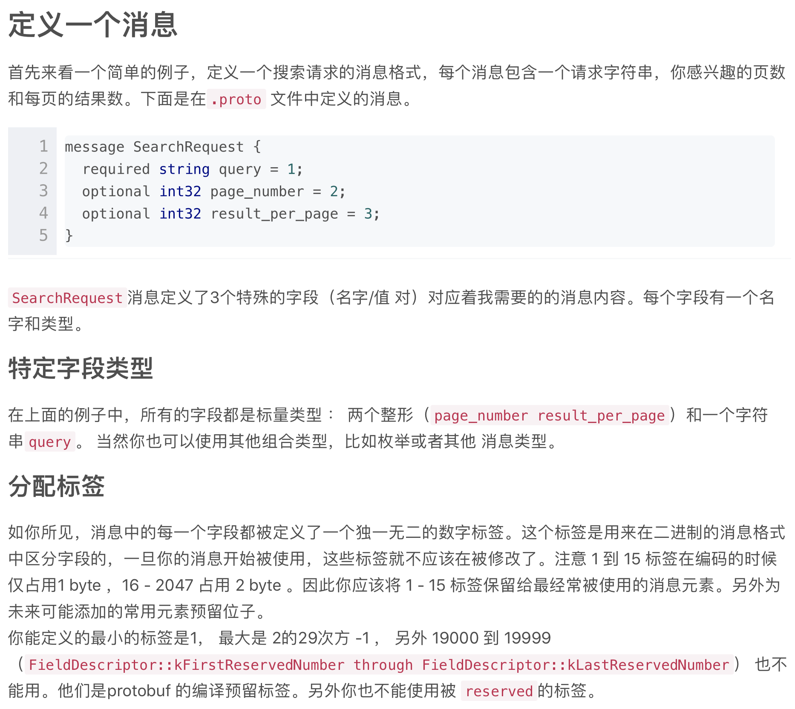

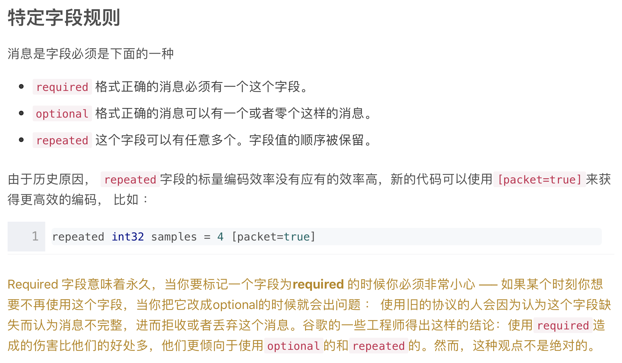

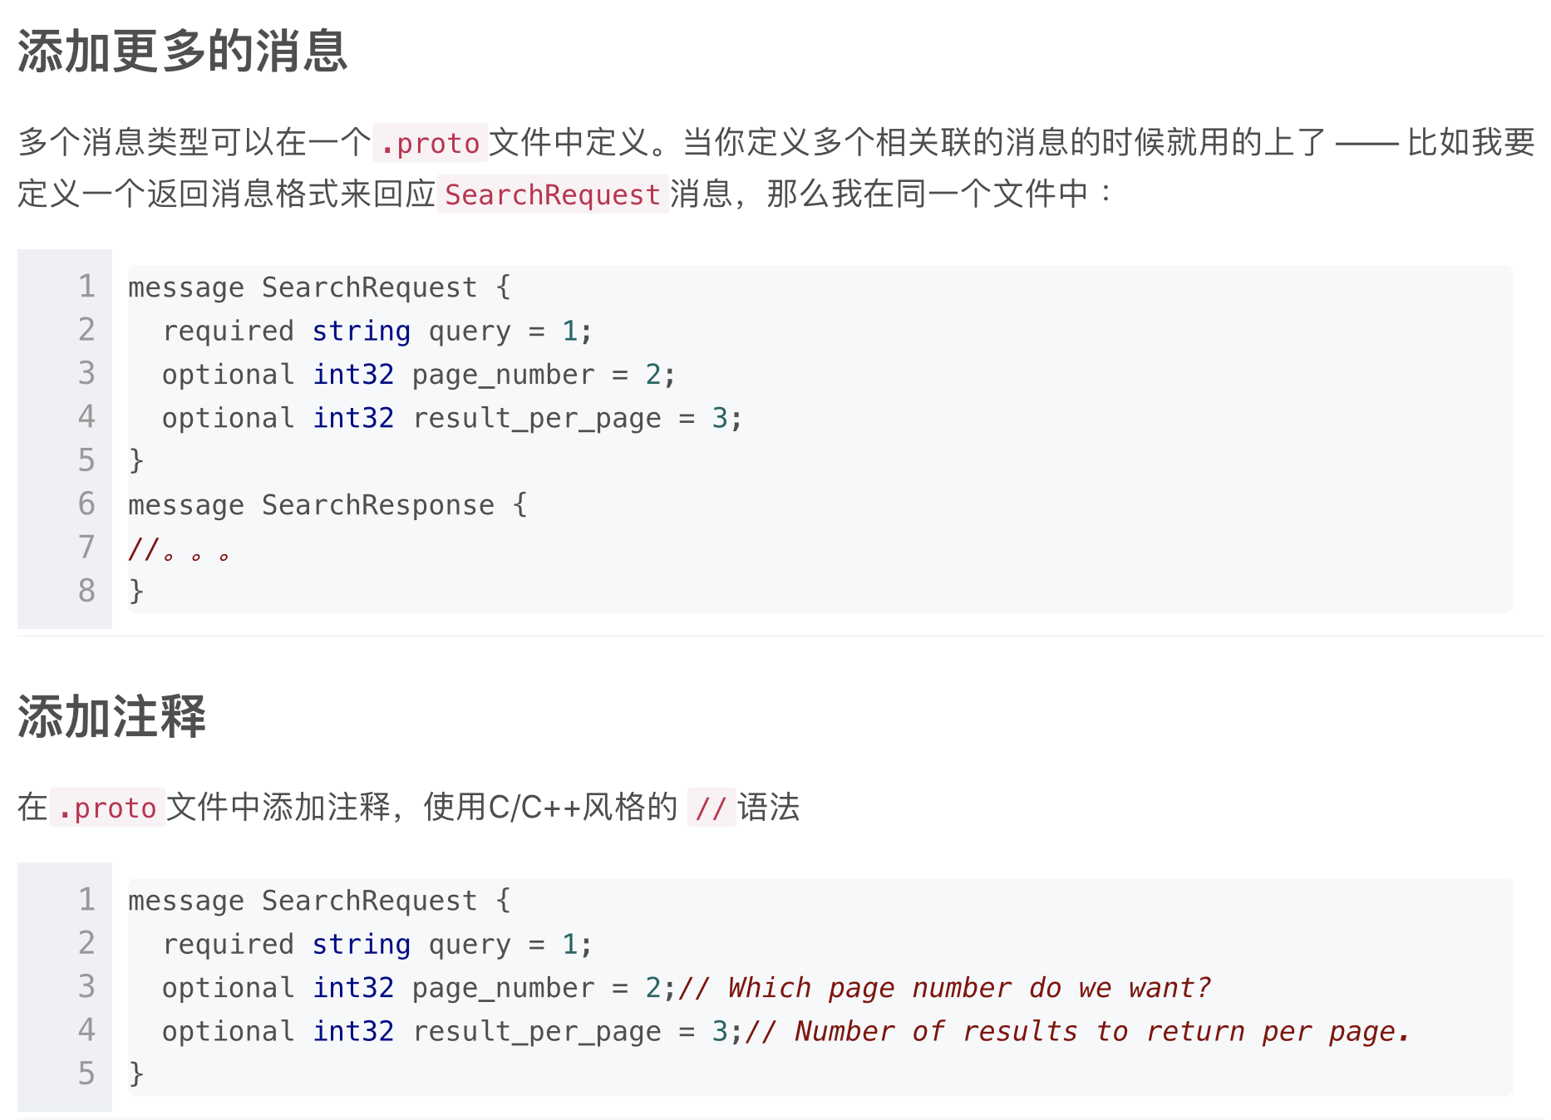

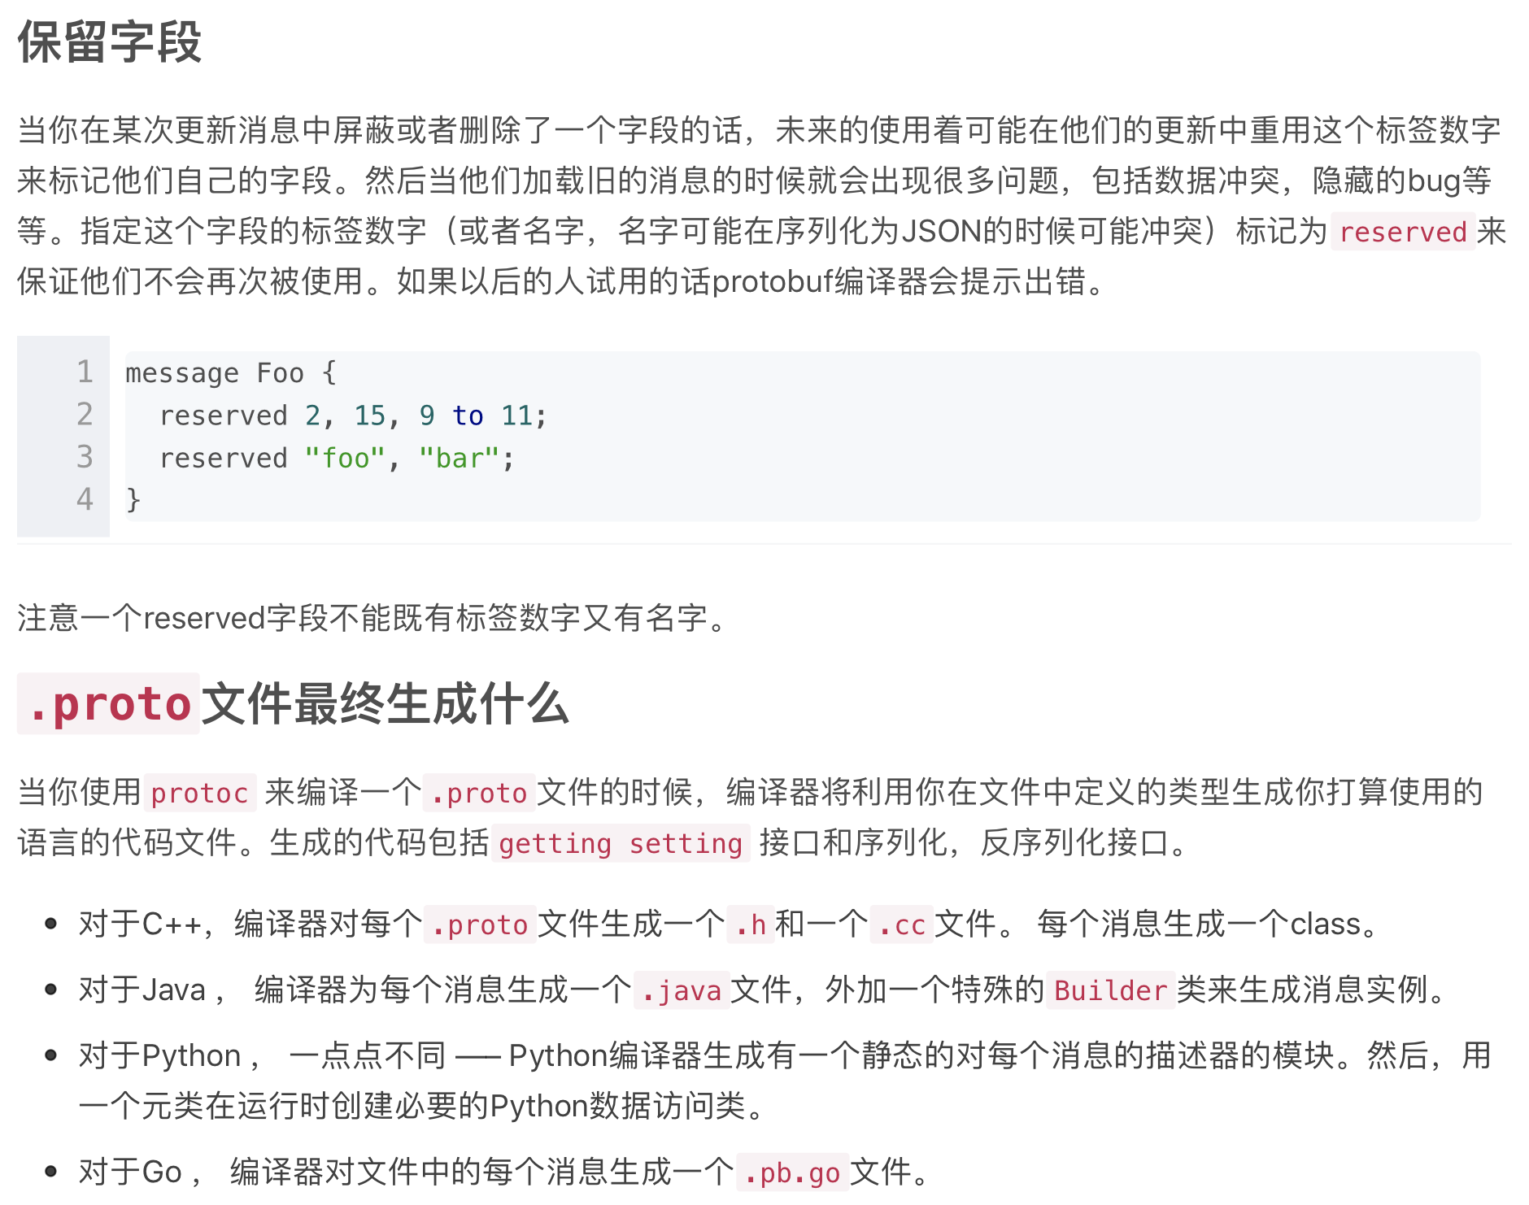

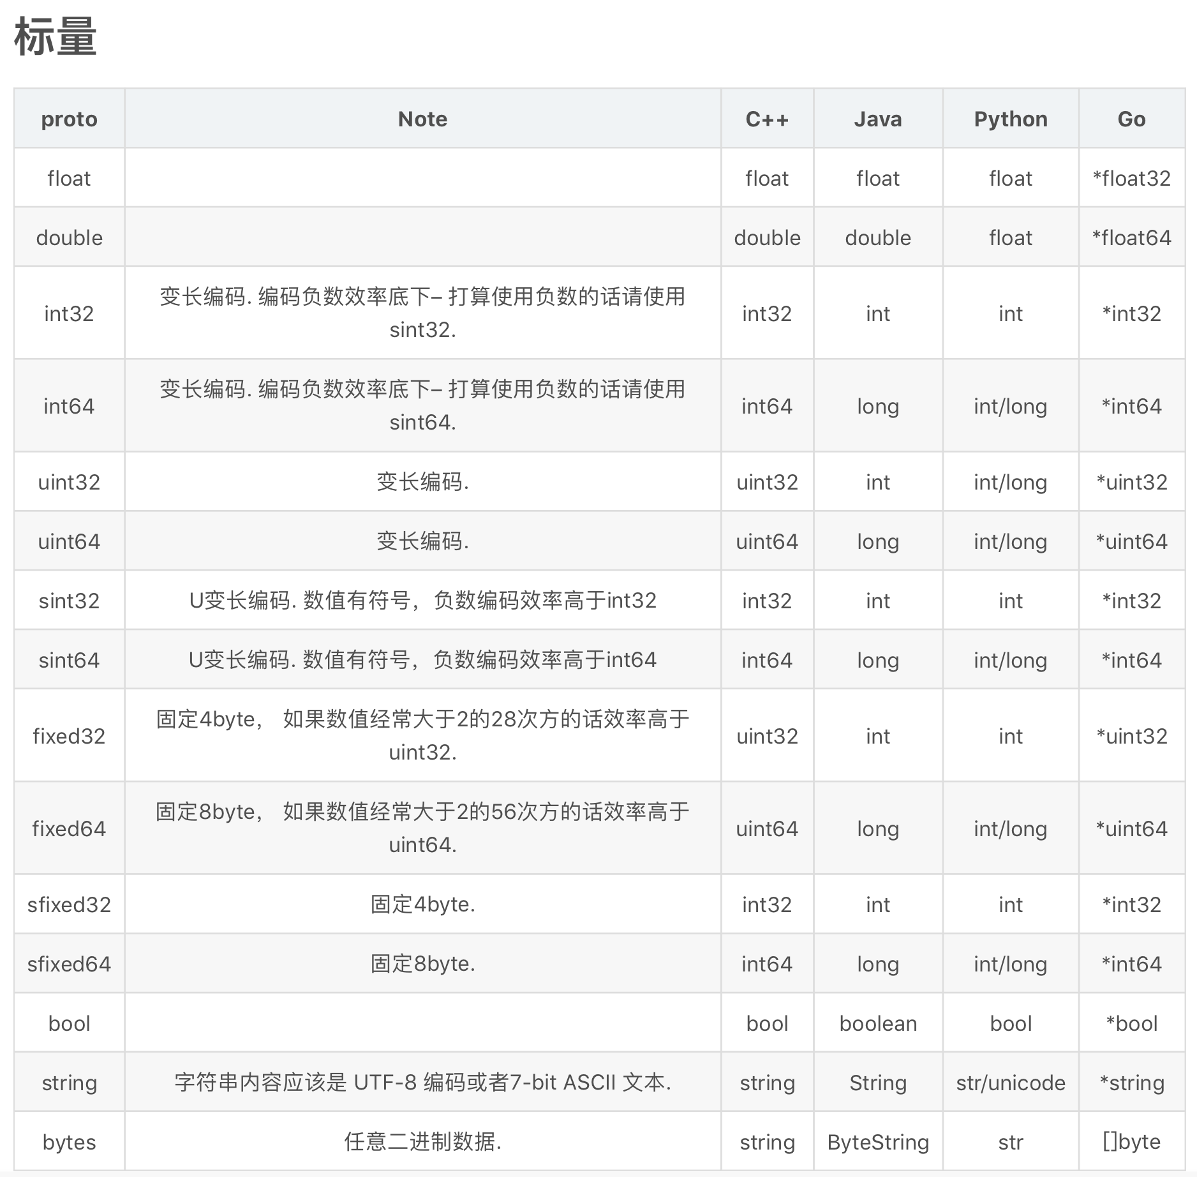

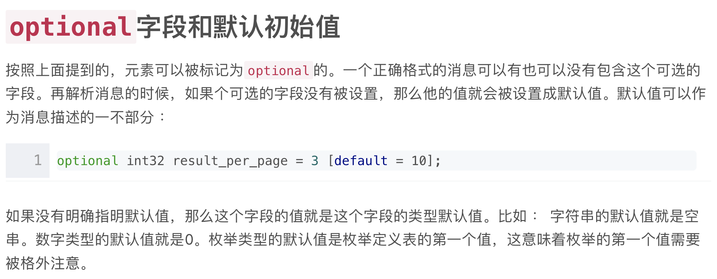

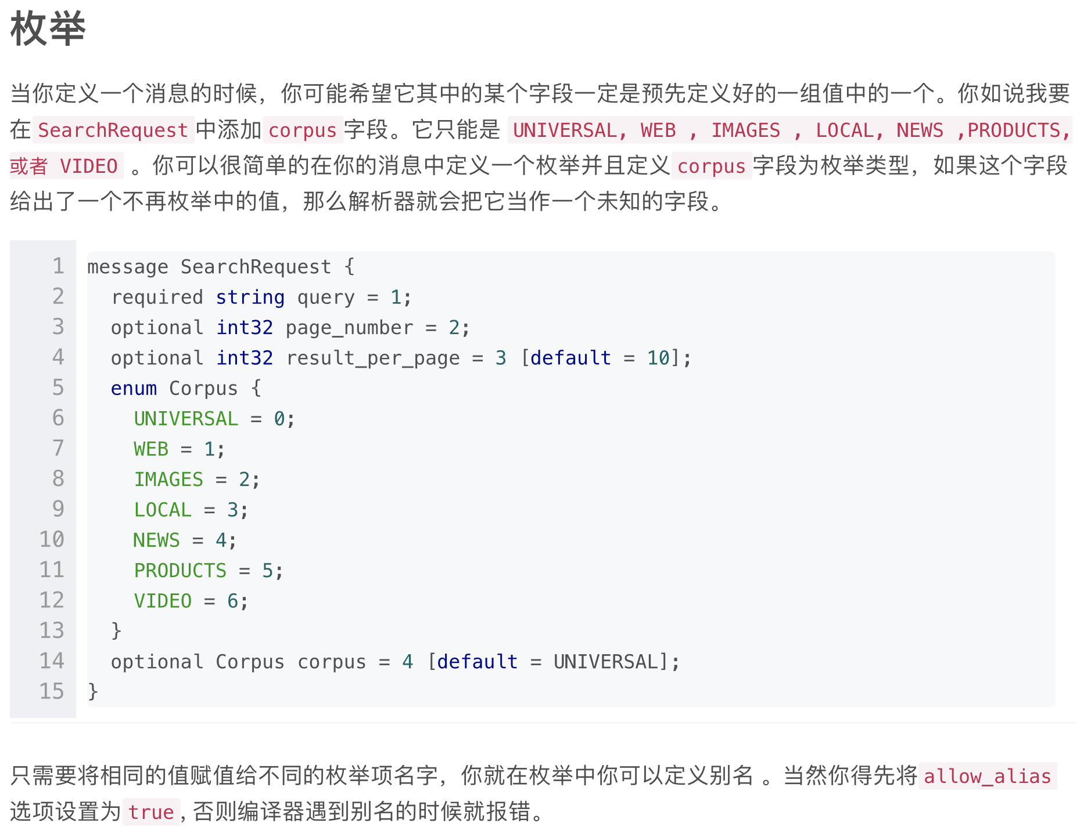

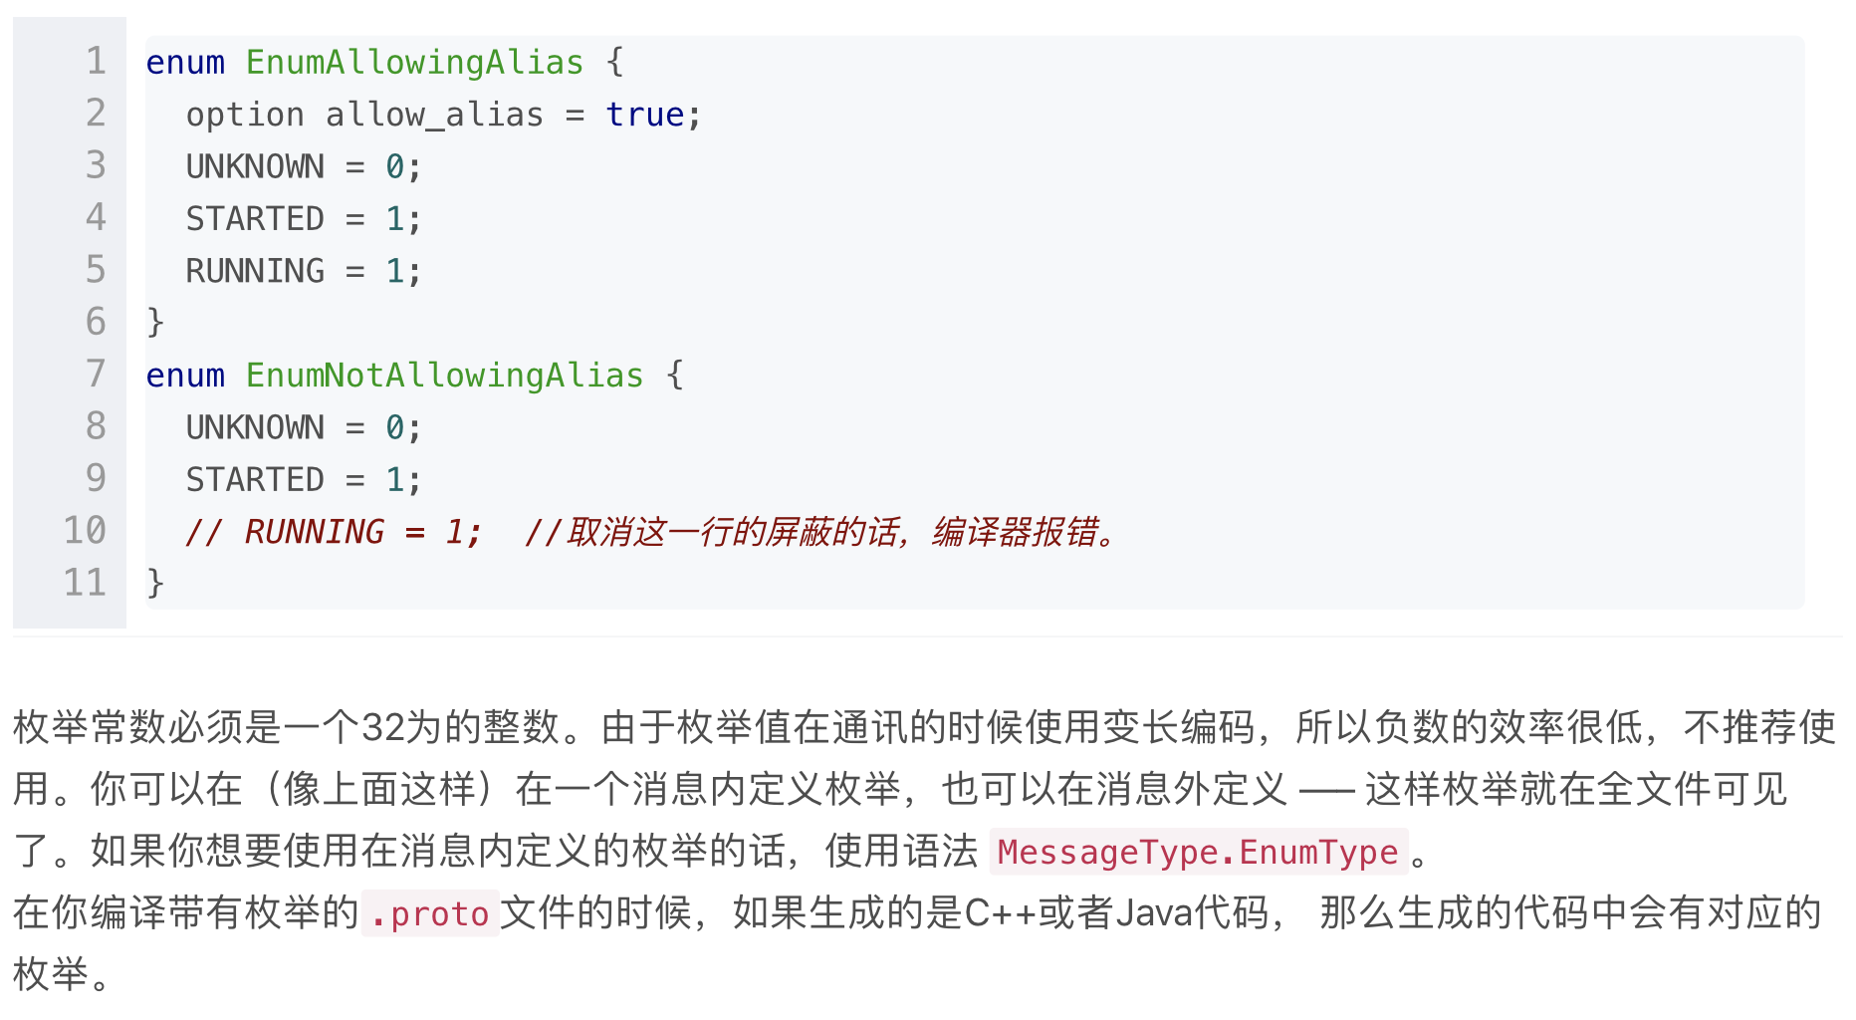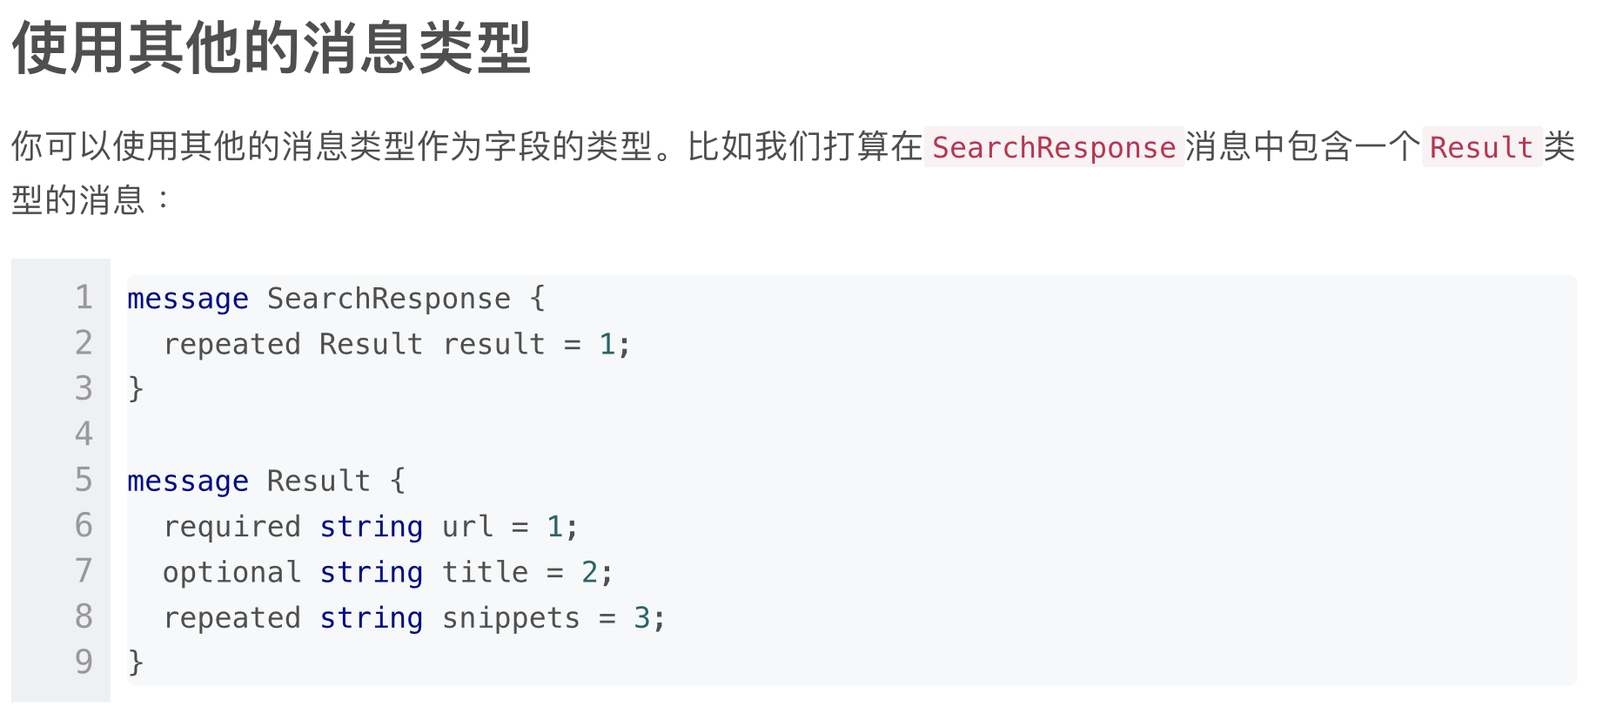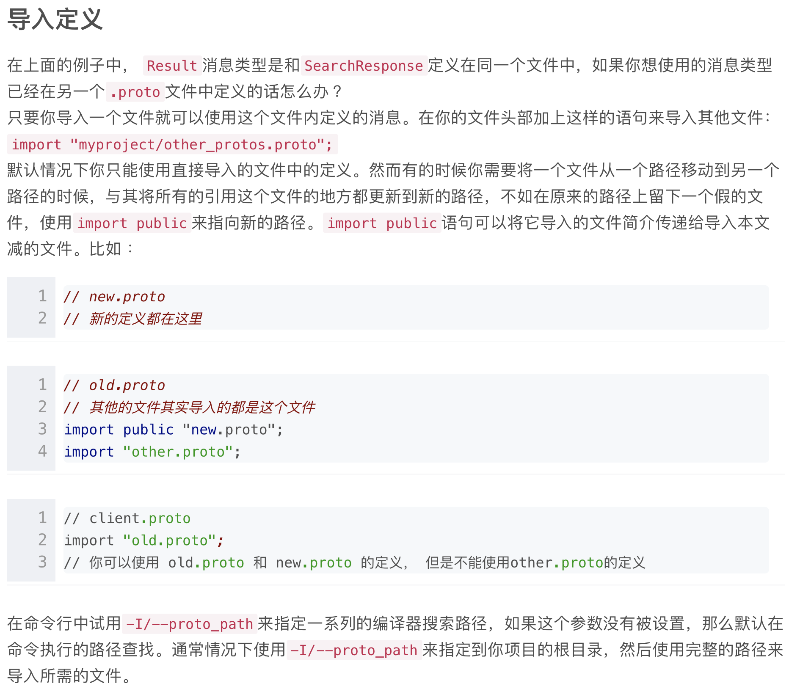

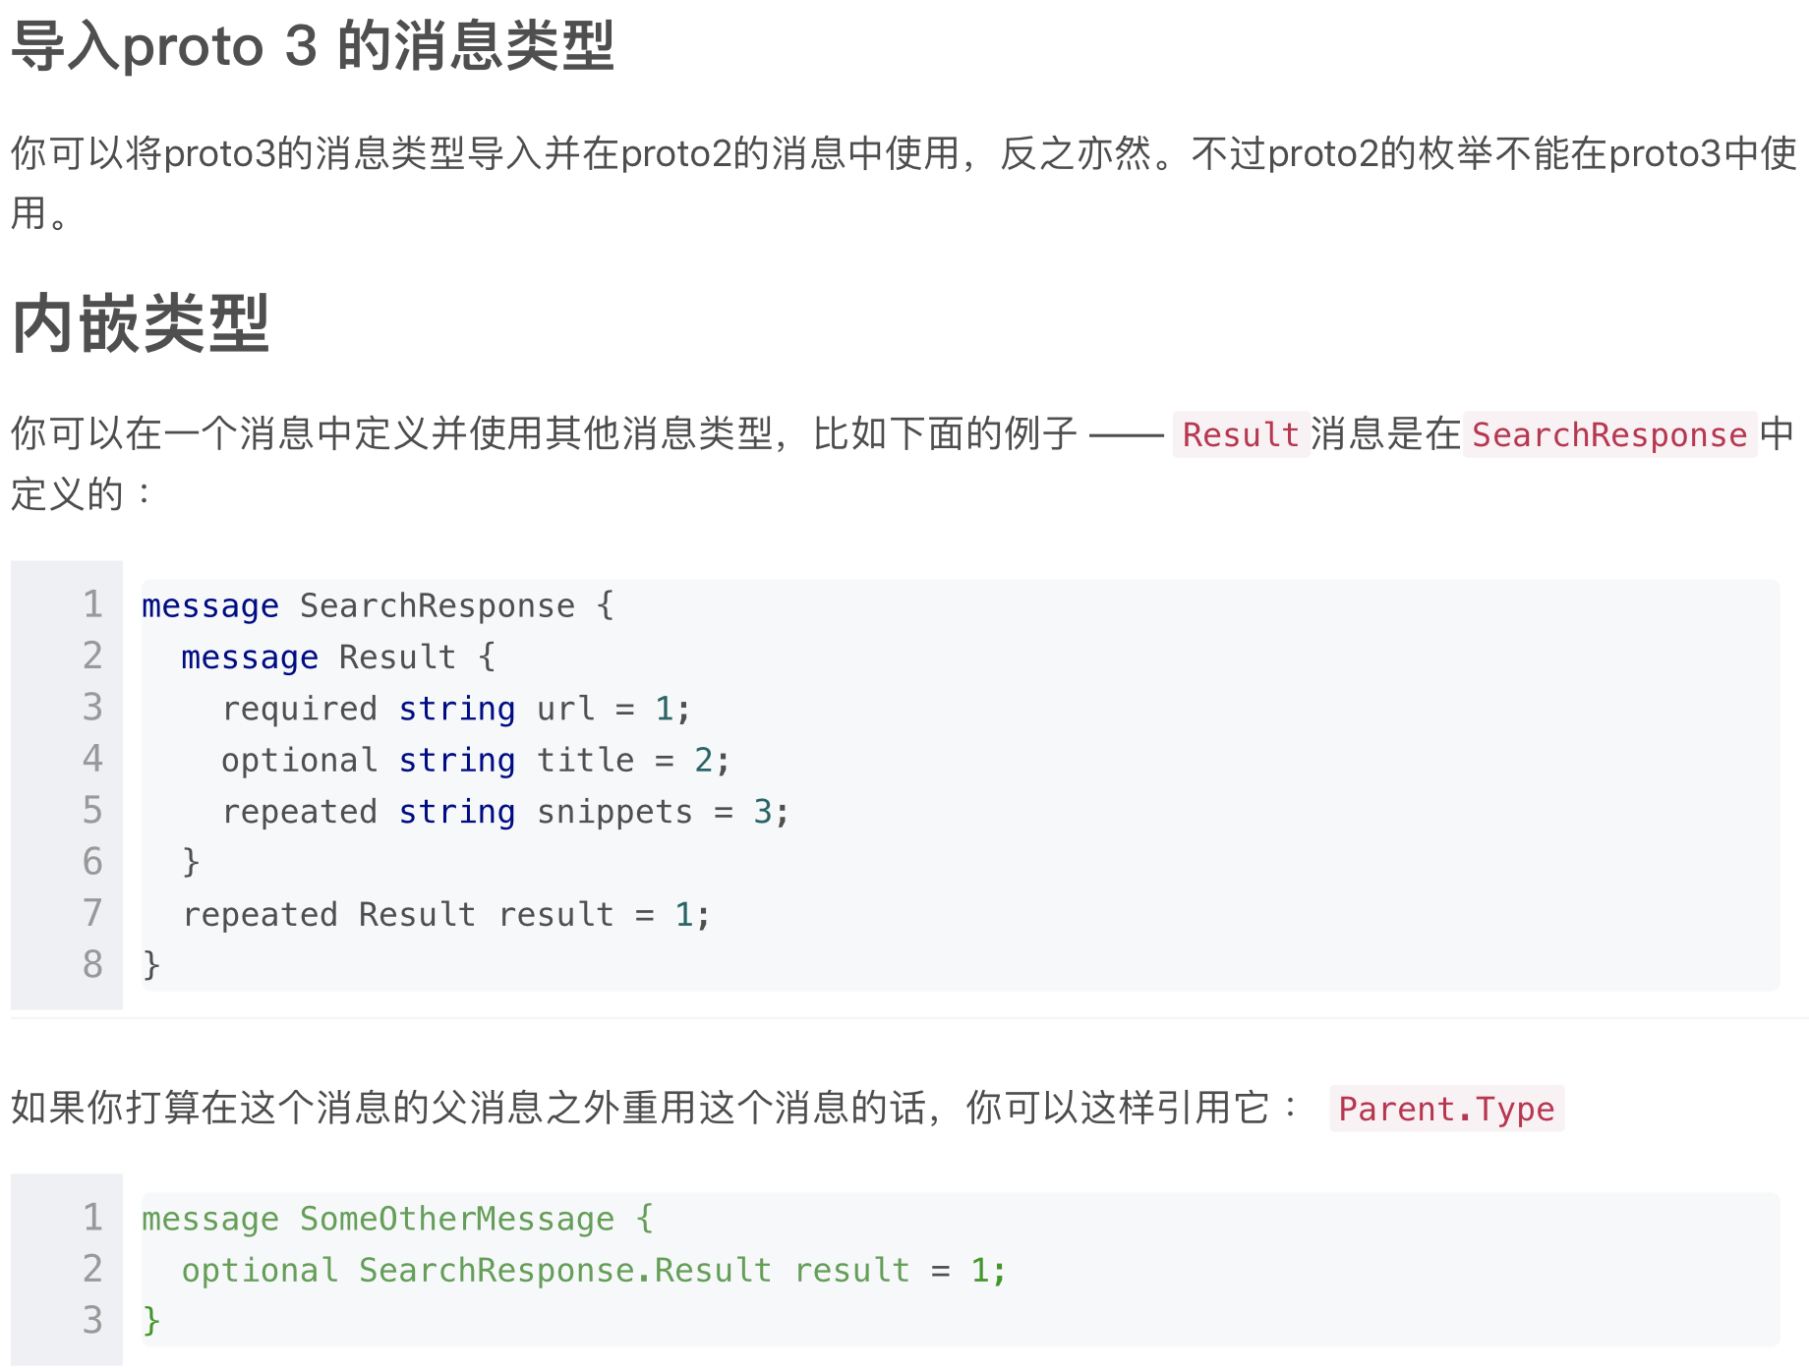

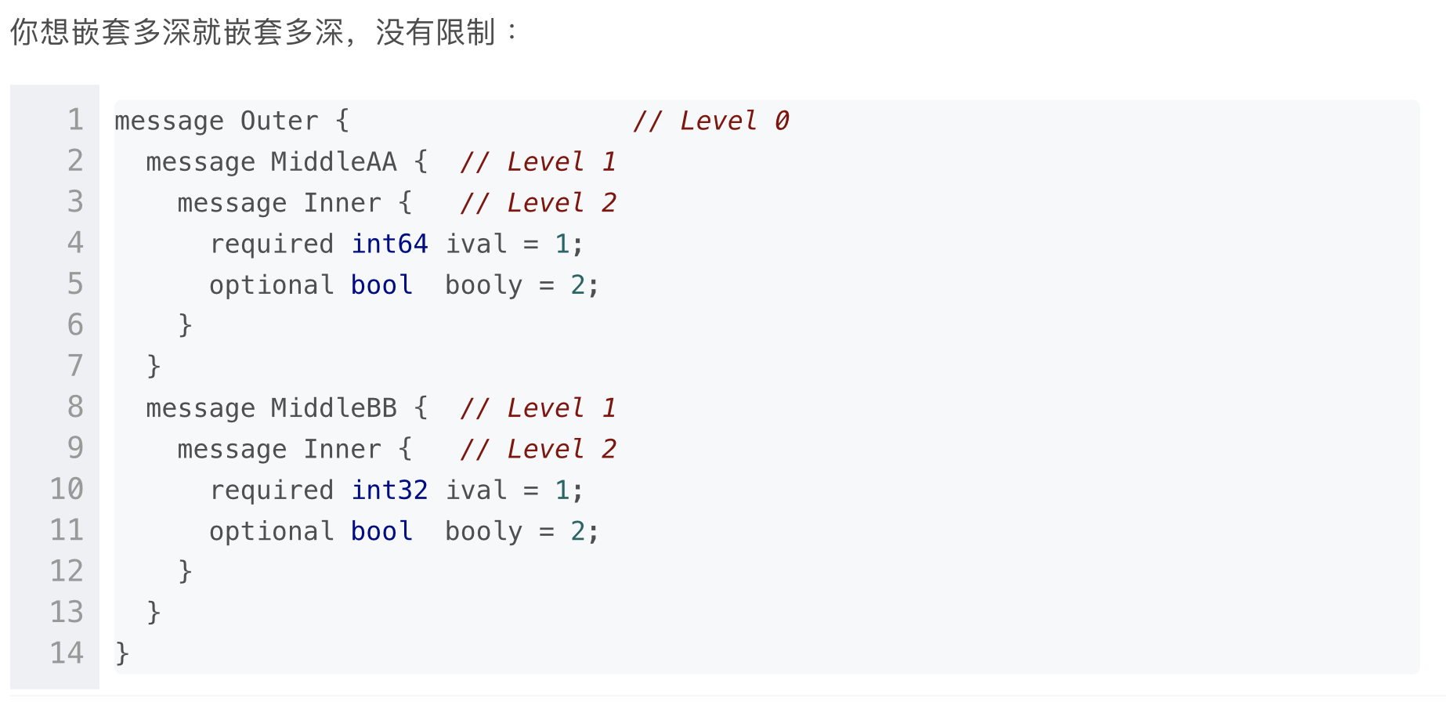

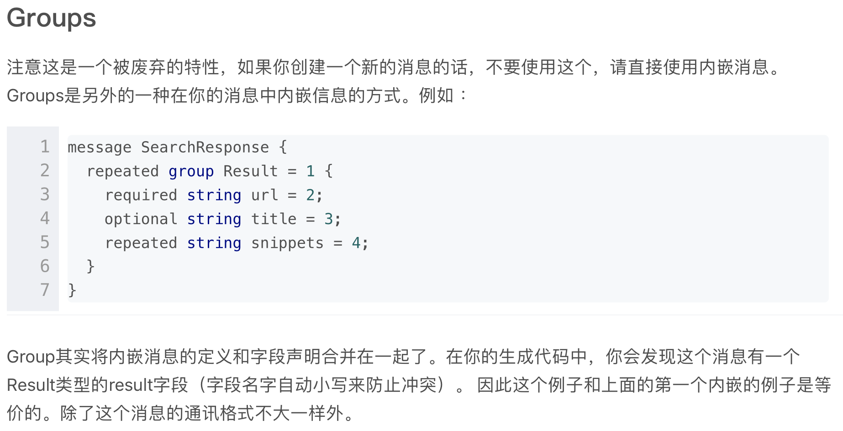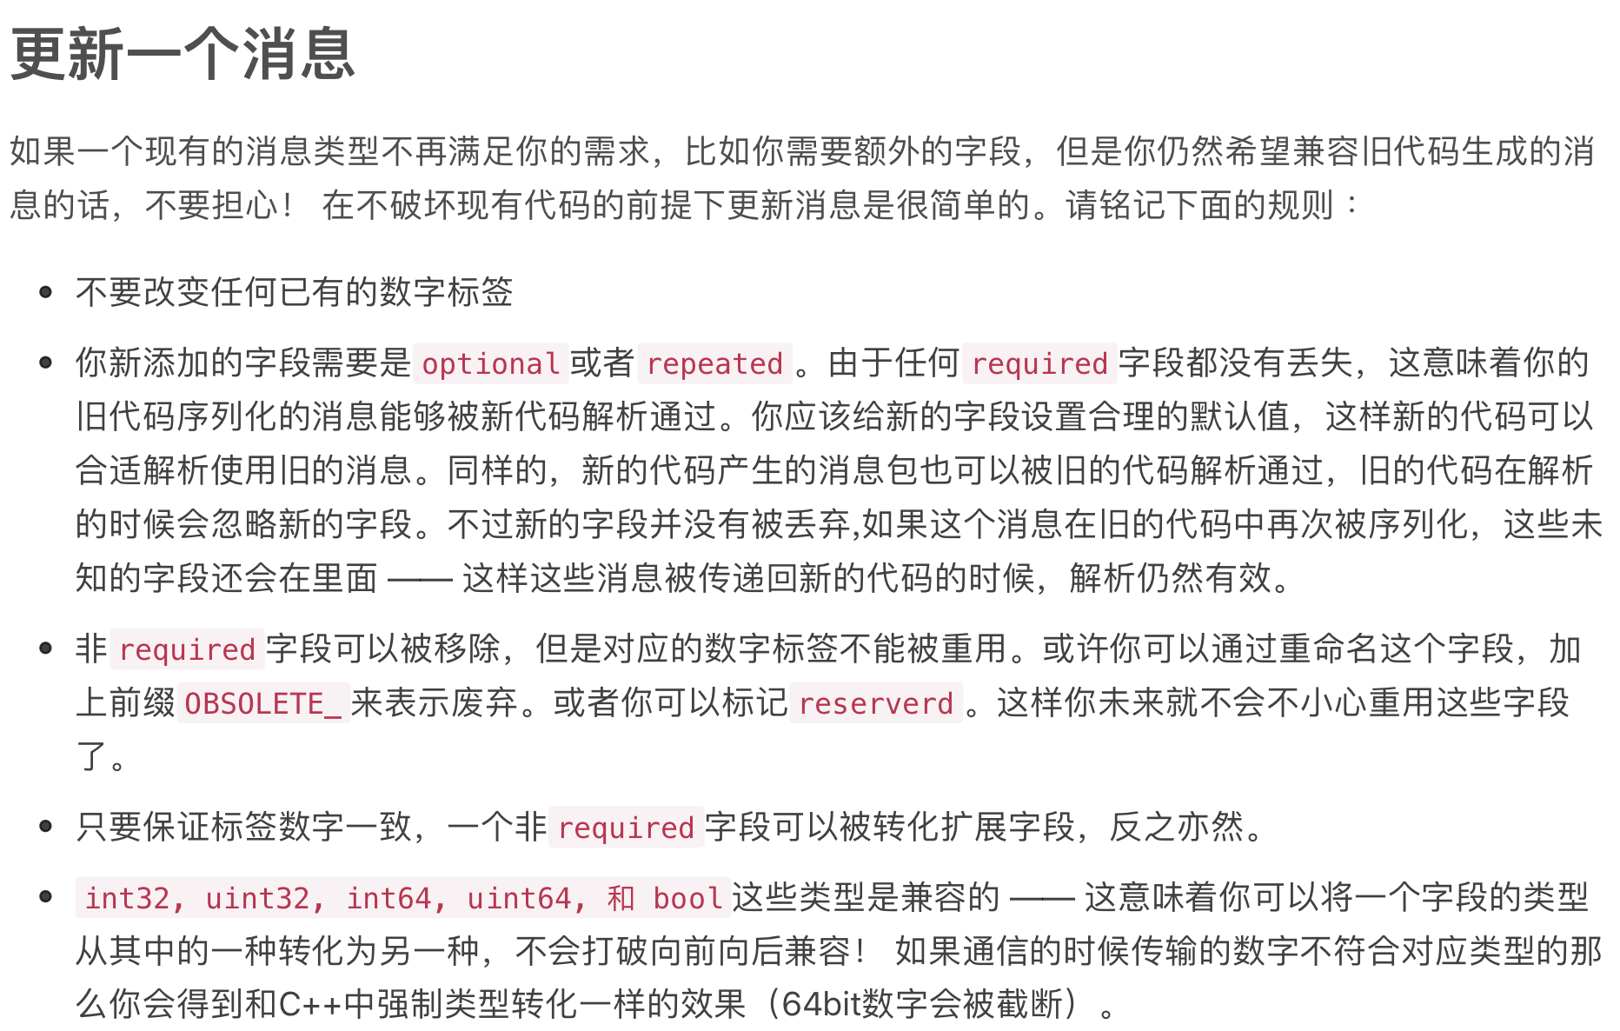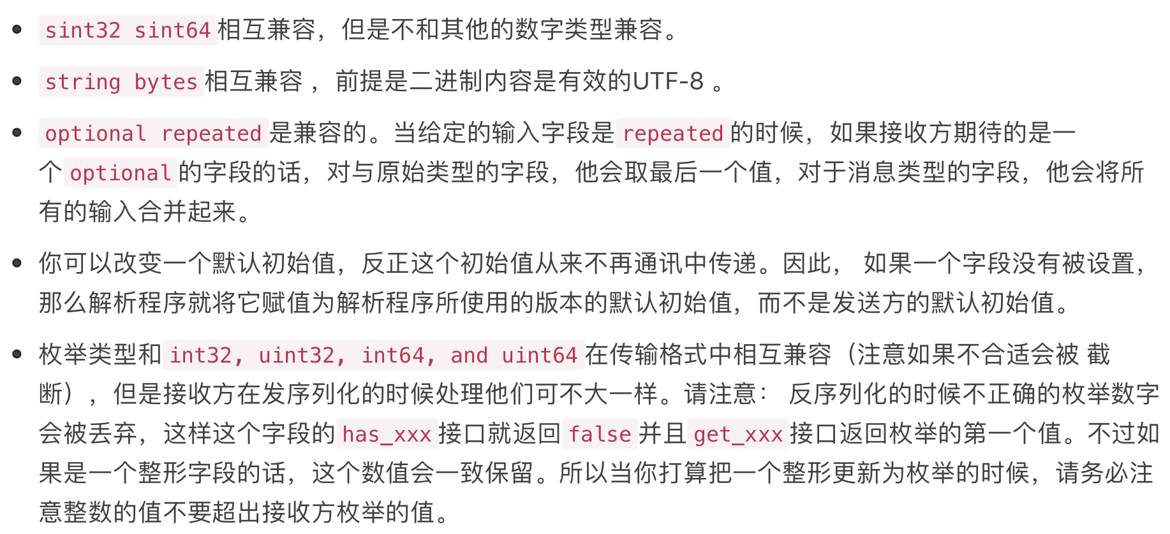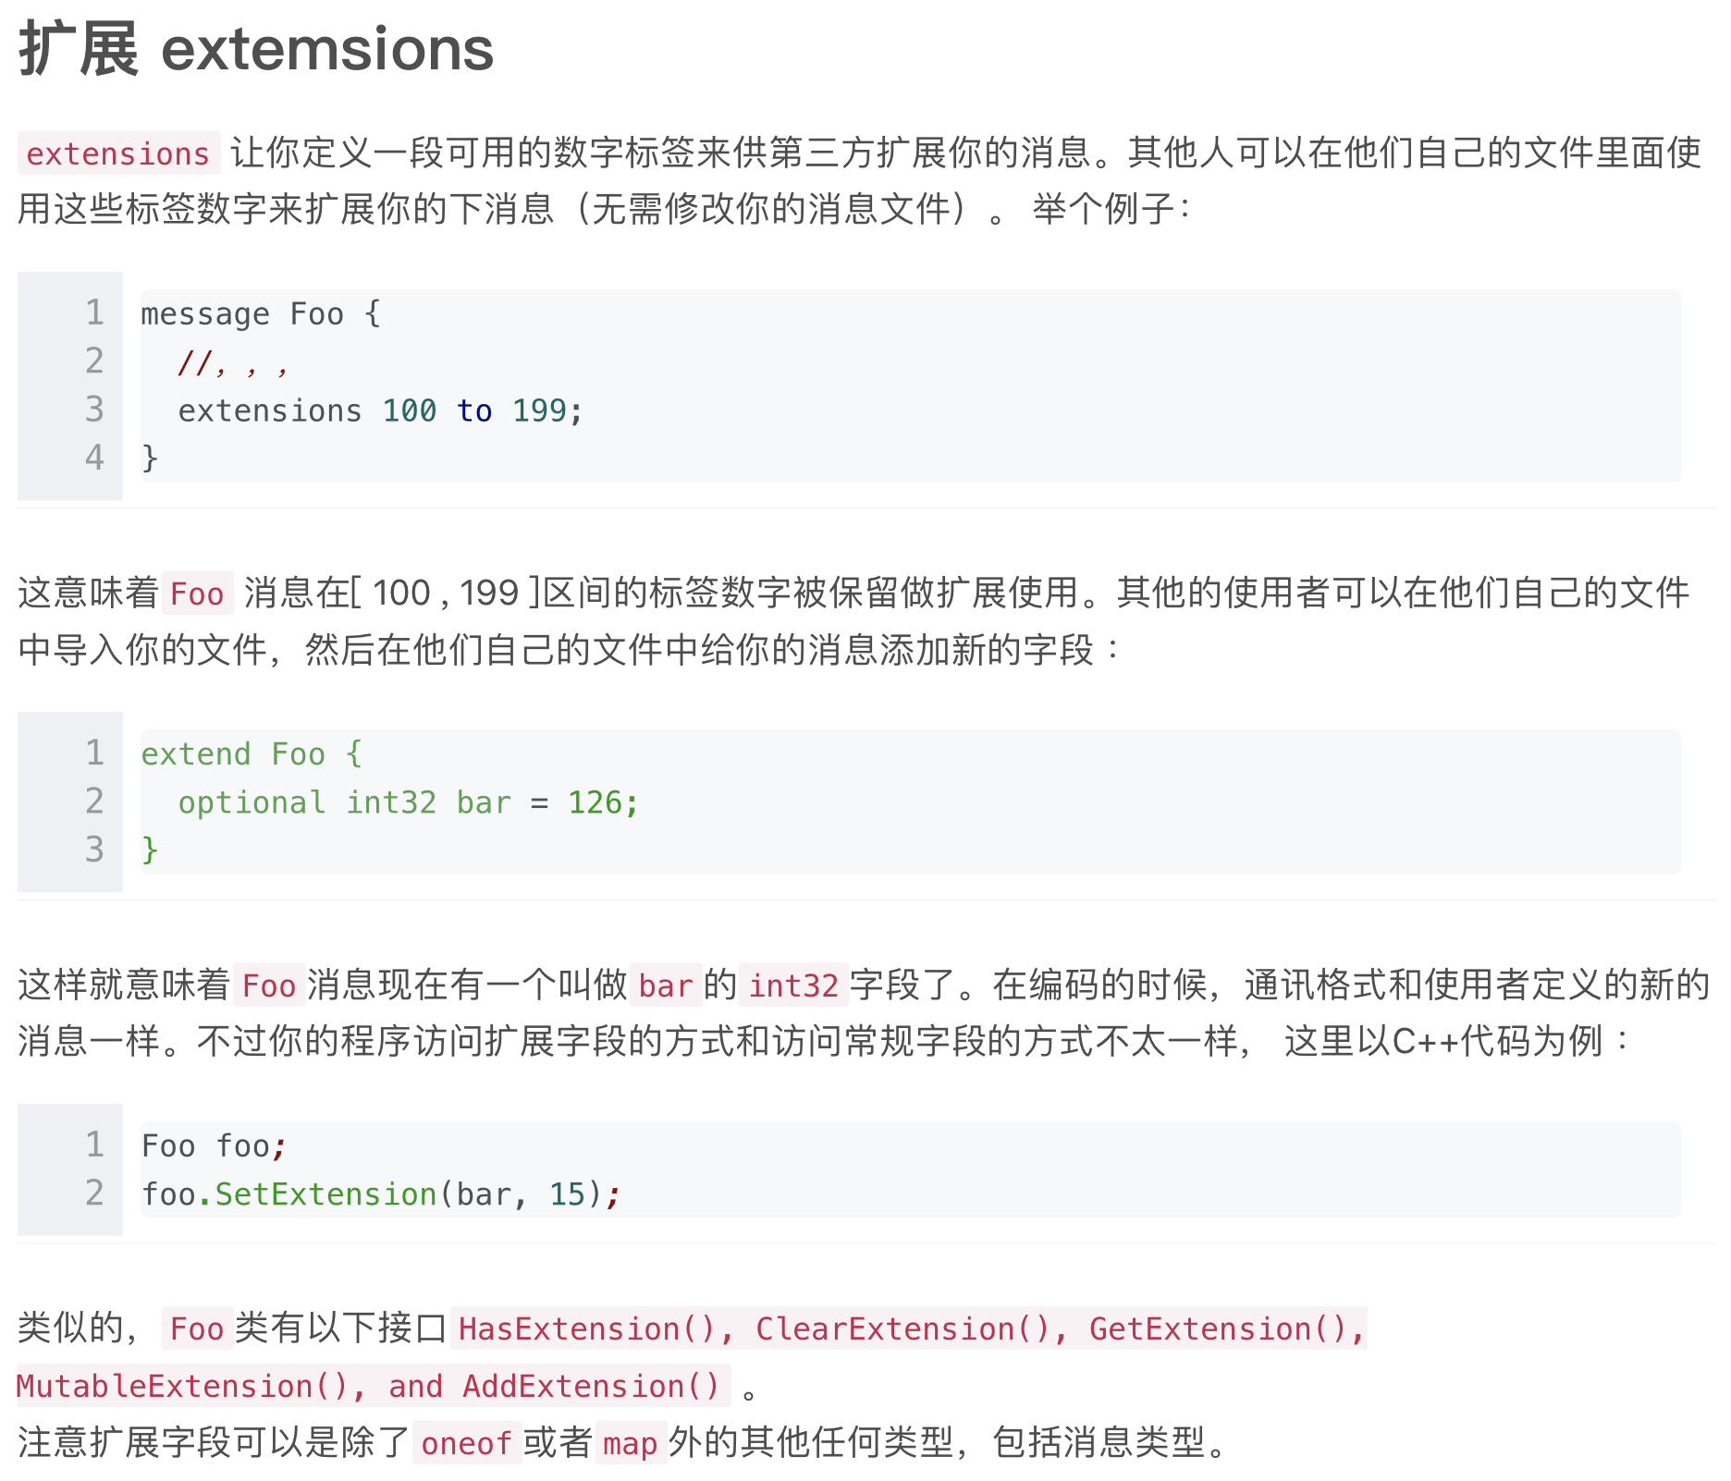

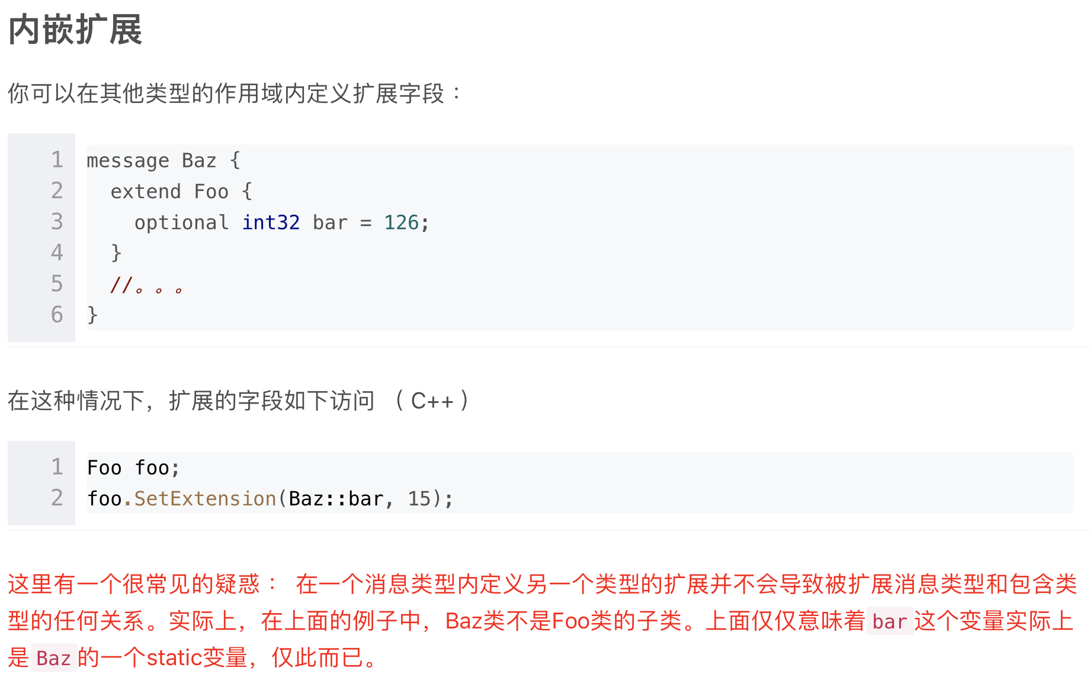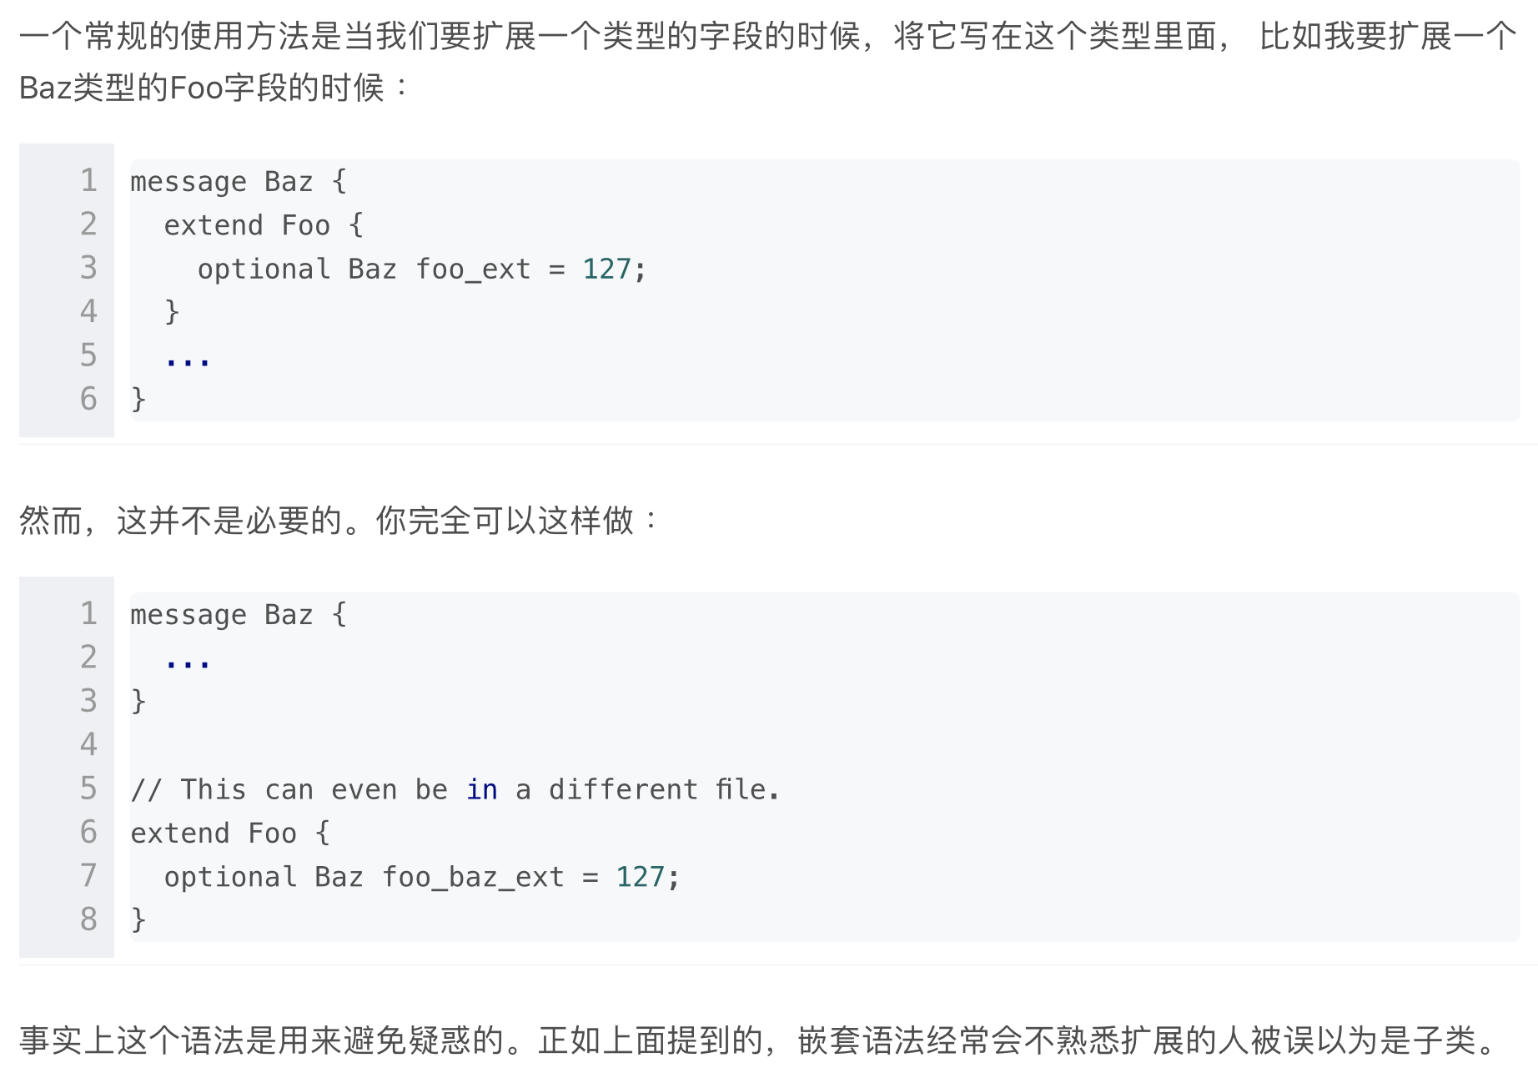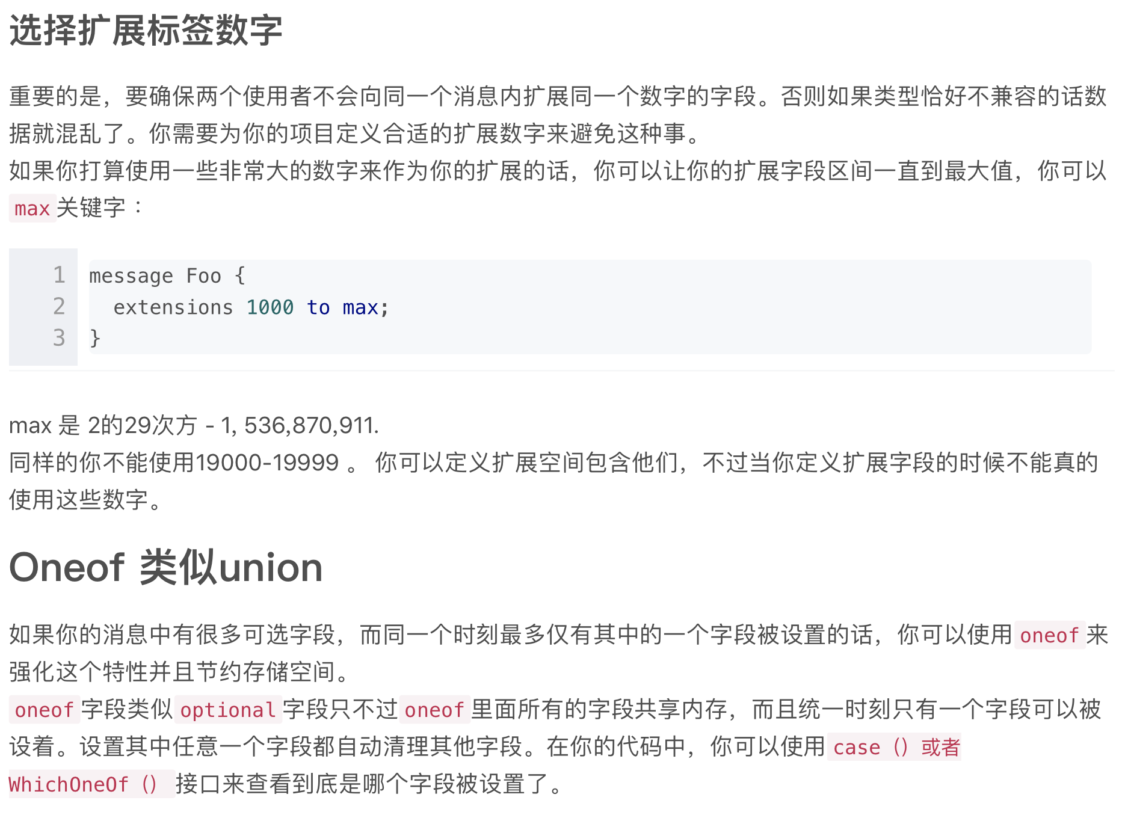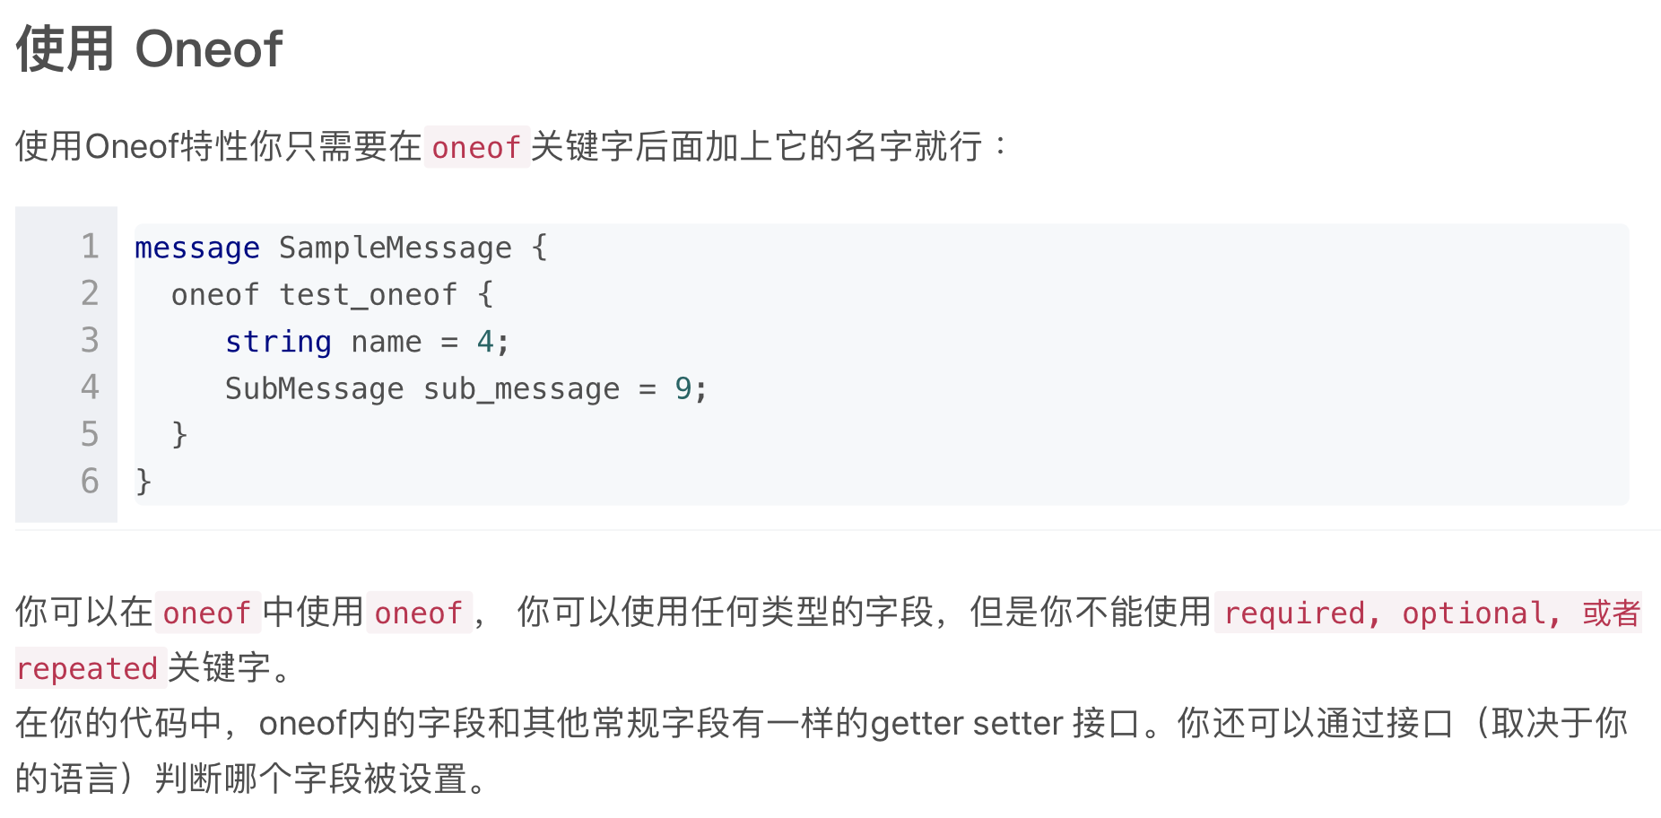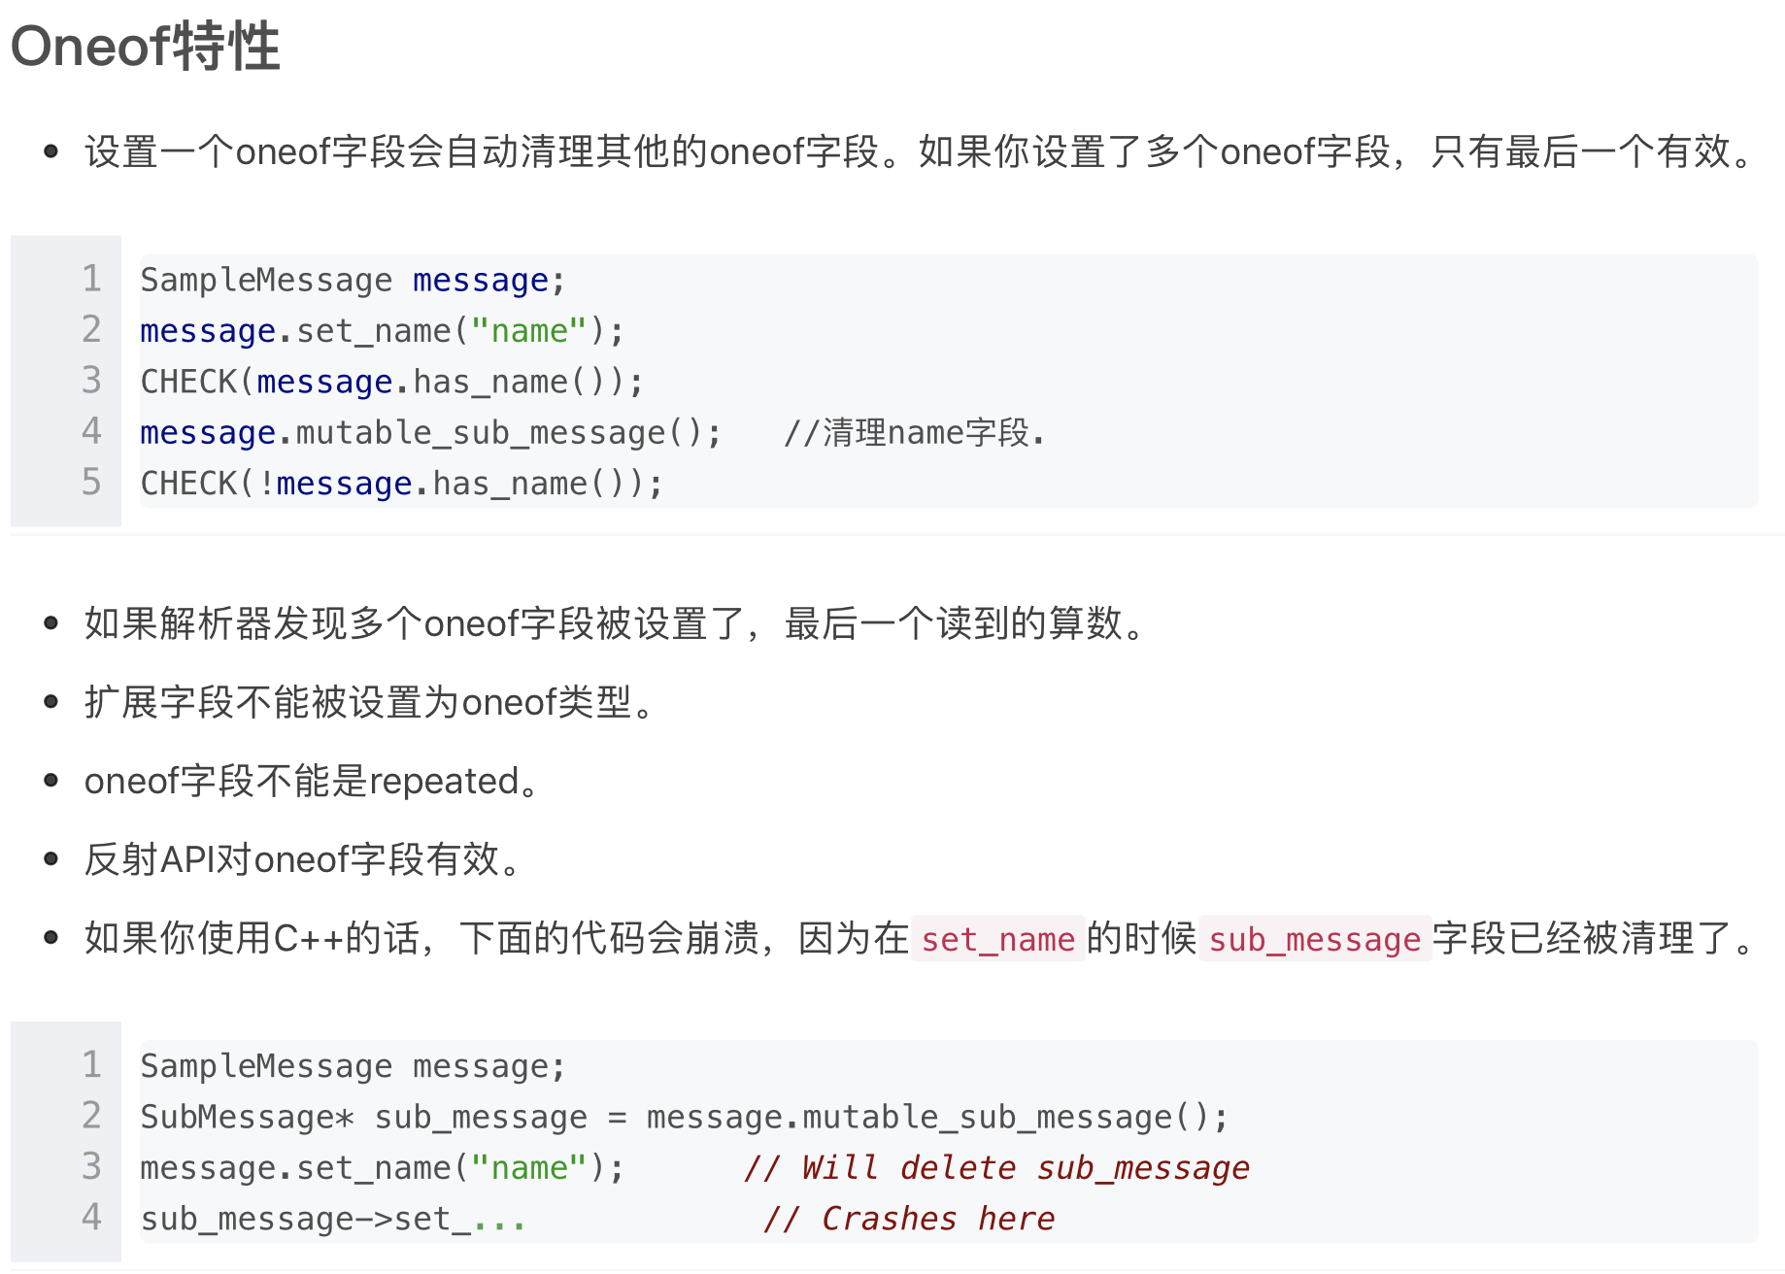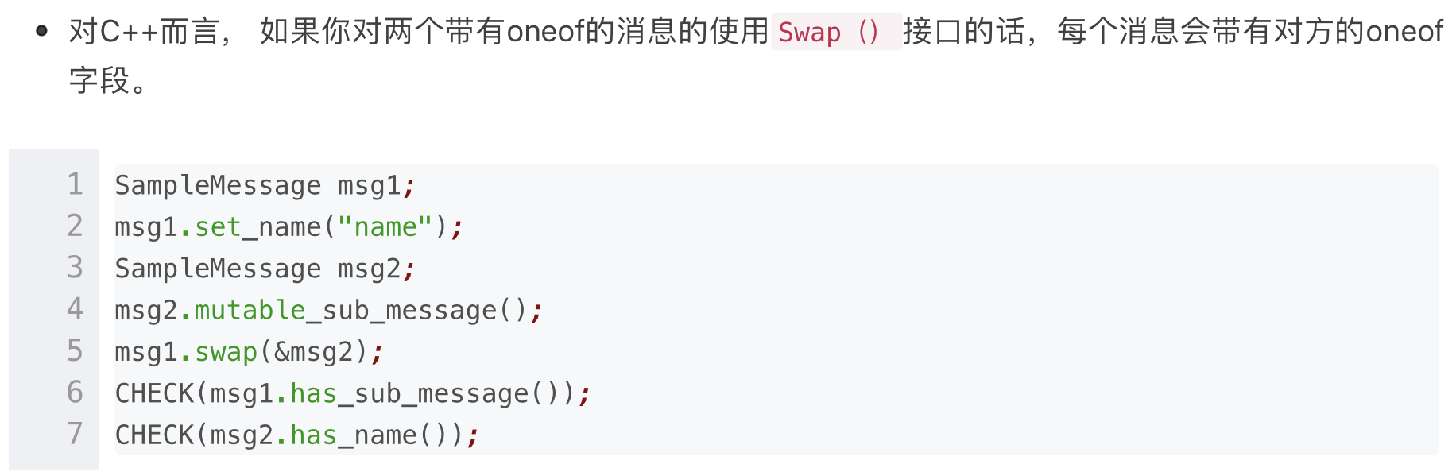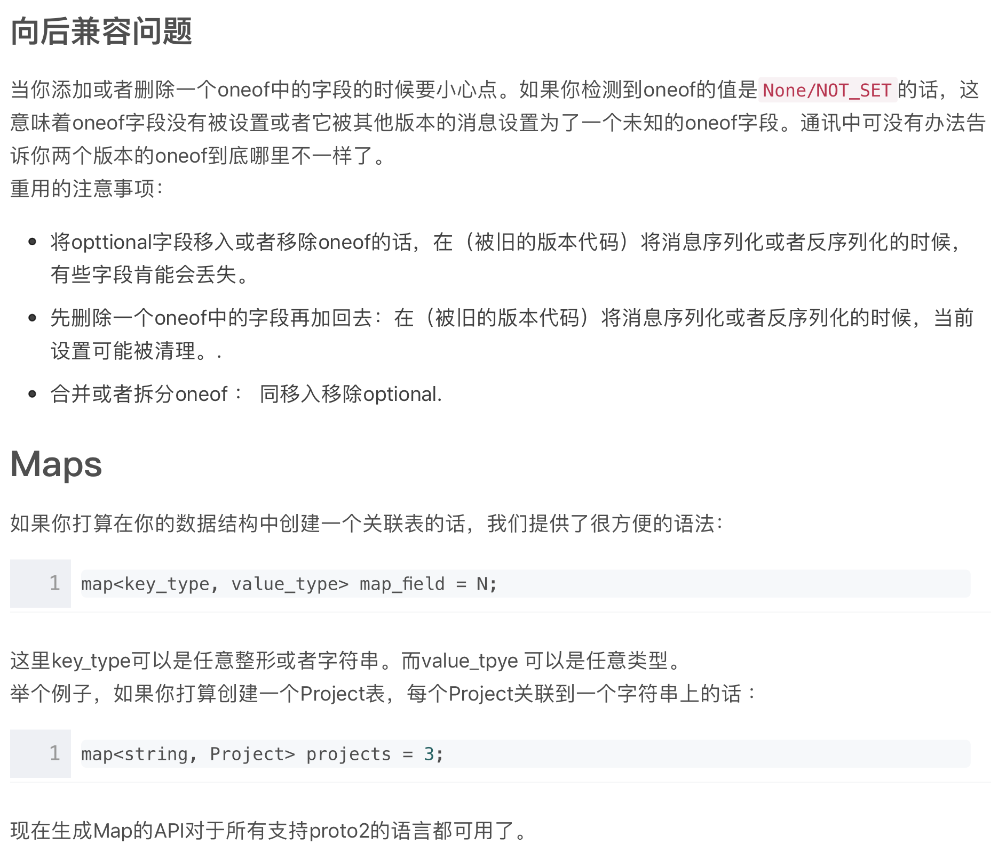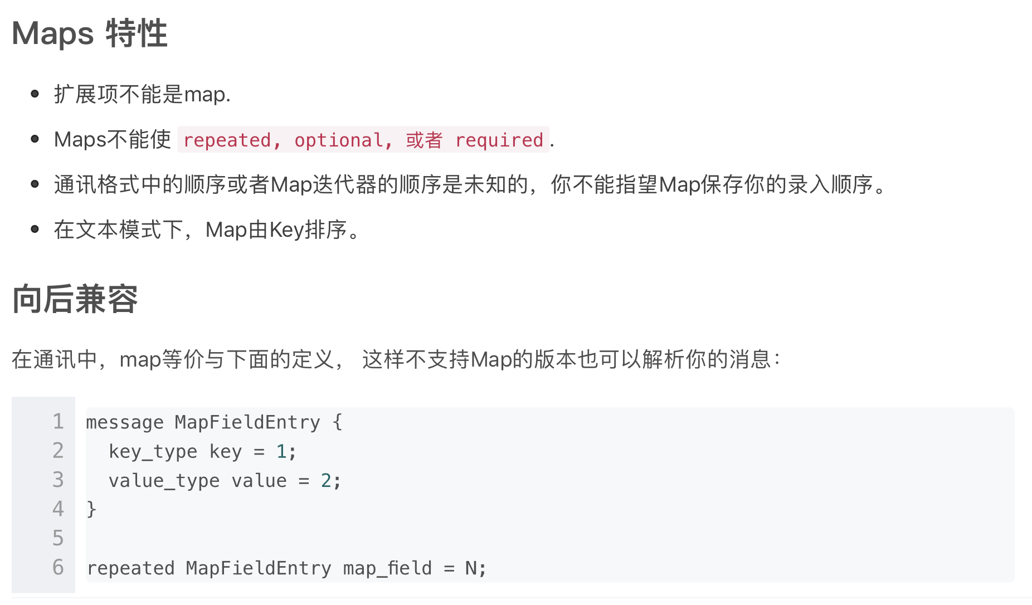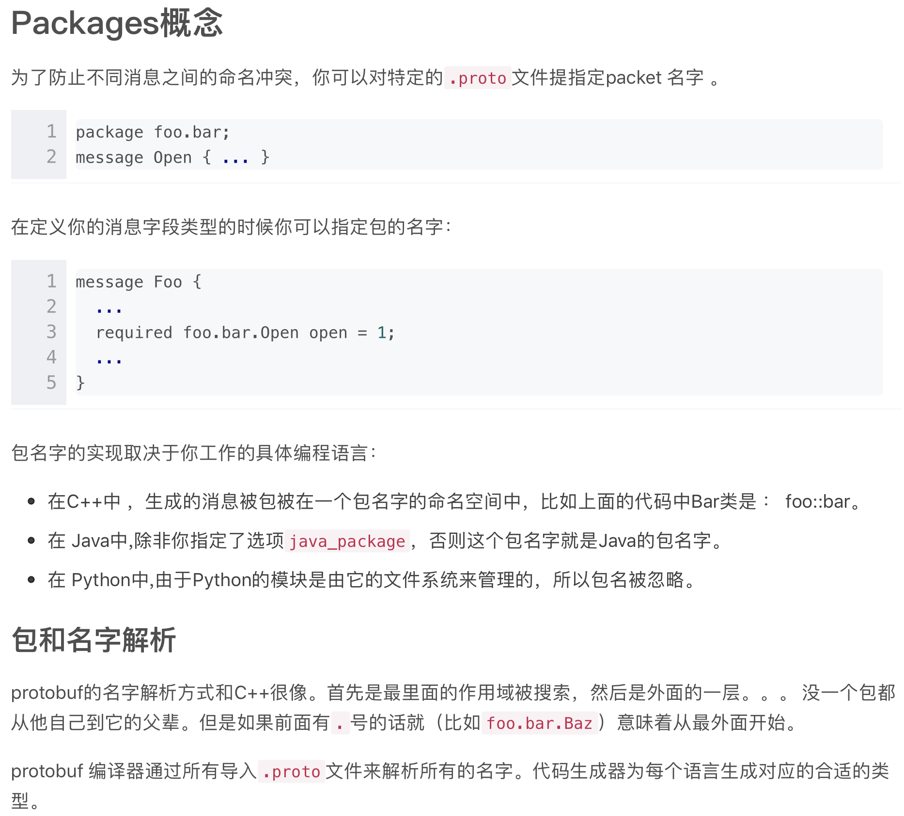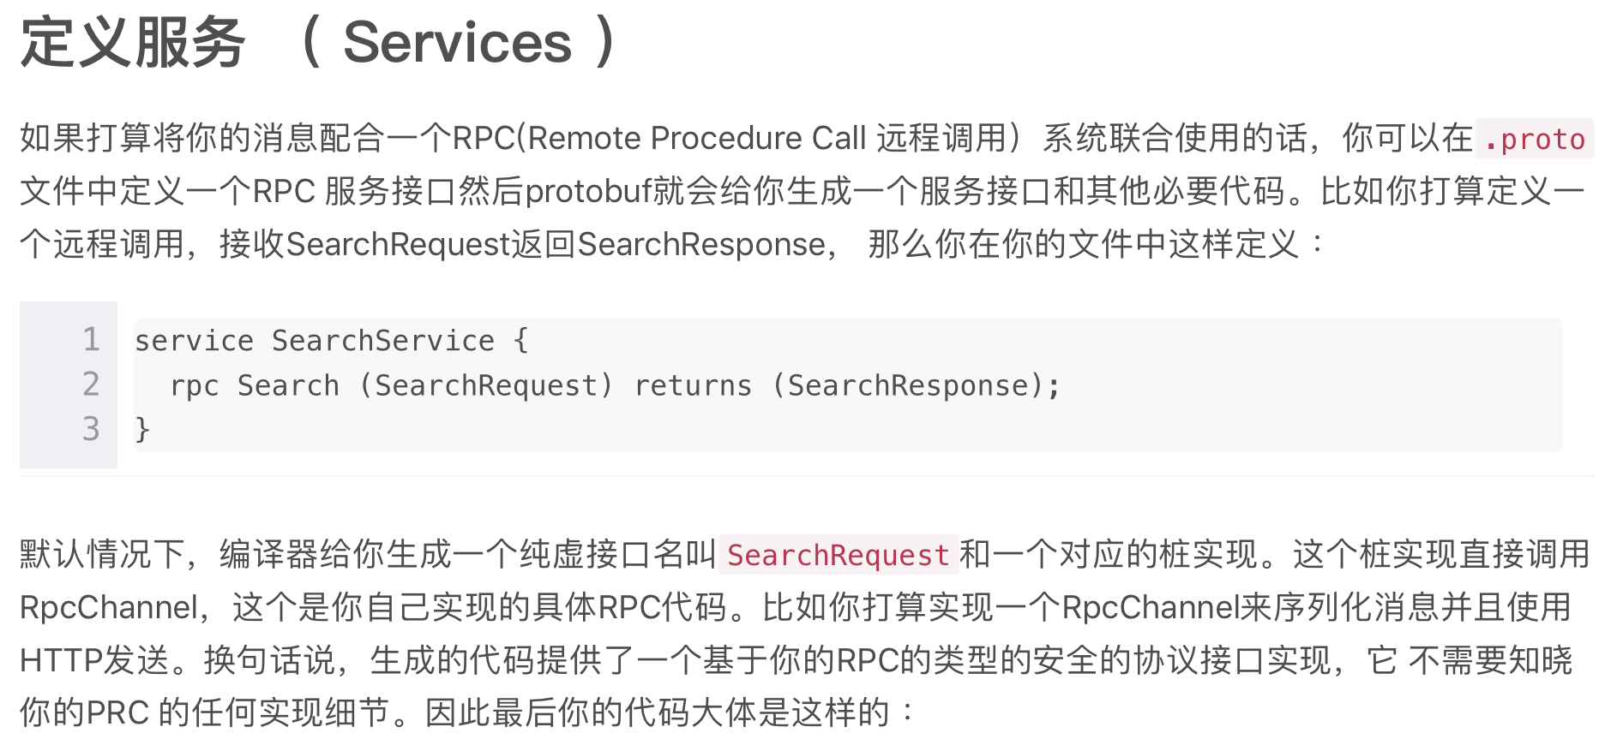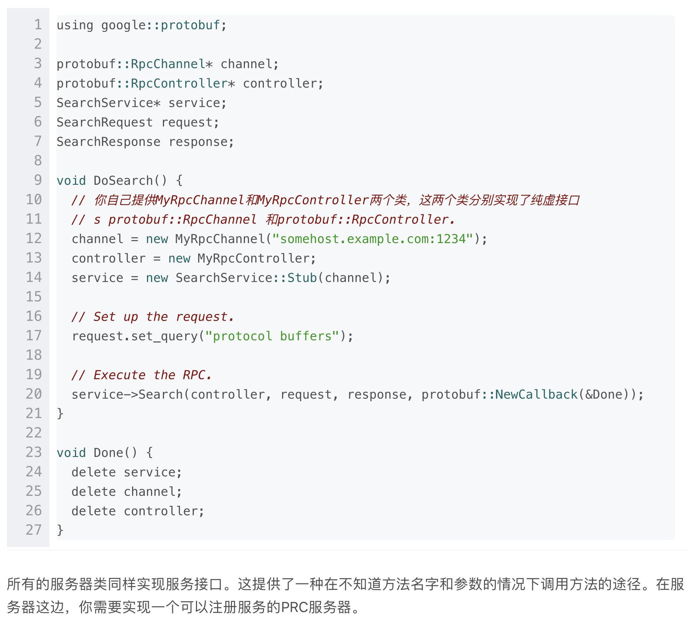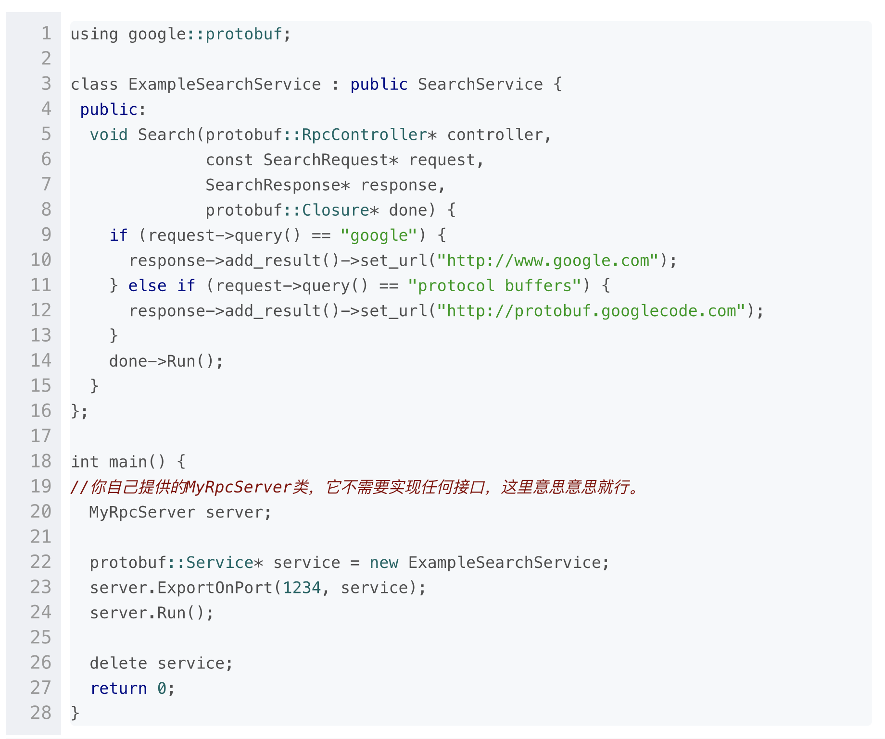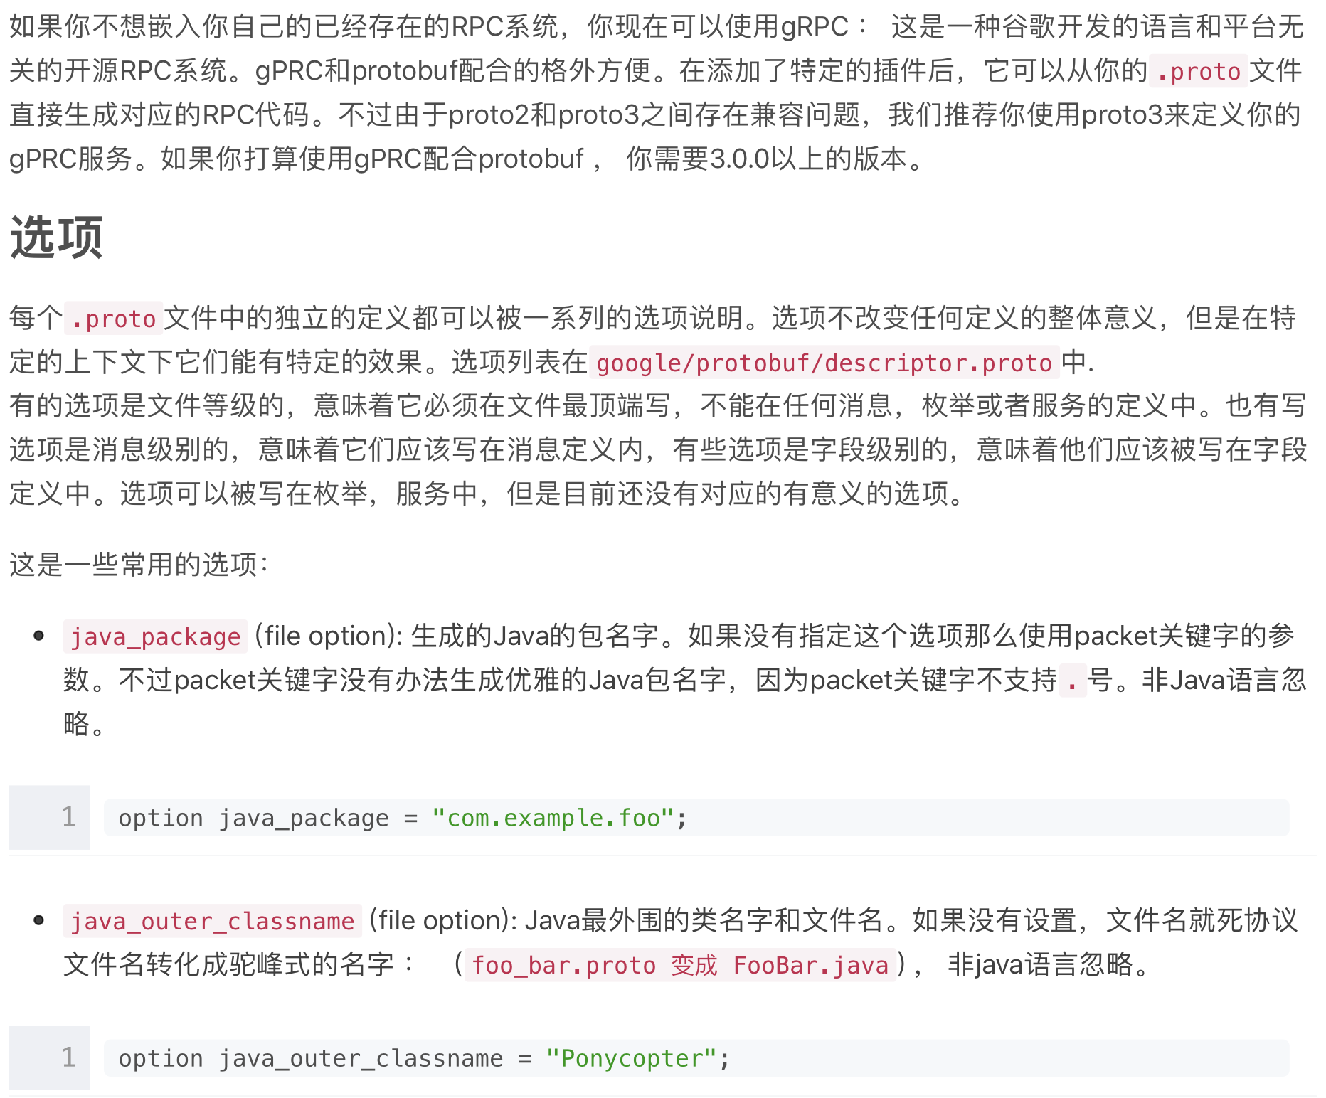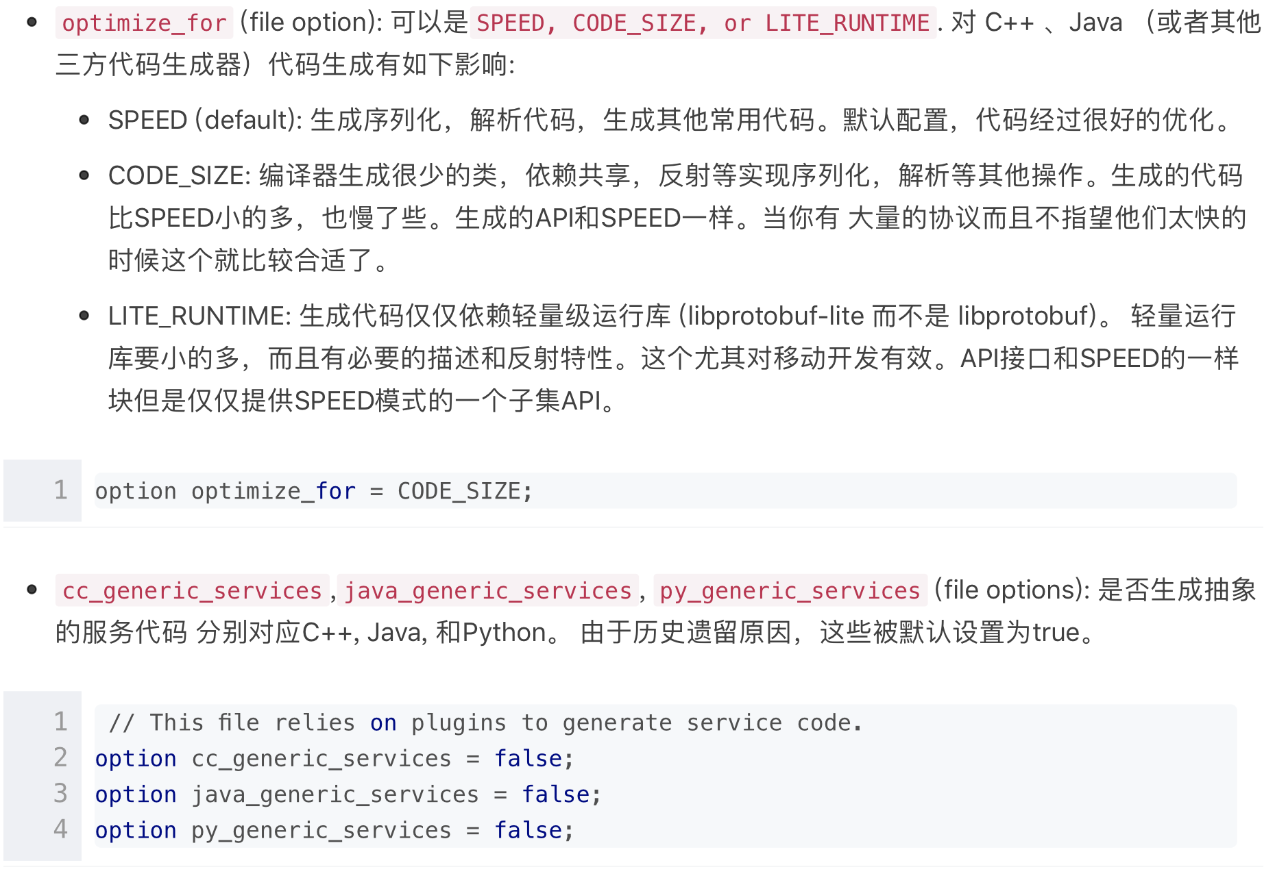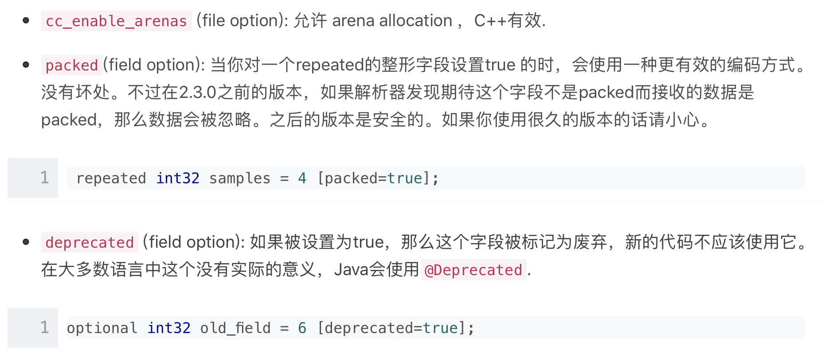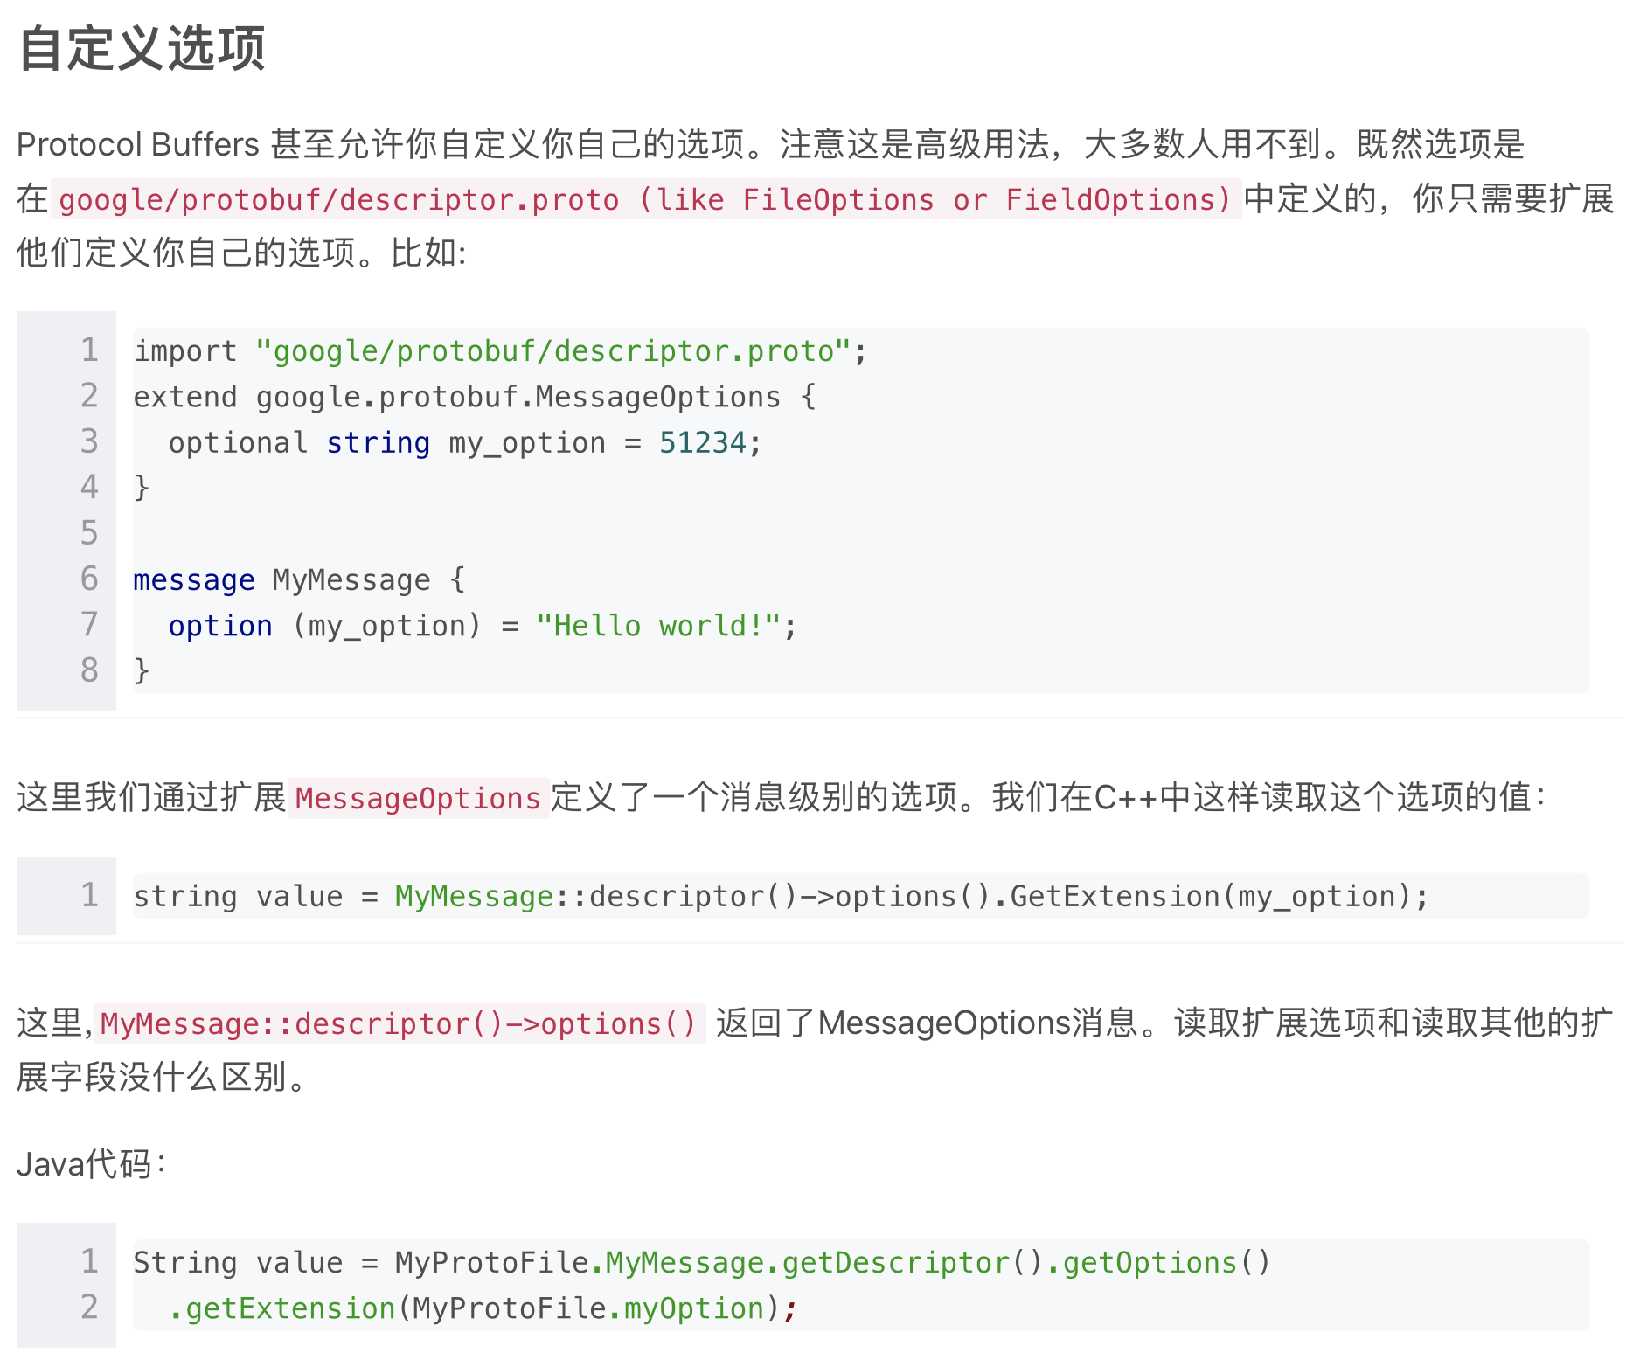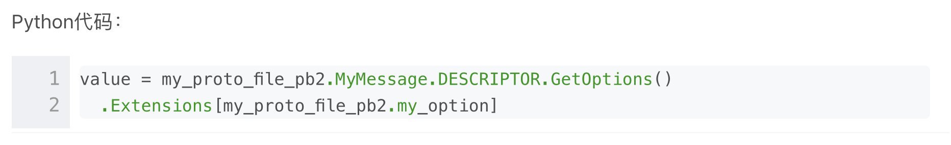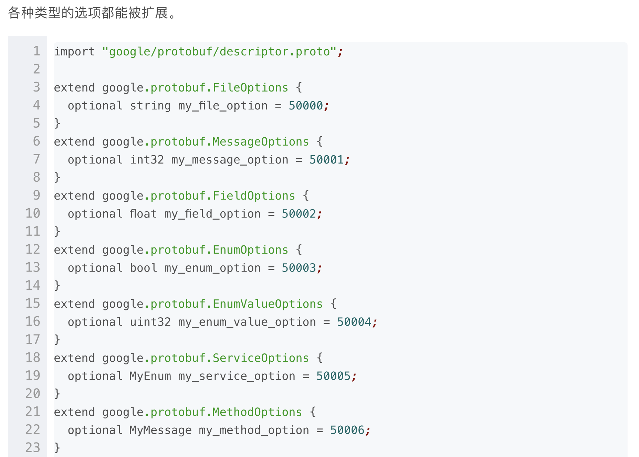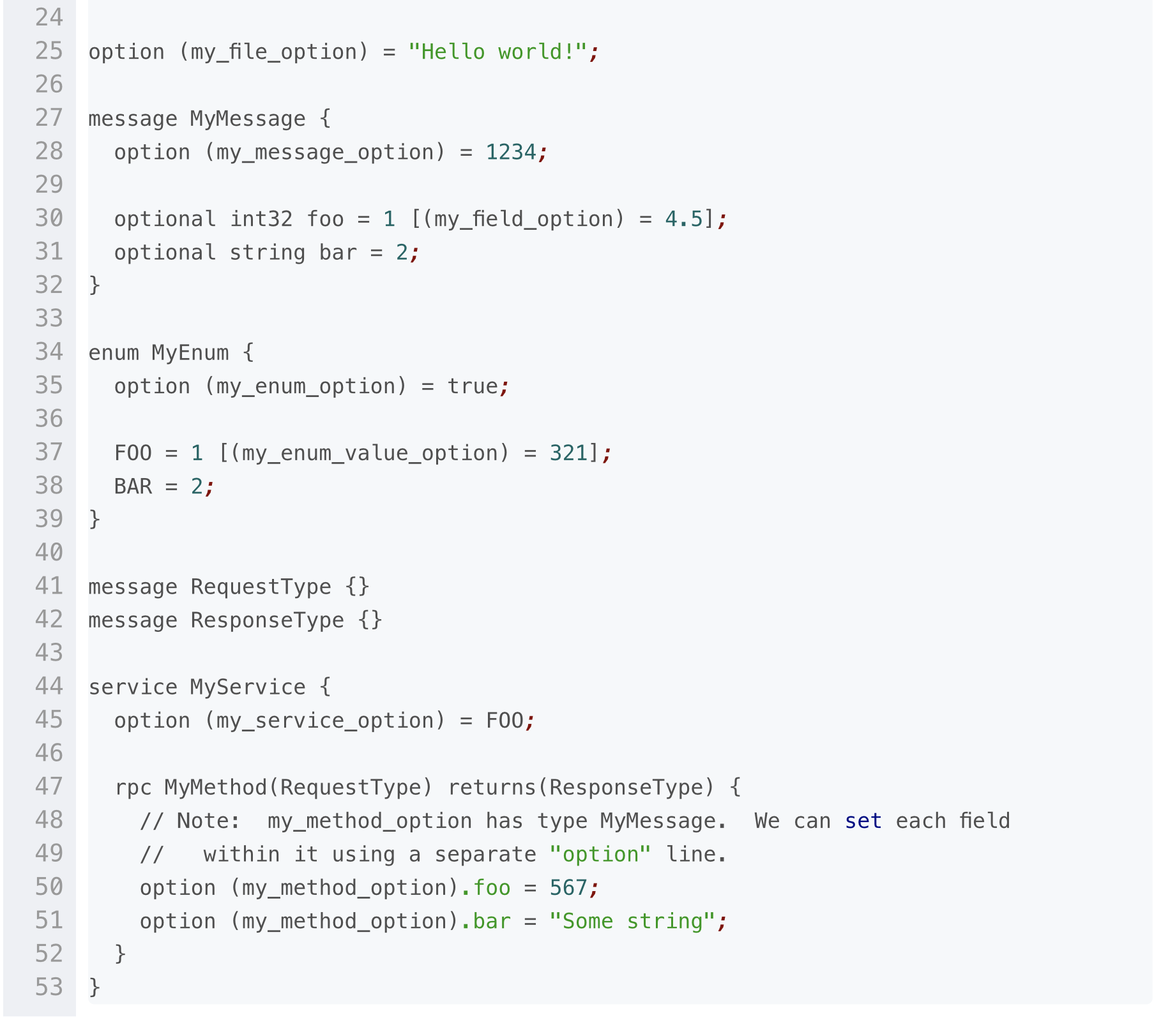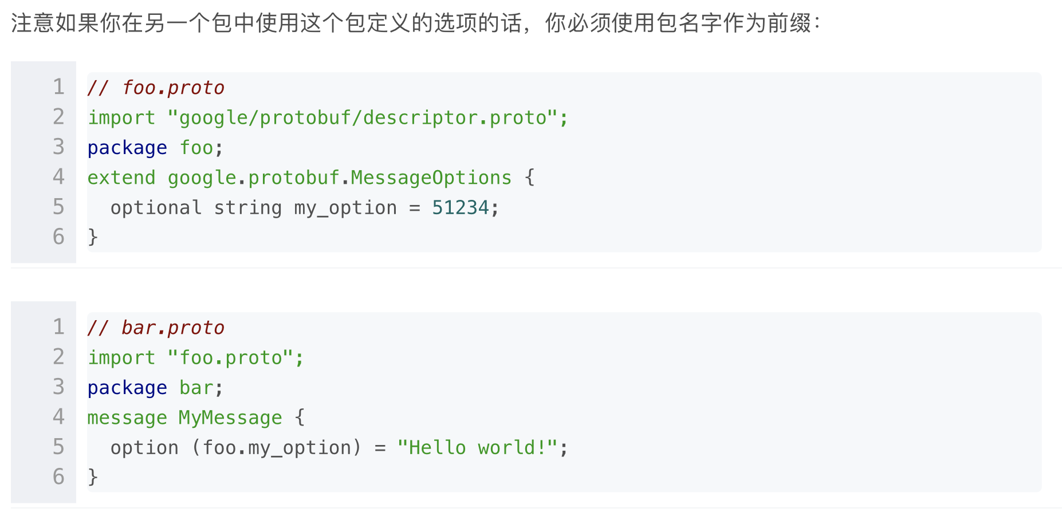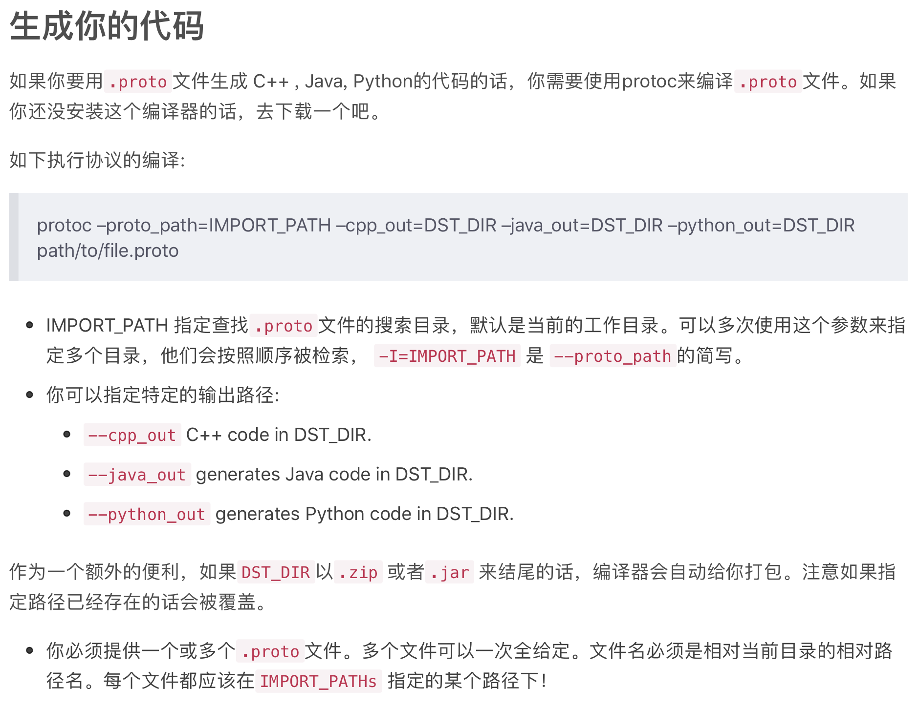

#### 2 mac下安装protobuf2

(1)参考：https://blog.csdn.net/u014001964/article/details/81189710

(2)protobuf2安装包位置：https://github.com/google/protobuf/releases/download/v2.6.1/protobuf-2.6.1.tar.gz

(3)gtest安装包位置：https://github.com/google/googletest/tree/release-1.5.0

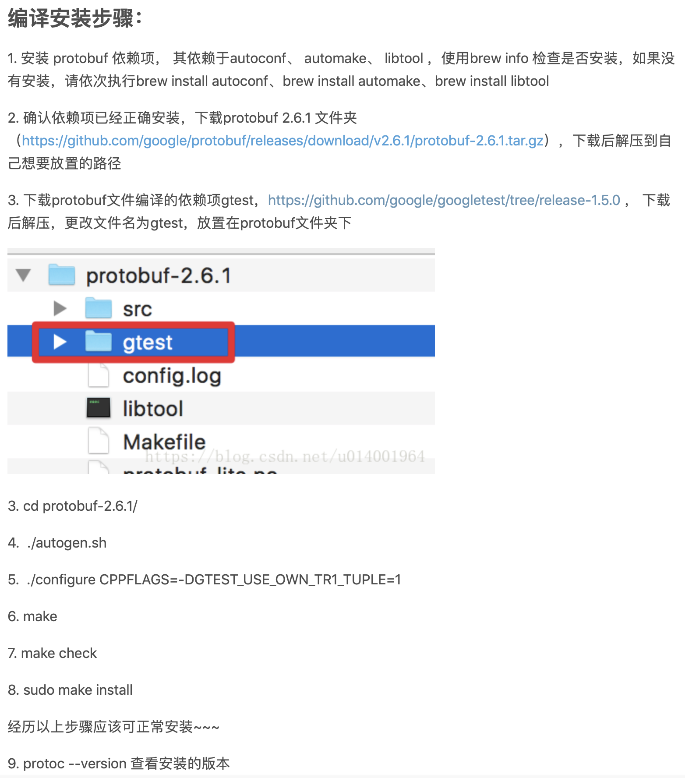

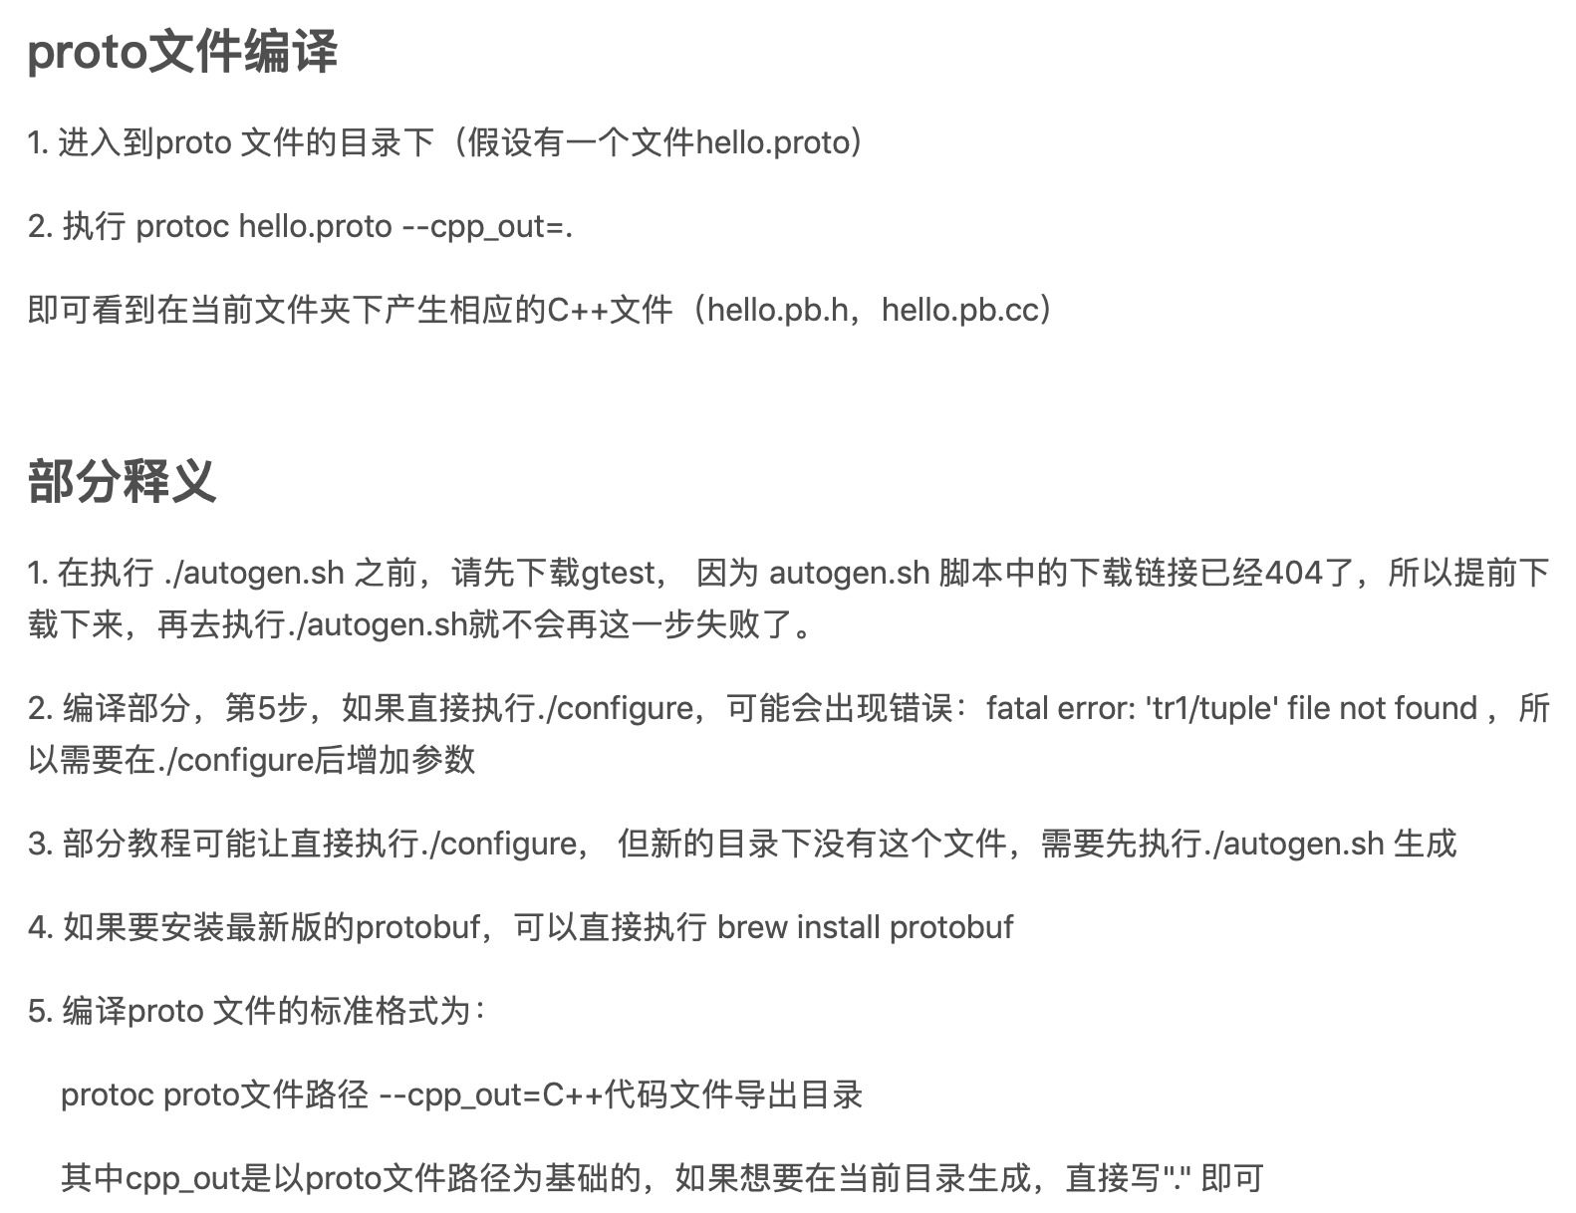

#### 3 使用protobuf

参考：https://www.cnblogs.com/zhouyang209117/p/7218719.html

参考：https://blog.csdn.net/qq_22660775/article/details/89176570?utm_medium=distribute.pc_relevant.none-task-blog-baidujs_title-2&spm=1001.2101.3001.4242

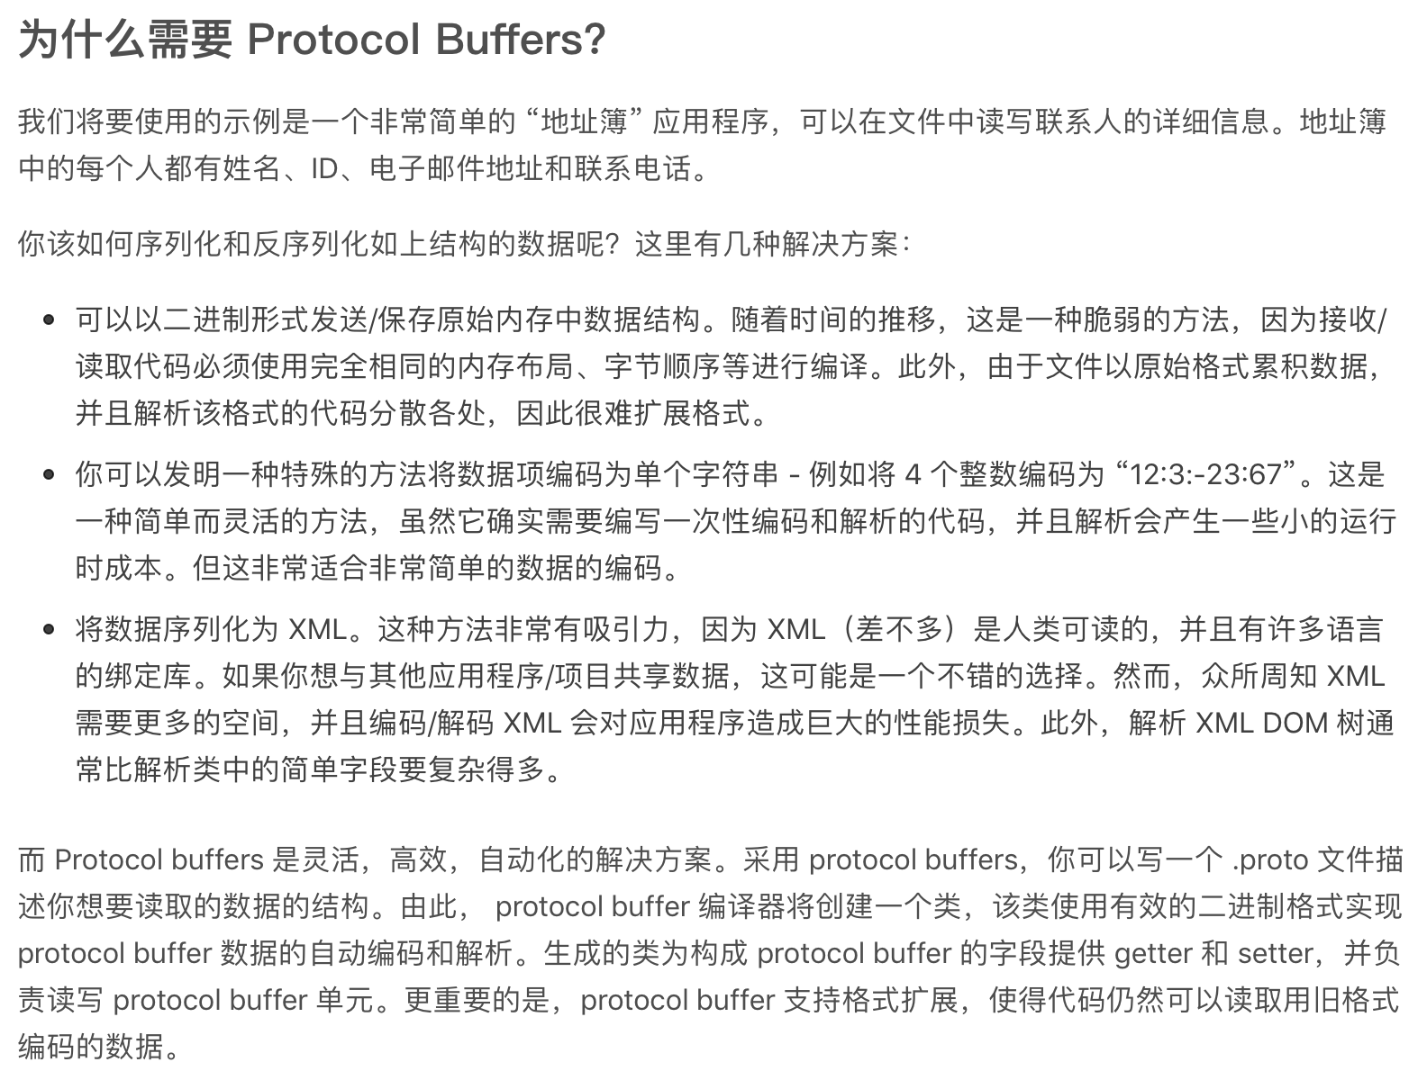

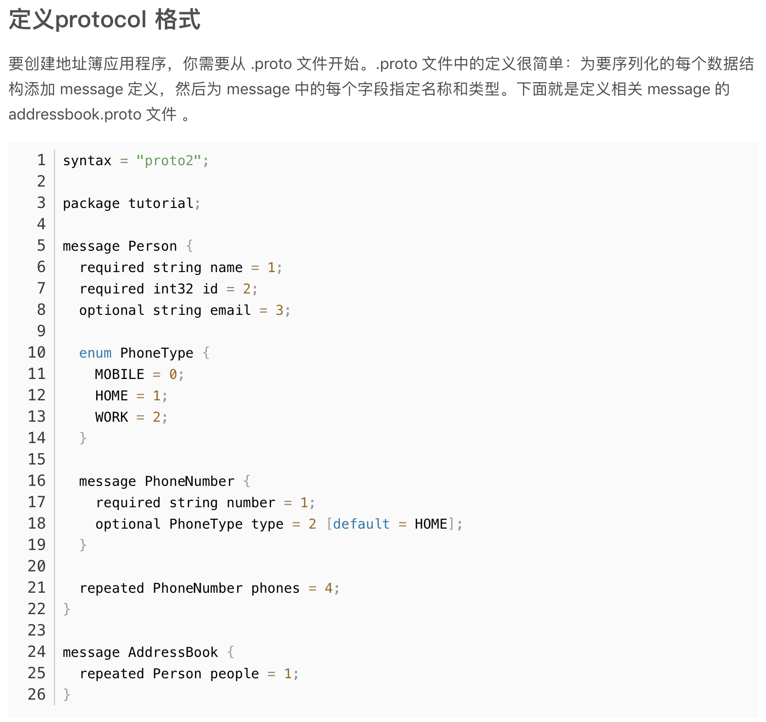

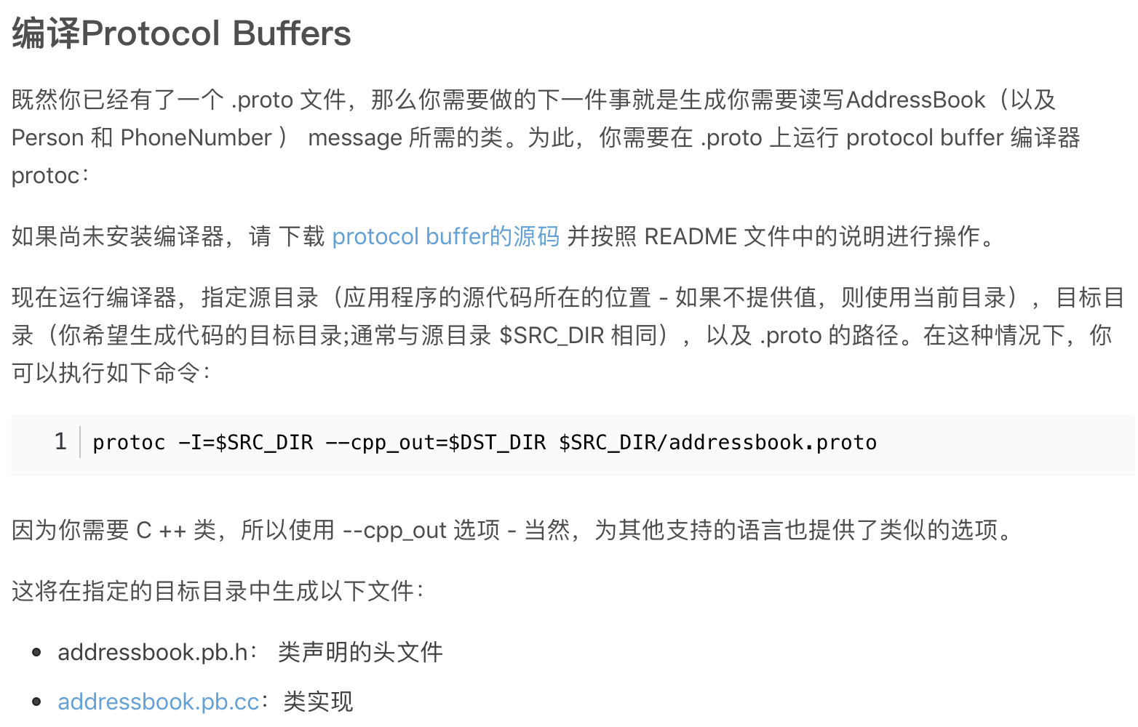

编译指令：

protoc -I=./ --cpp_out=./ ./addressbook.proto

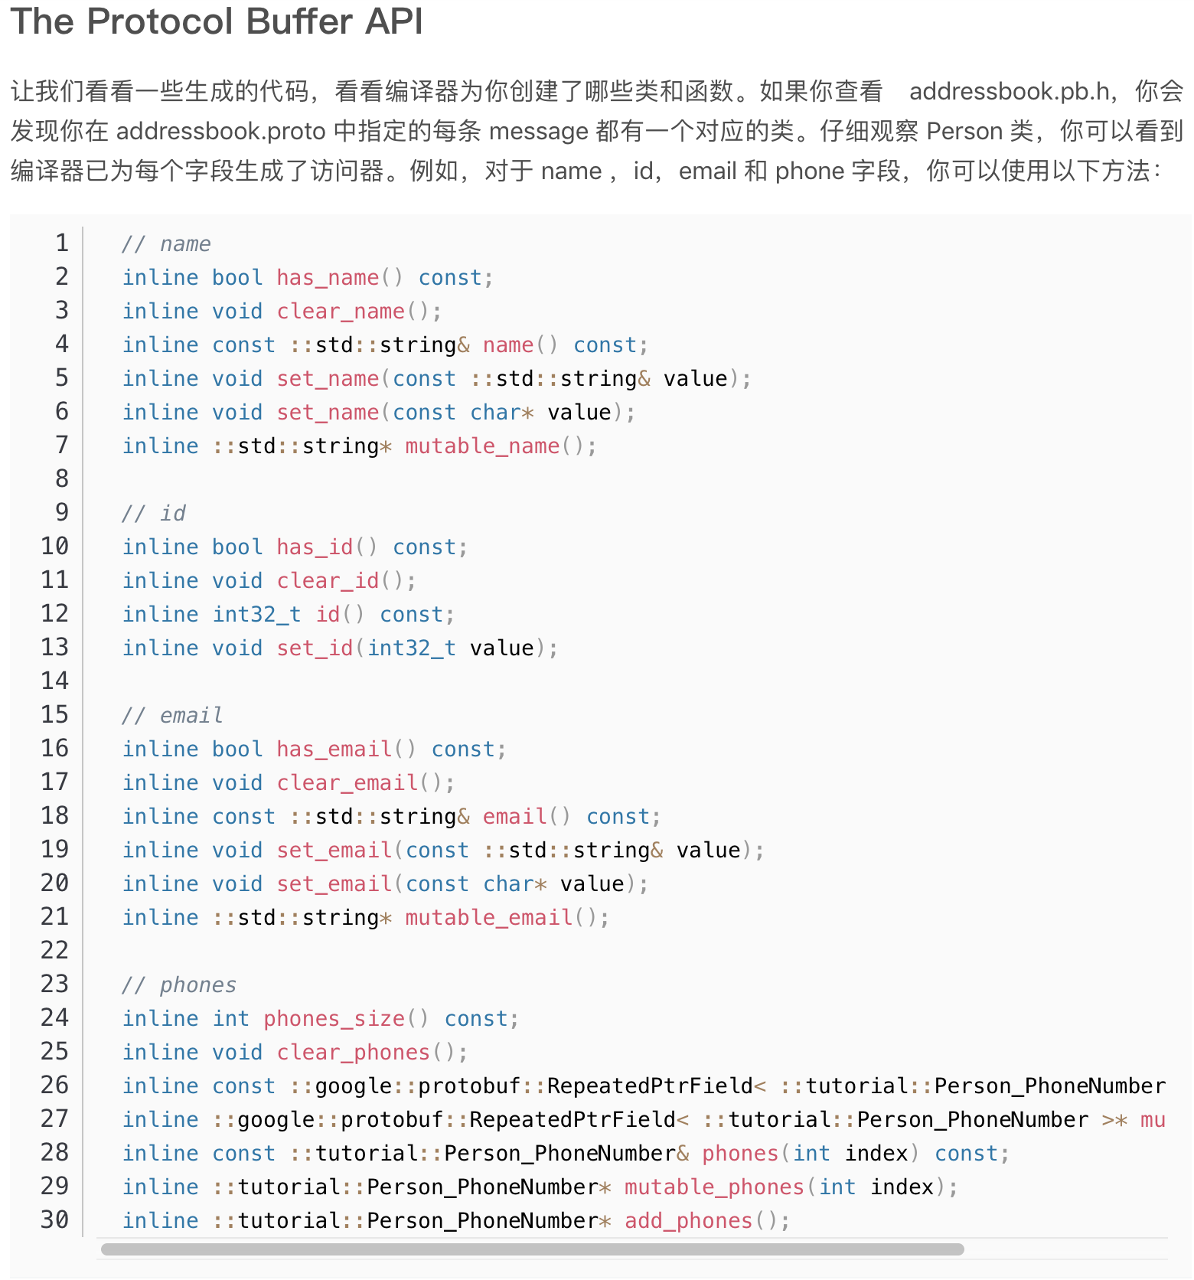

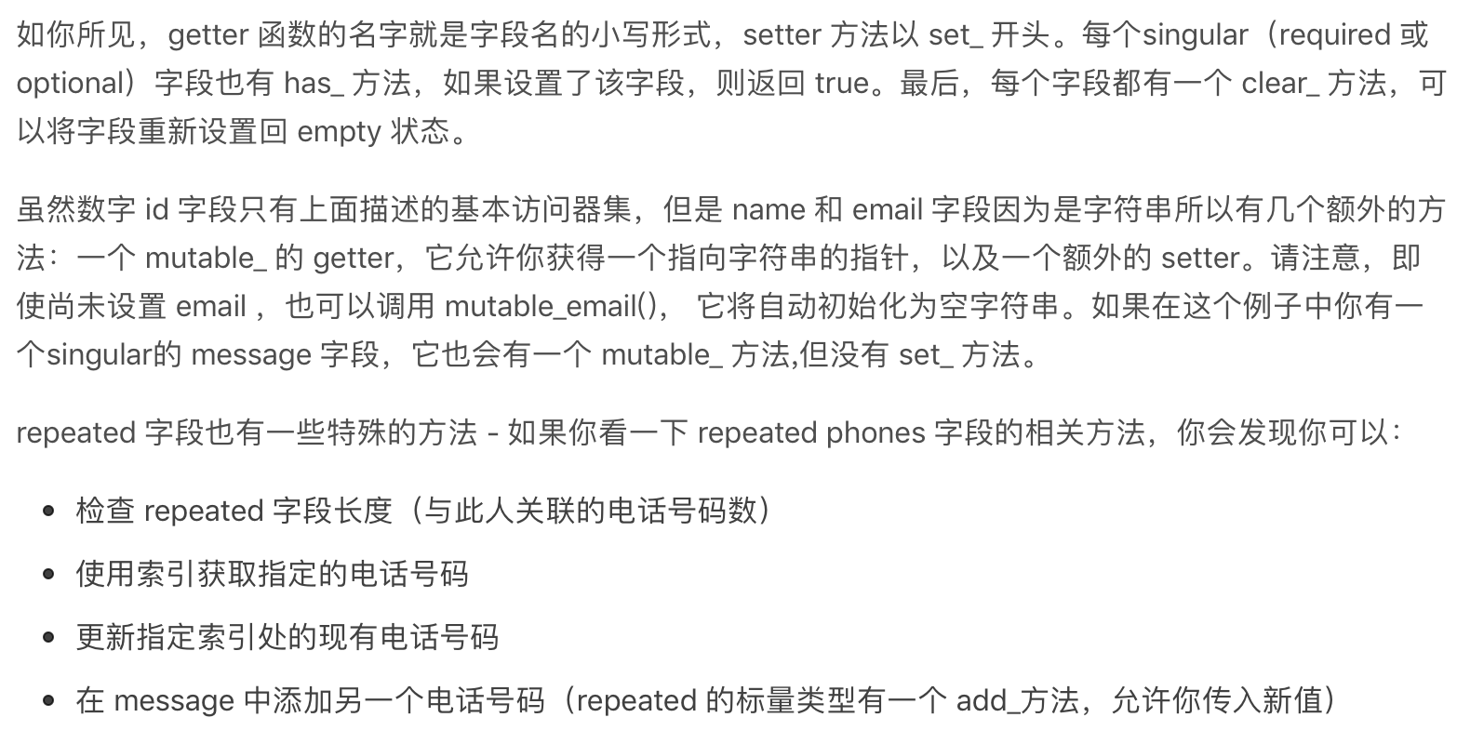

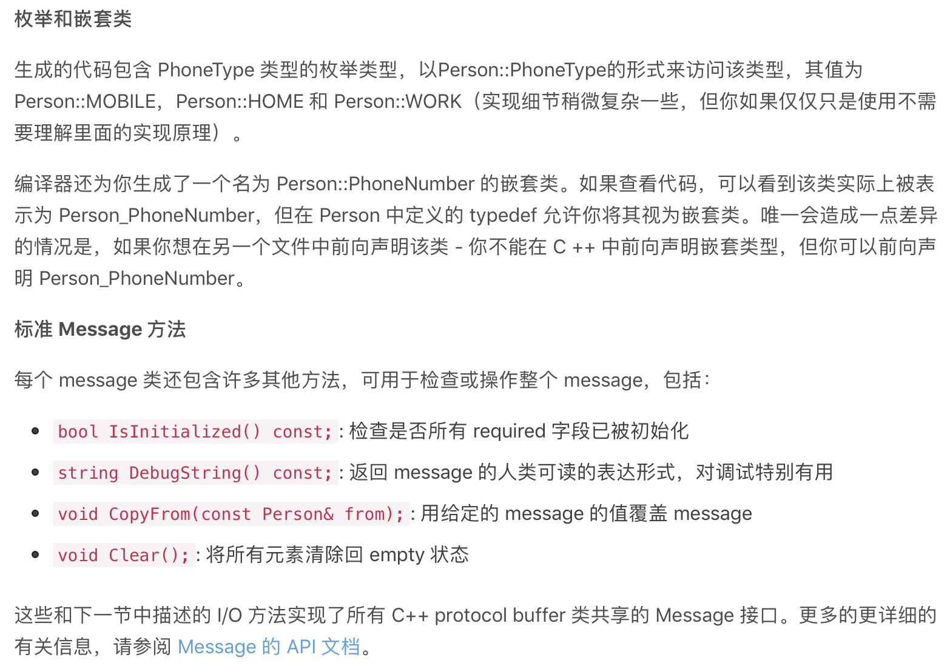 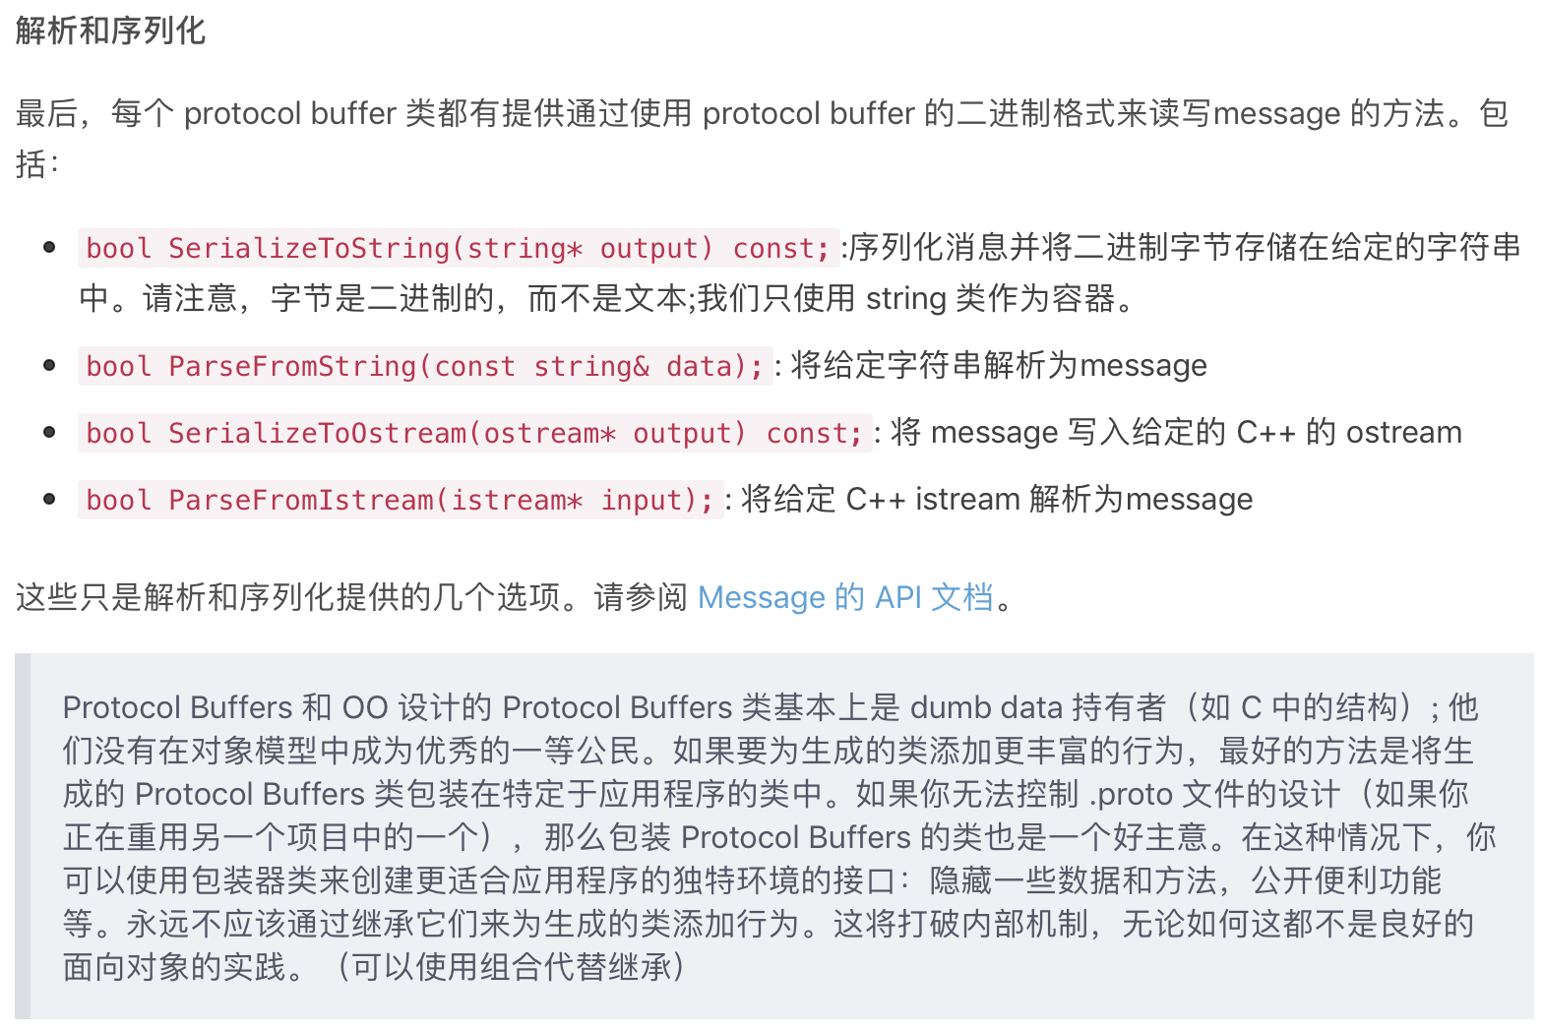

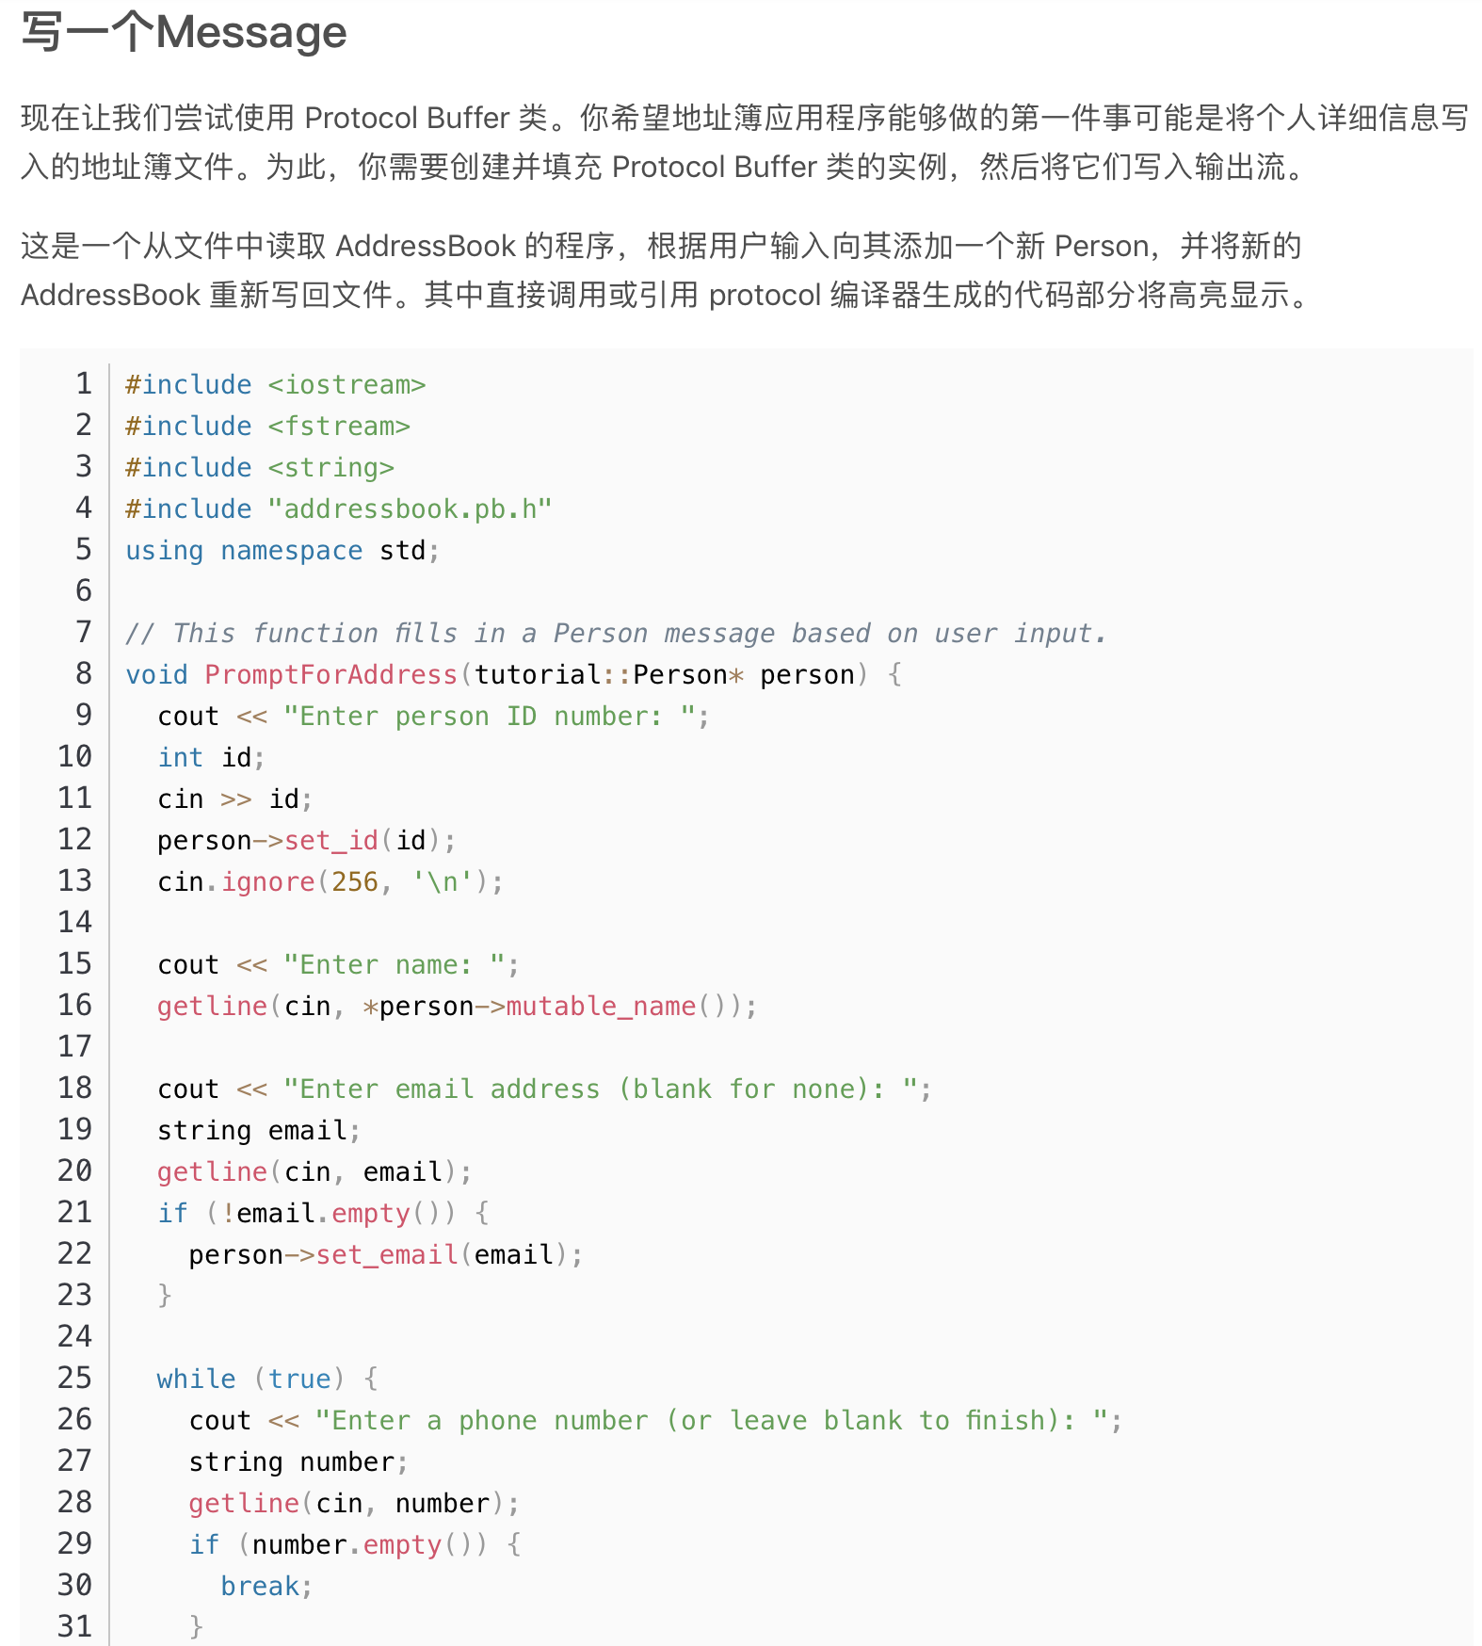 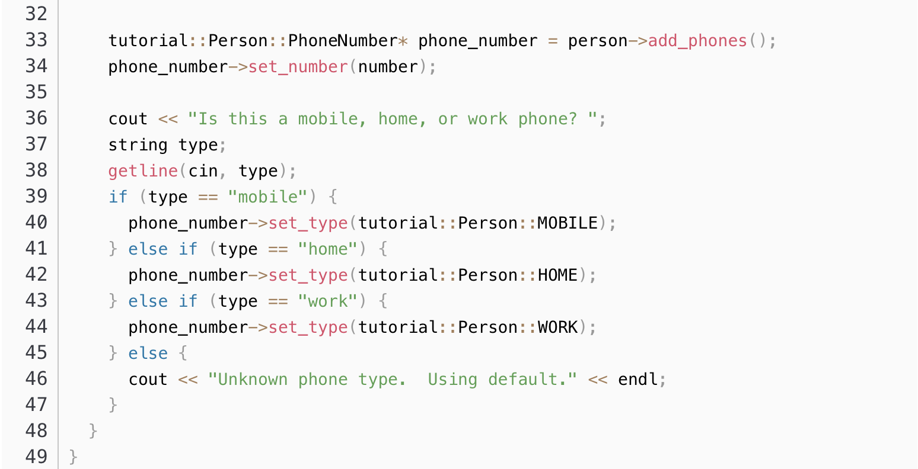

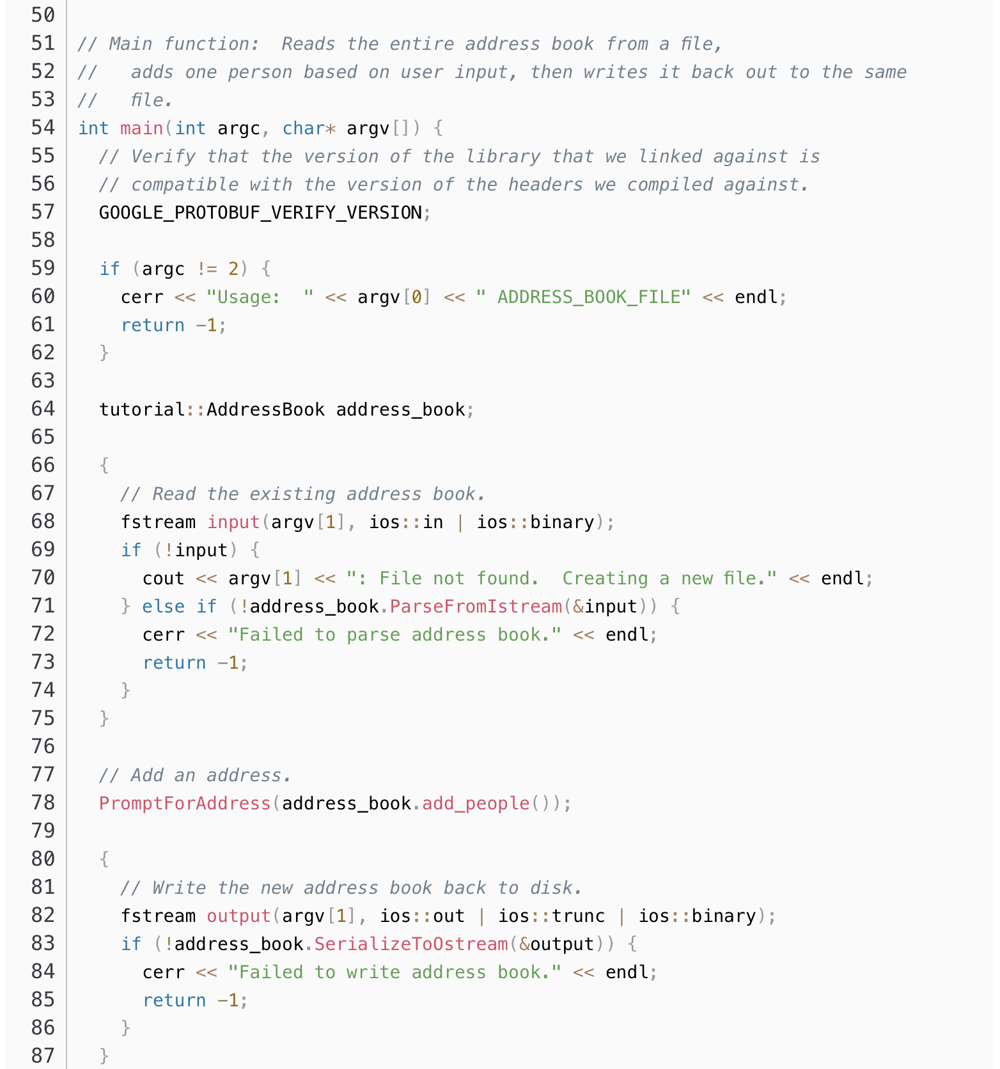 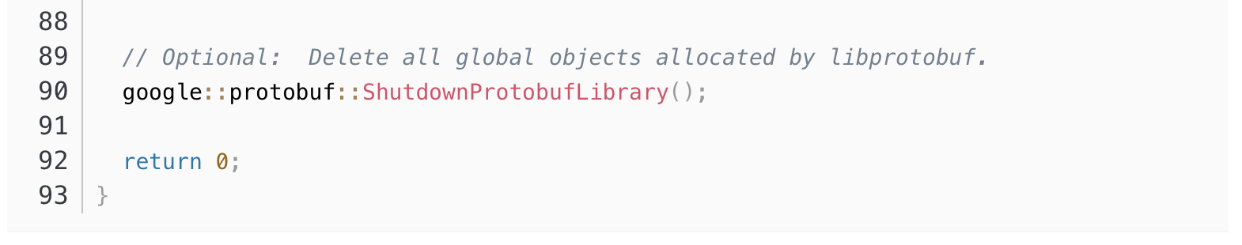

该文件名为writeMessage.cpp

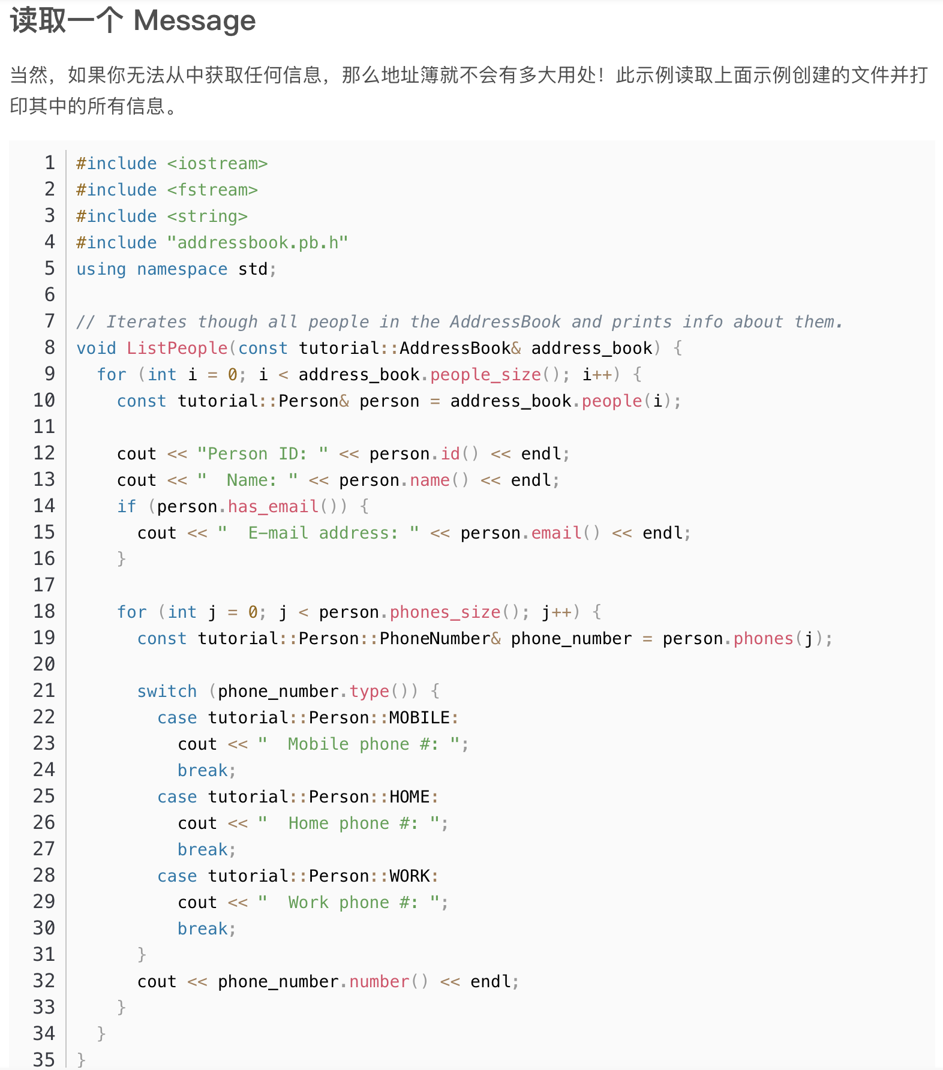 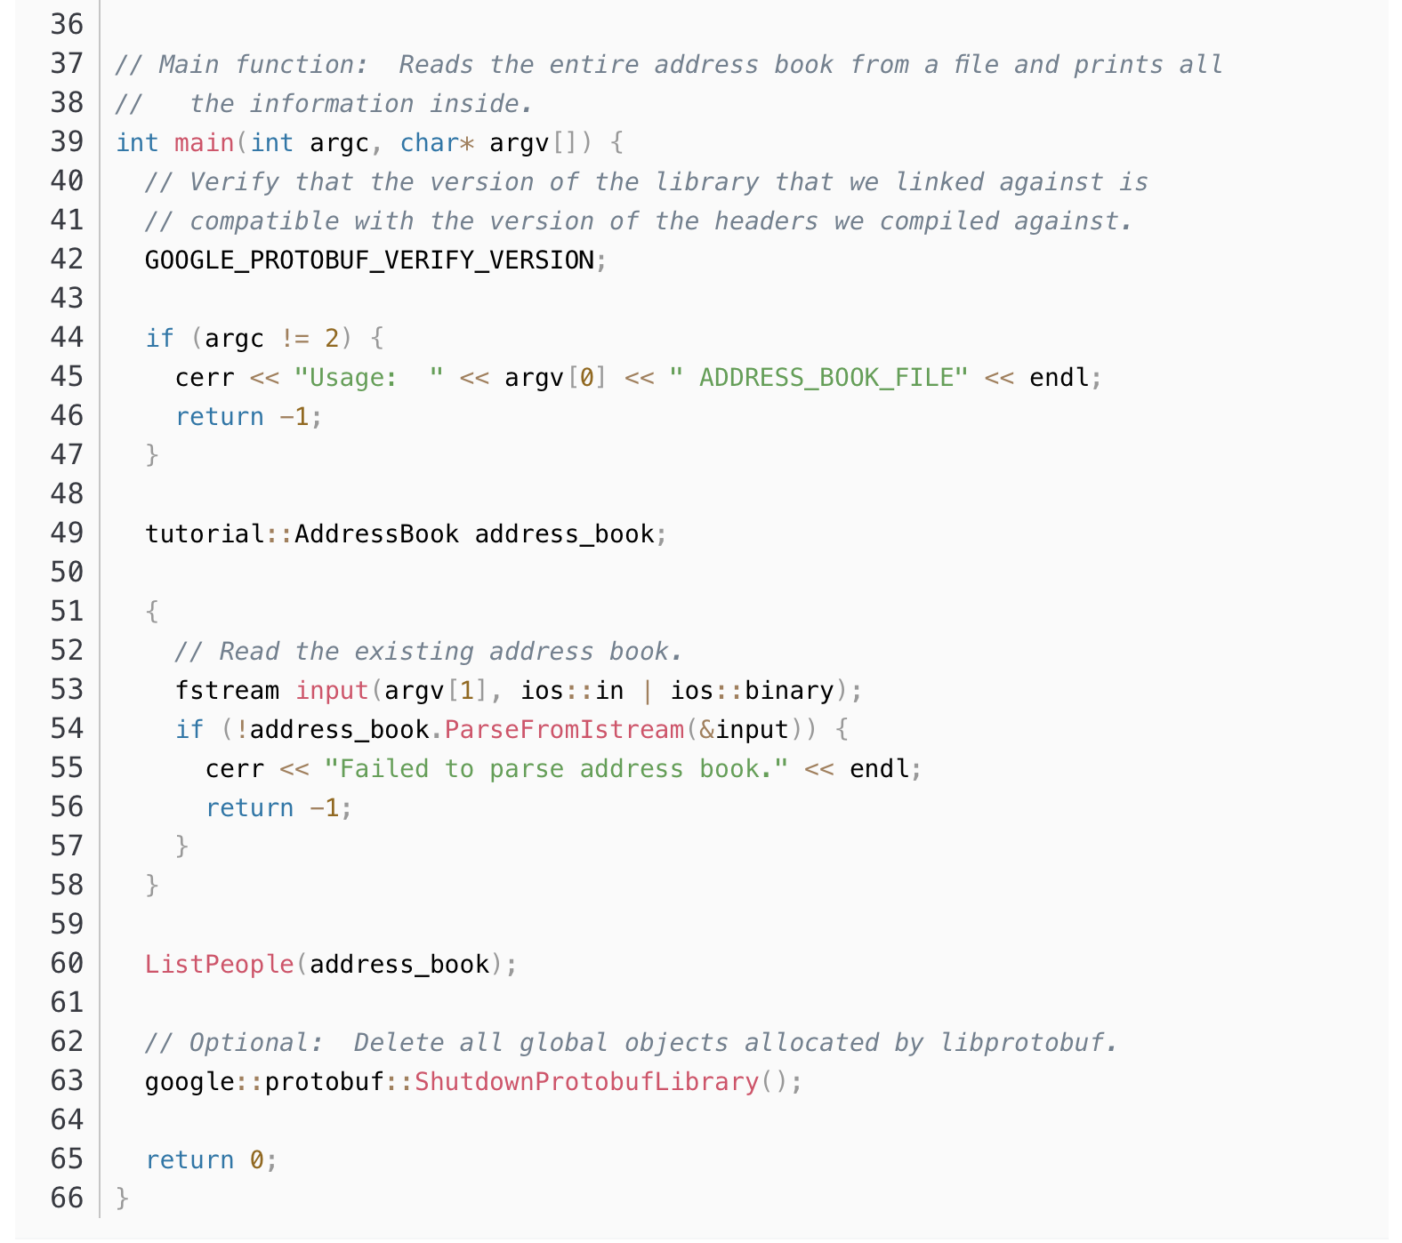

该文件名为readMessage.cpp

编译指令：

g++ addressbook.pb.cc writeMessage.cpp -o write -lprotobuf

g++ addressbook.pb.cc readMessage.cpp -o read -lprotobuf

使用：

(1)创建一个文件touch yyy

(2)./write yyy

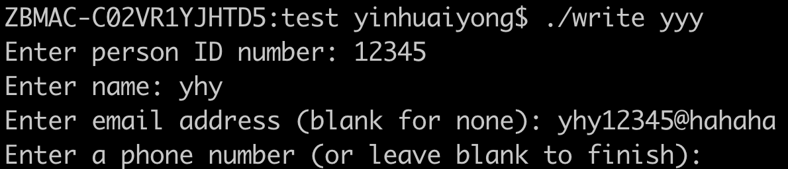

(3)./read yhy

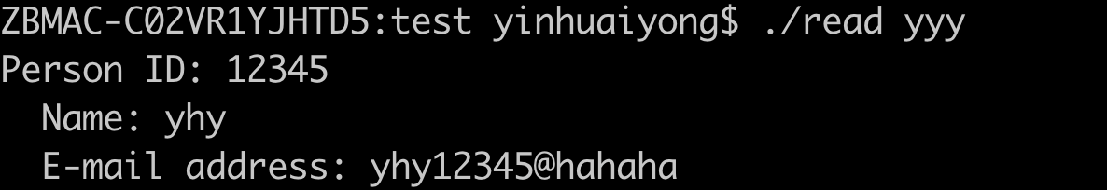

### 二 gflags

#### 1 语法介绍

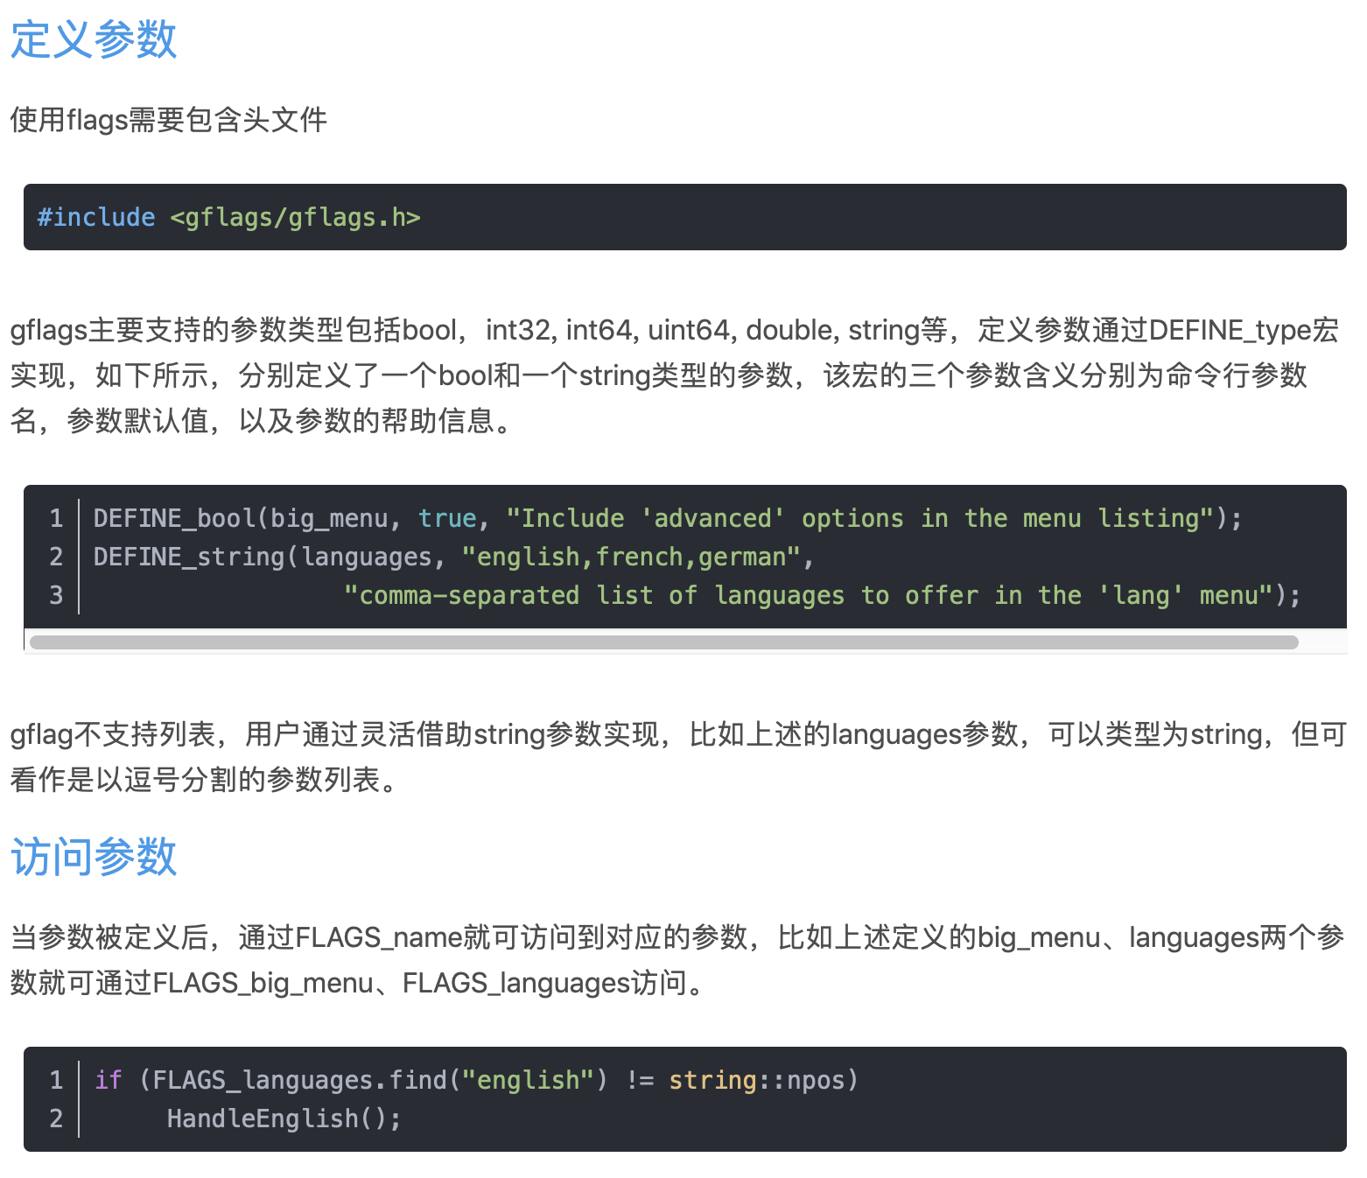

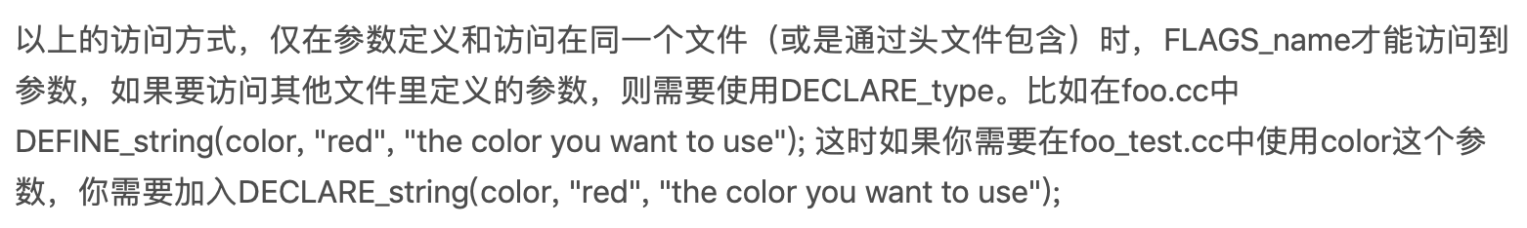

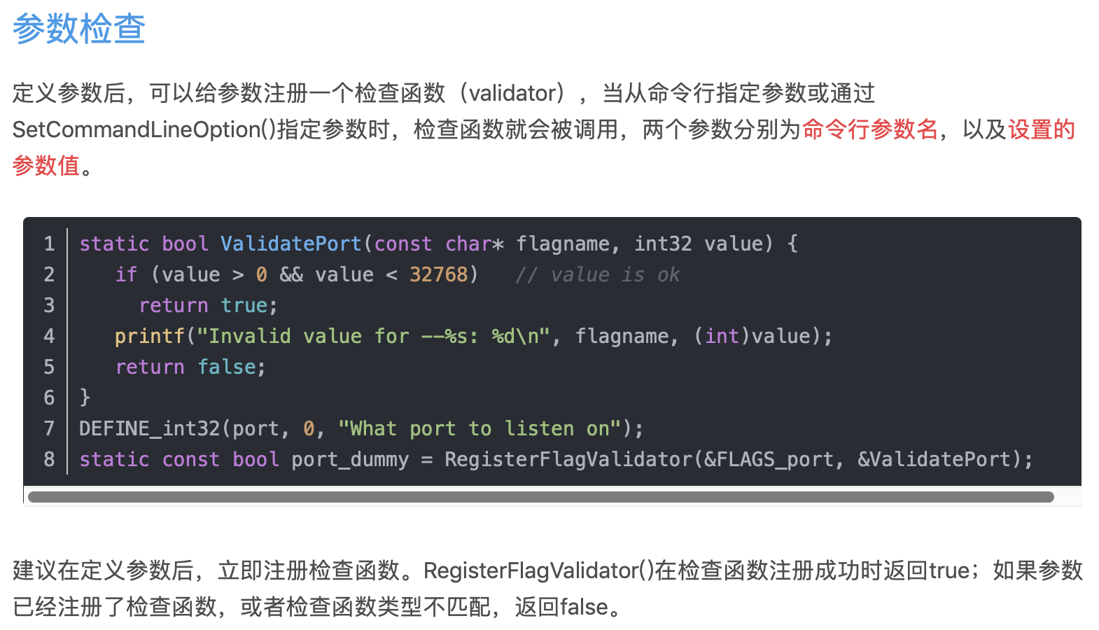

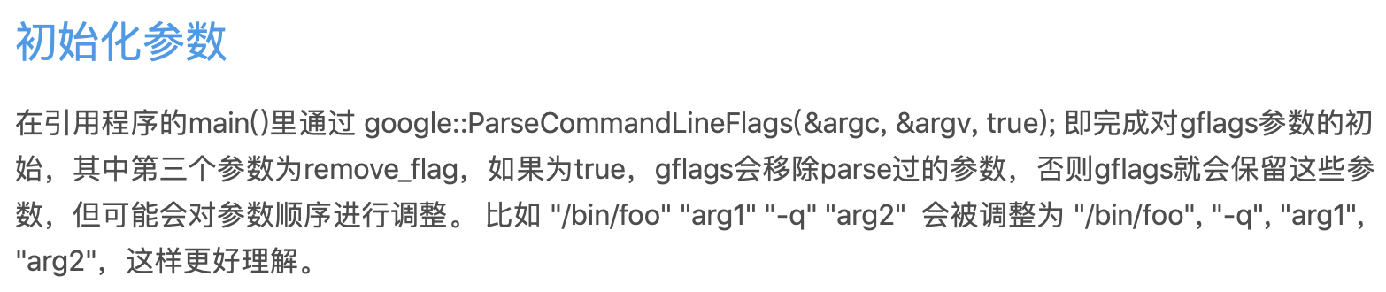

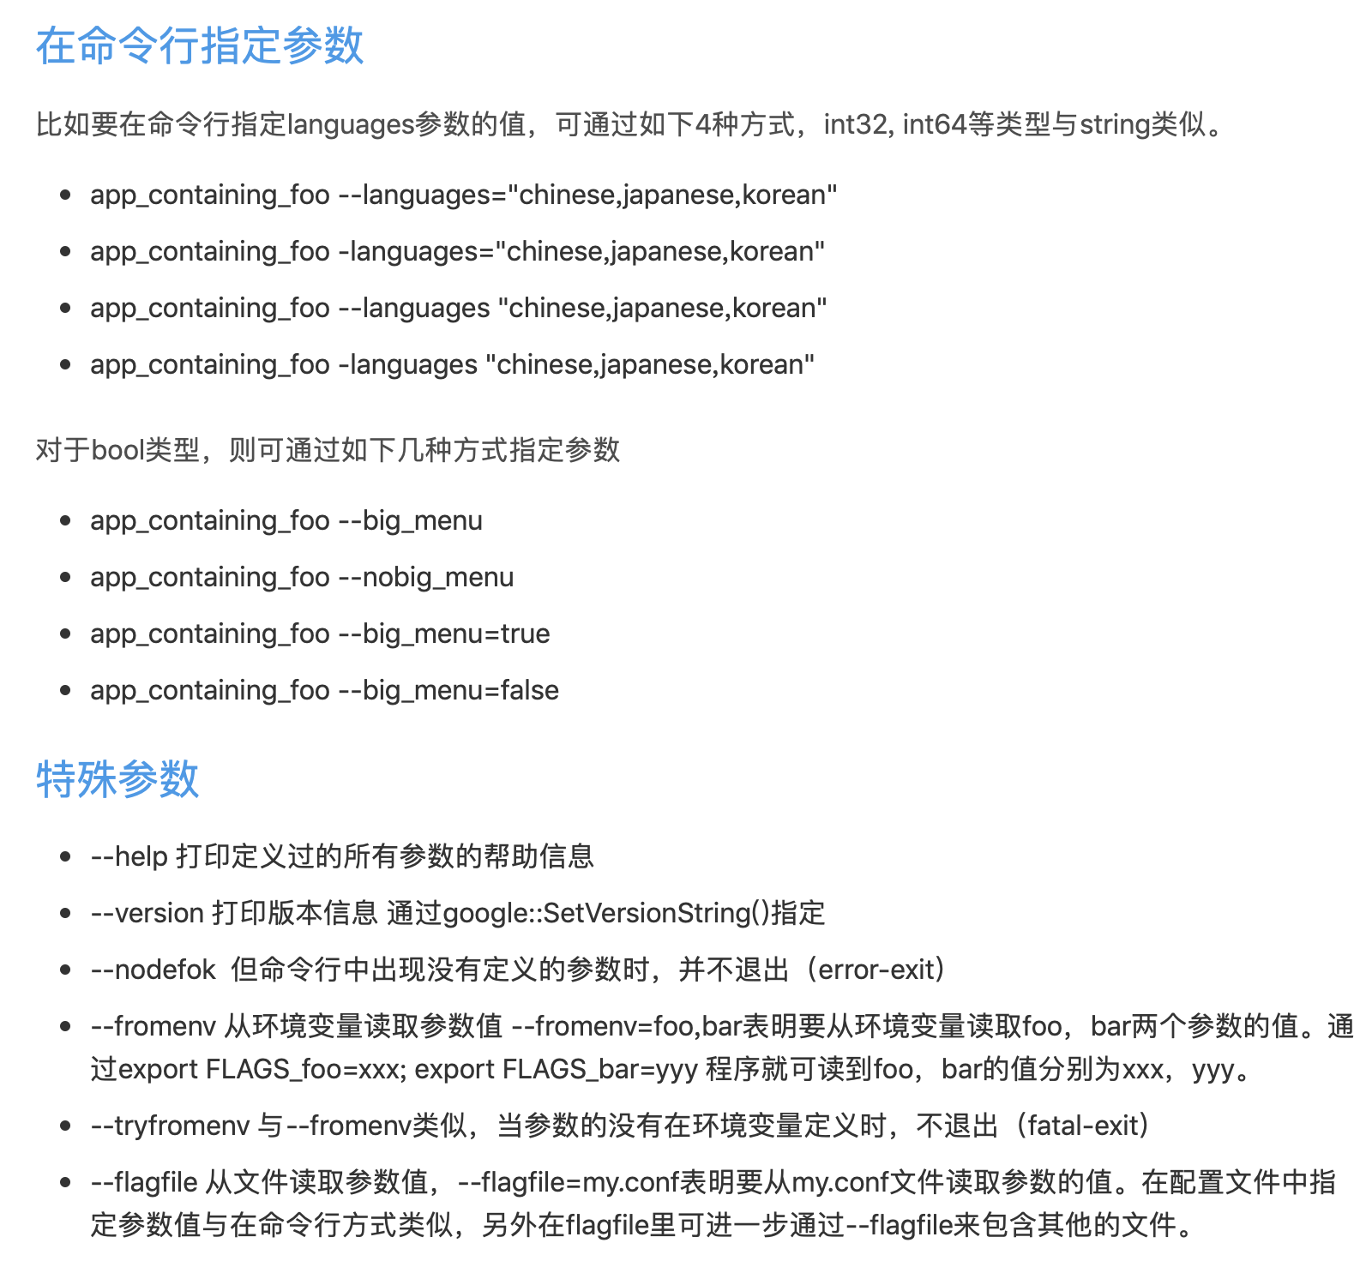

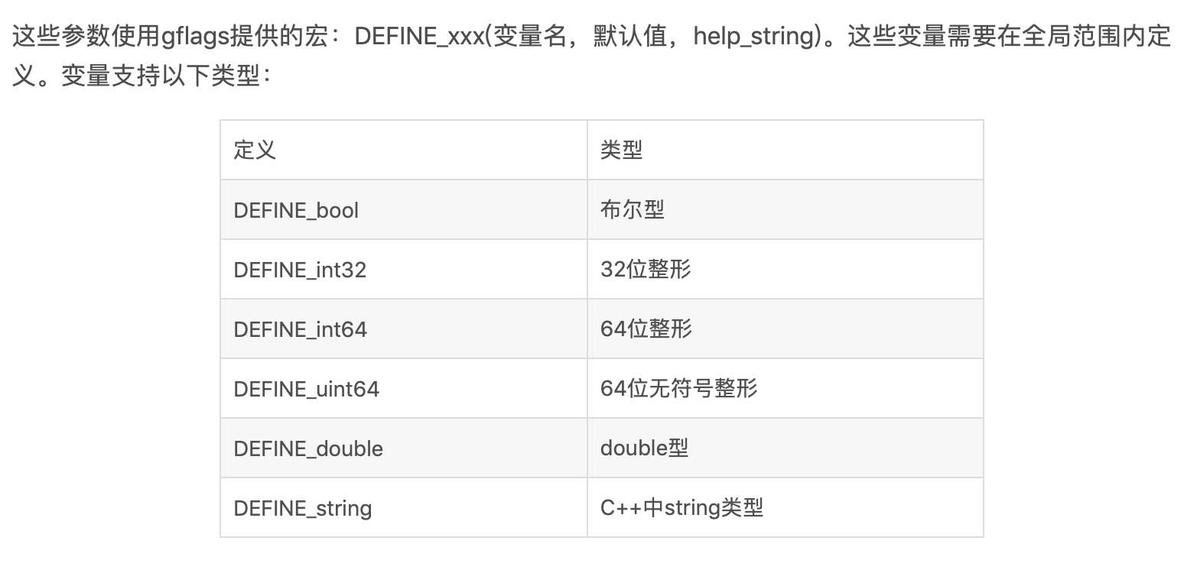

#### 2 使用方法

(1)单文件

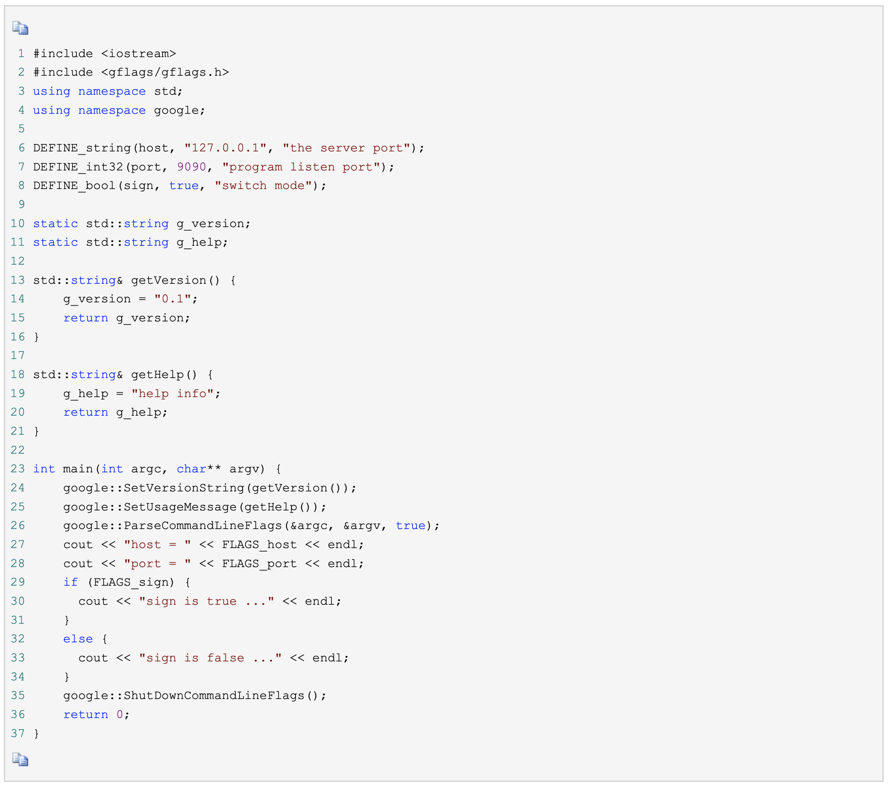

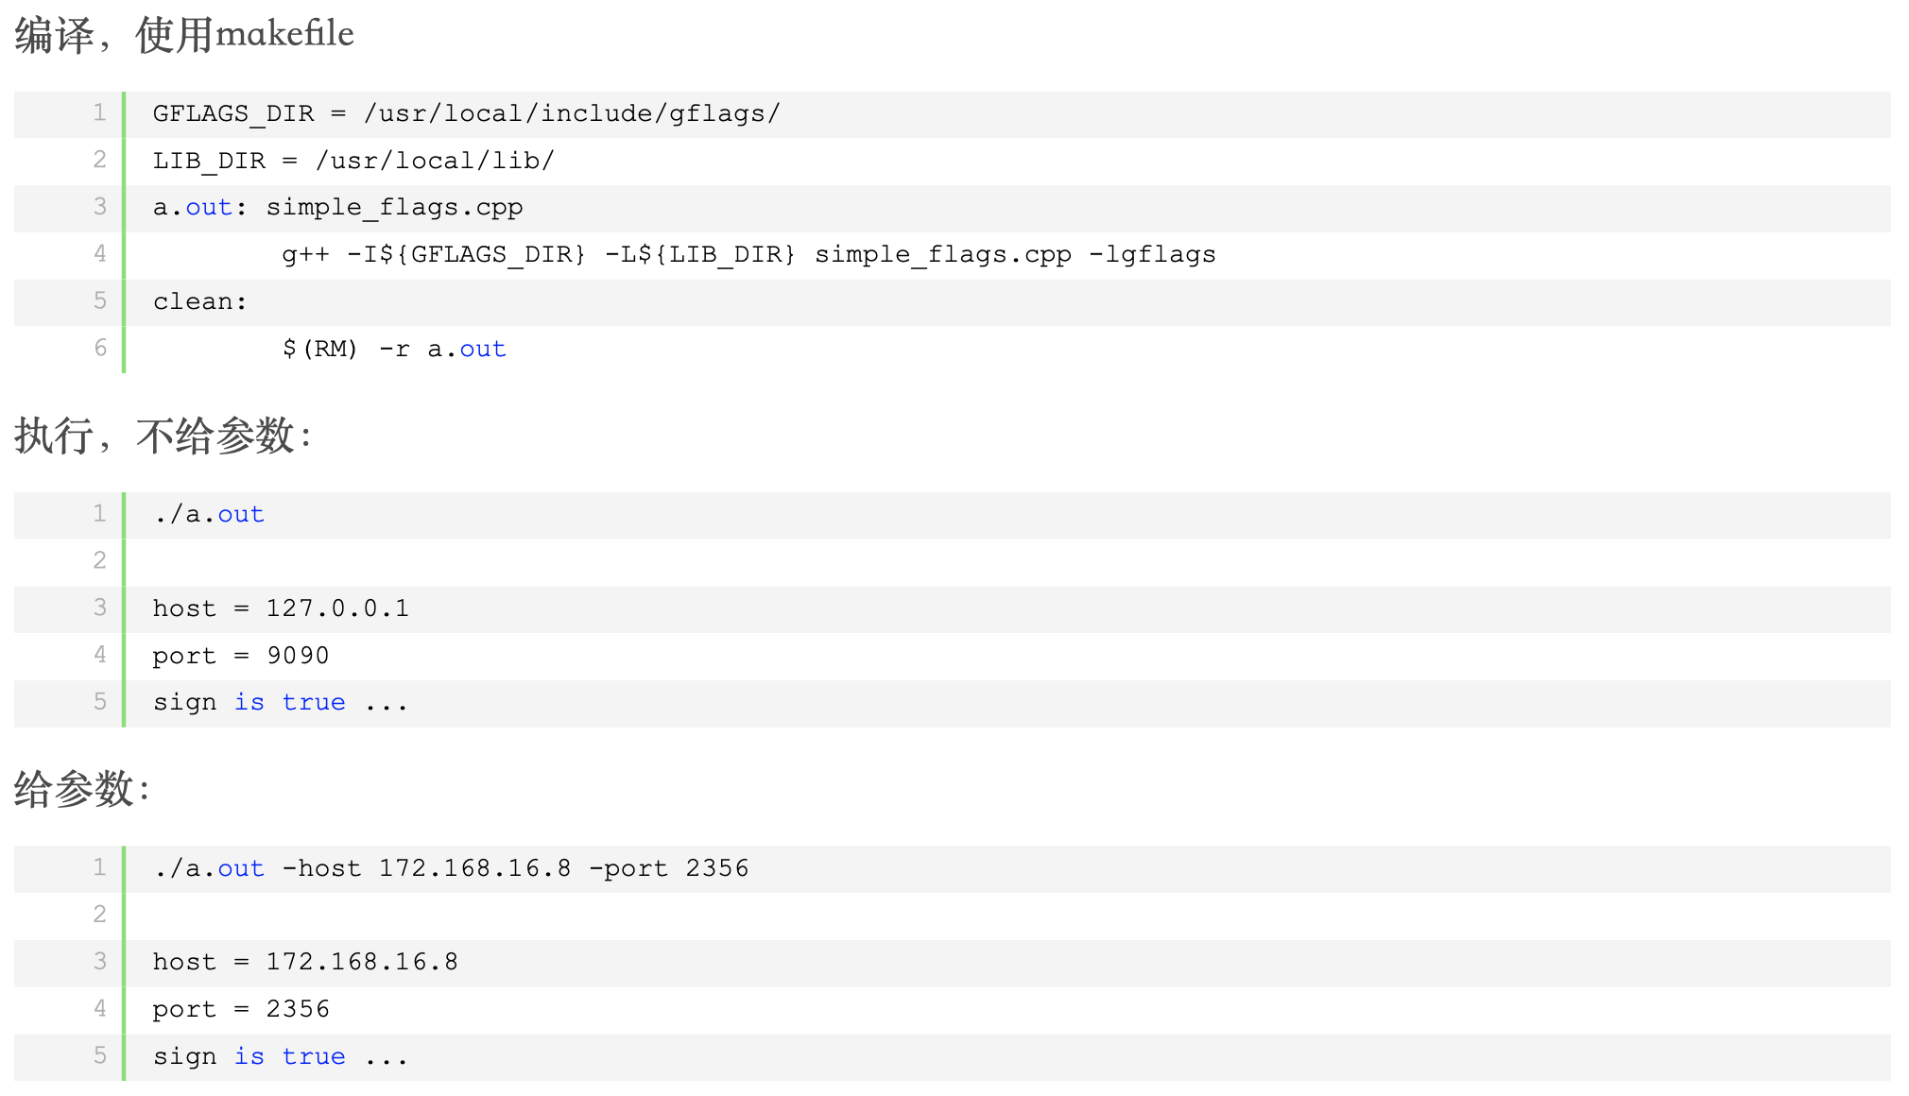

使用文件flag指定参数,文件内容如下：

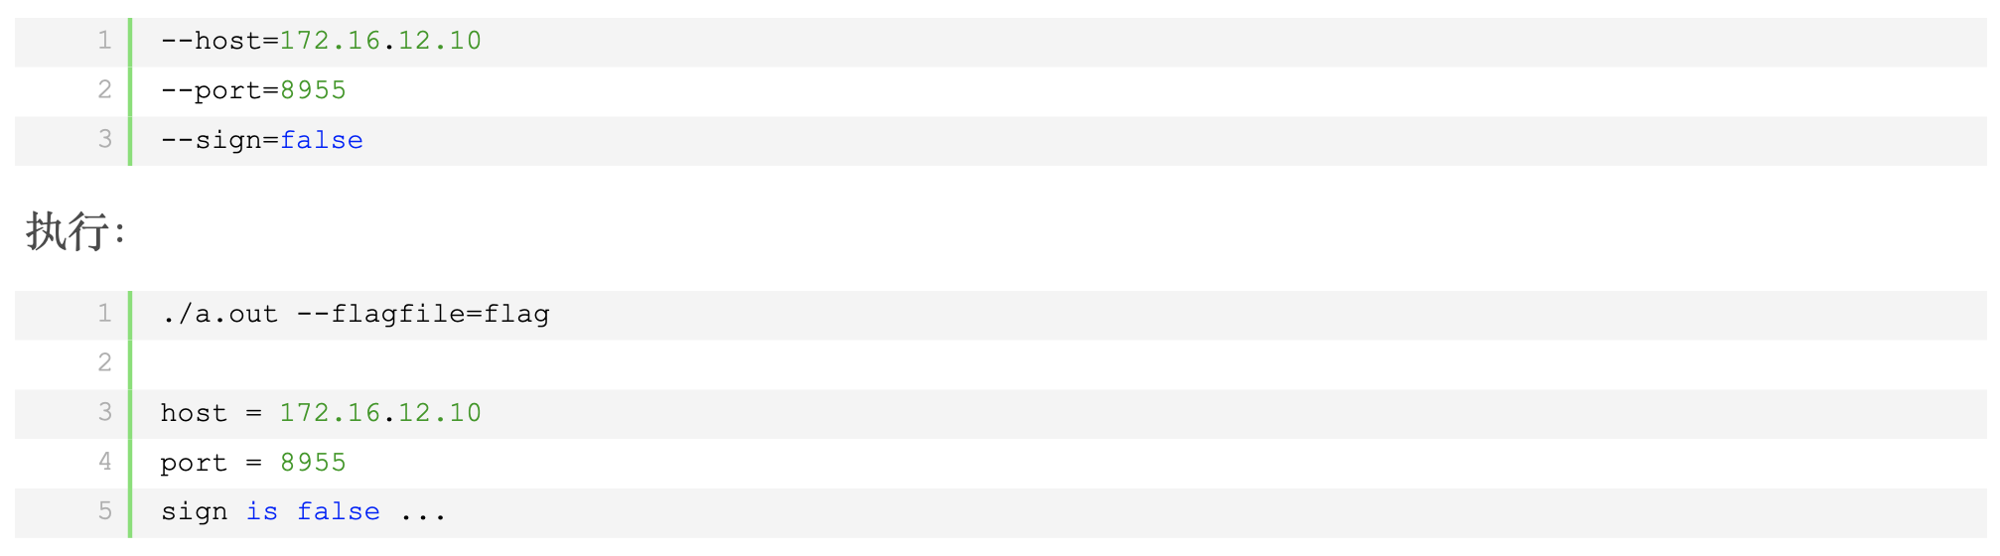

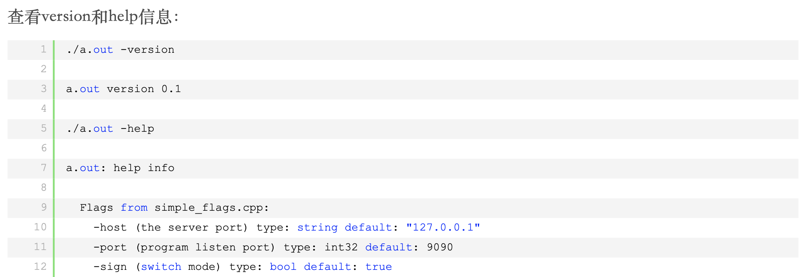

(2)多文件(DECLARE_XXX的使用)

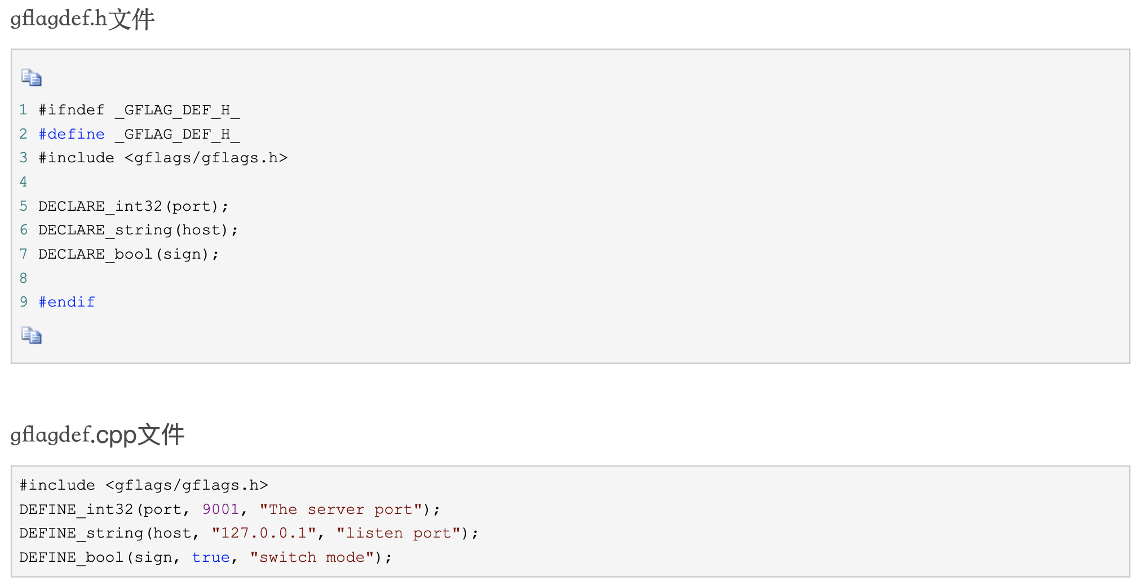

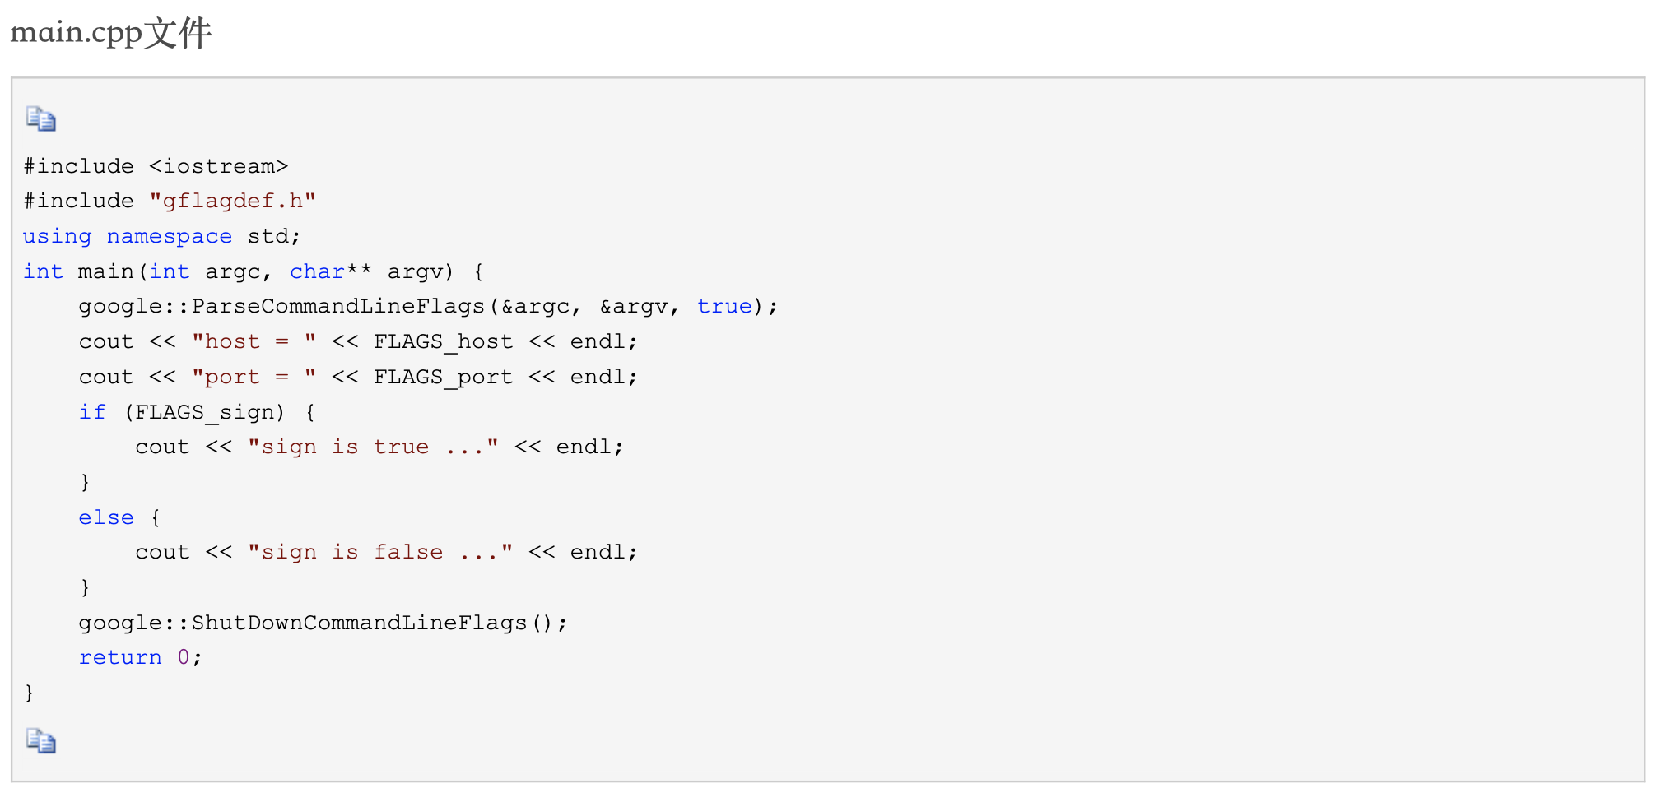

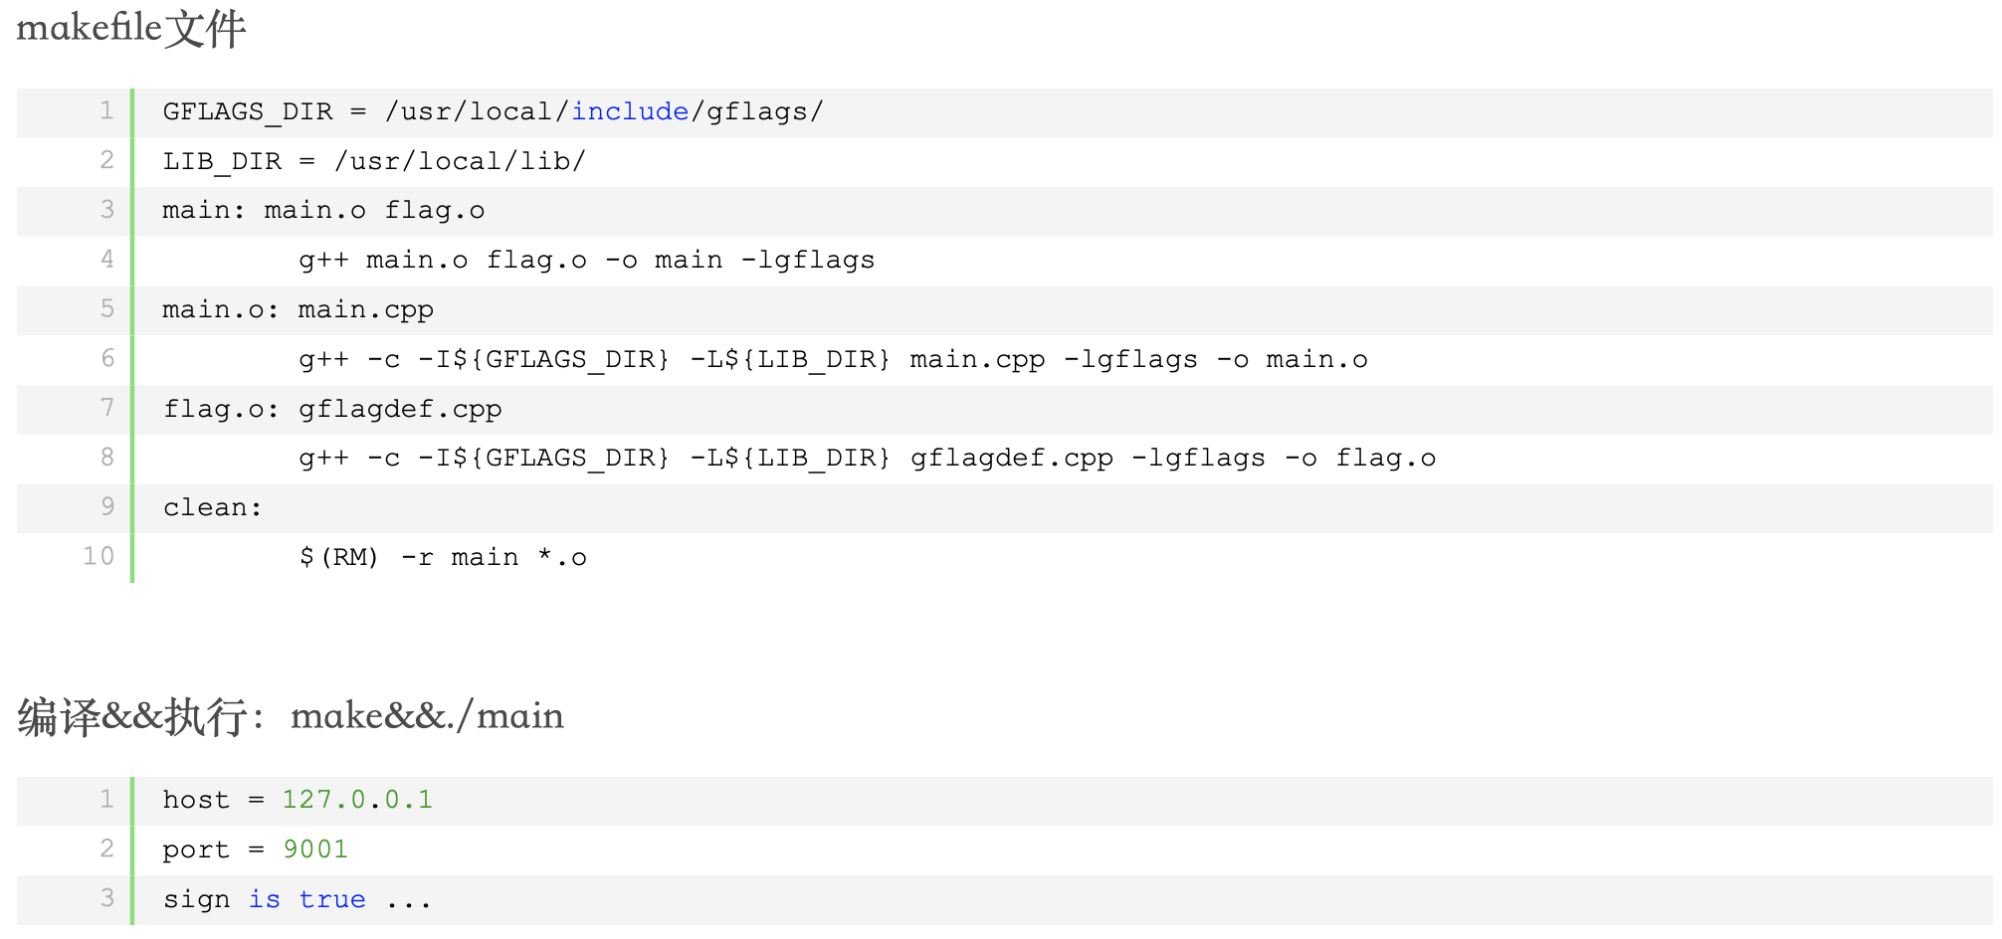

### 三 gtest

#### 1 mac下安装gtest

git clone https://github.com/google/googletest

cd googletest

mkdir build && cd build

cmake ..

make

make install

找到库文件和头文件，拷贝到lib库和头文件目录

cp lib/libgtest*.a  /usr/lib

cp –r include/gtest /usr/include/

#### 2 使用gtest

(1) 使用TEST

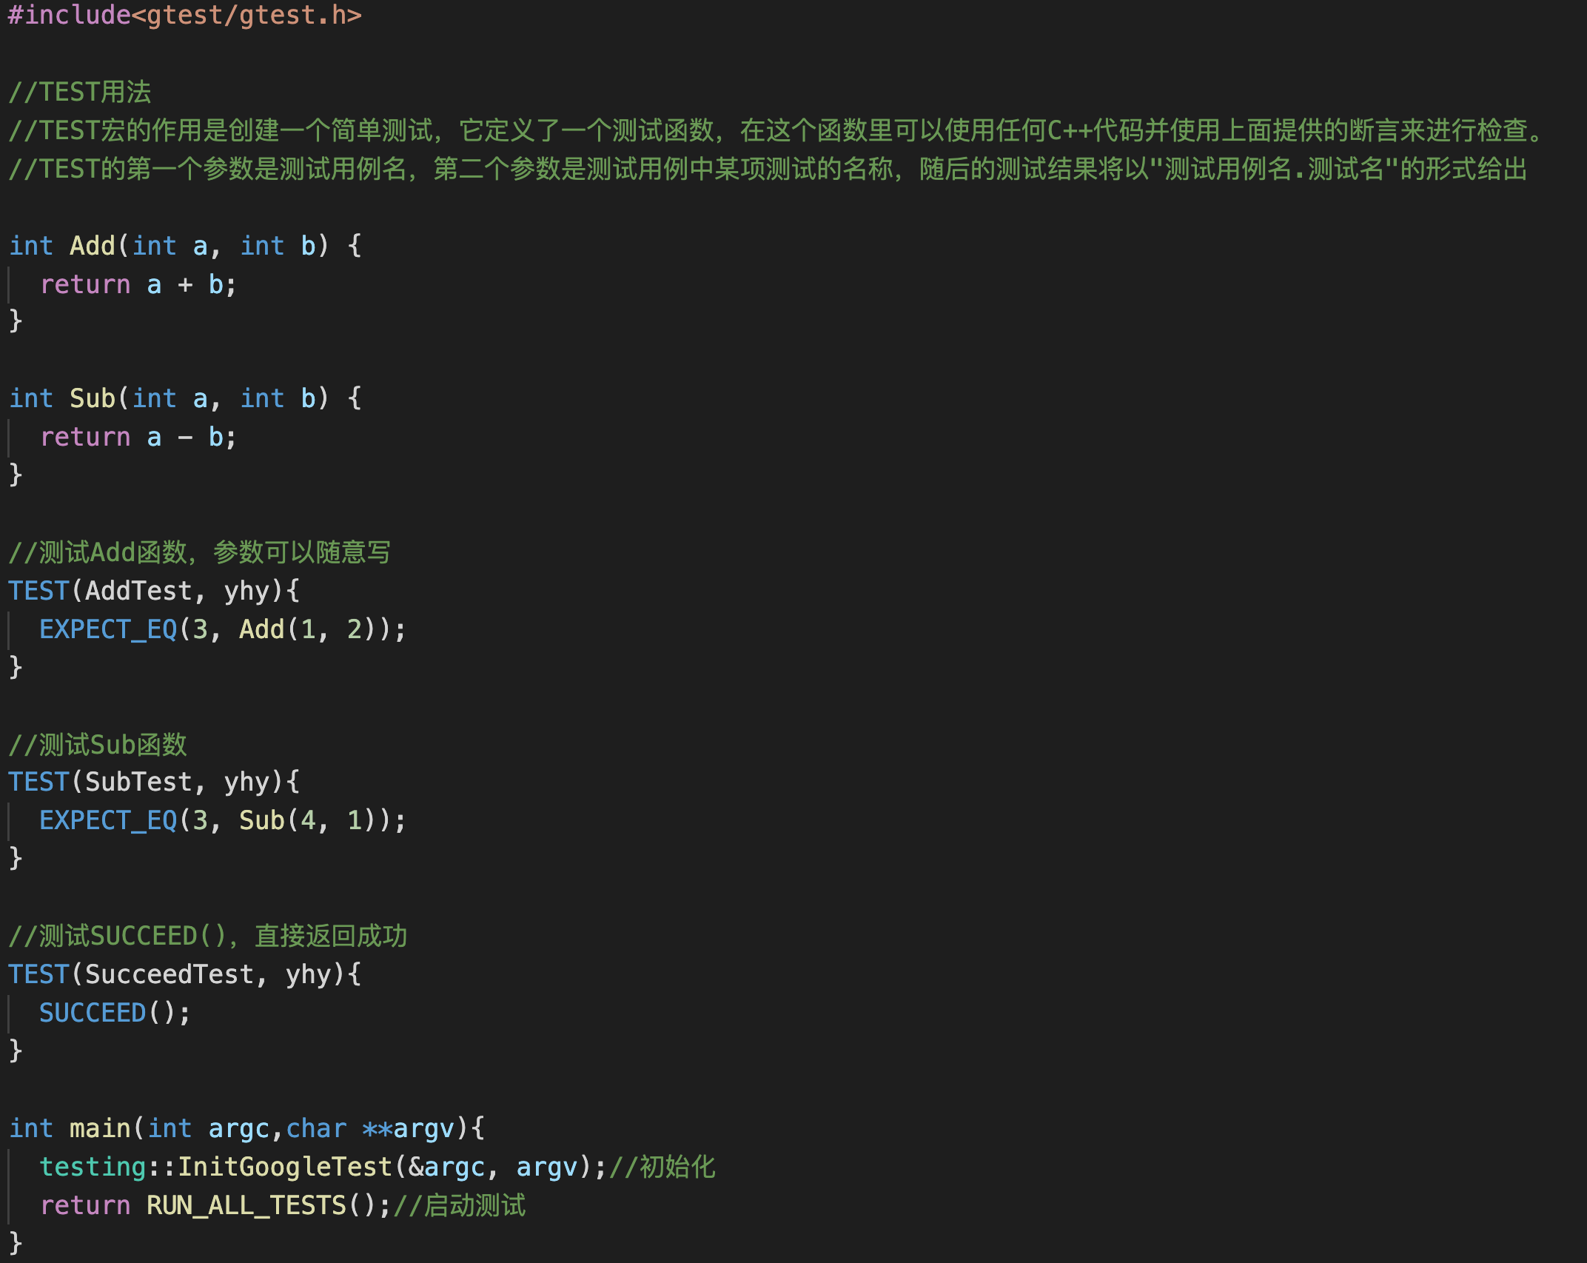

编译：g++ -o main main.cpp -lgtest -std=c++11

运行：./main

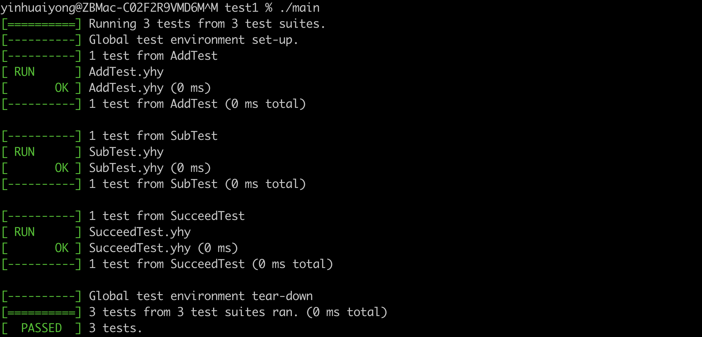

(2)使用TEST_F

yhy.h

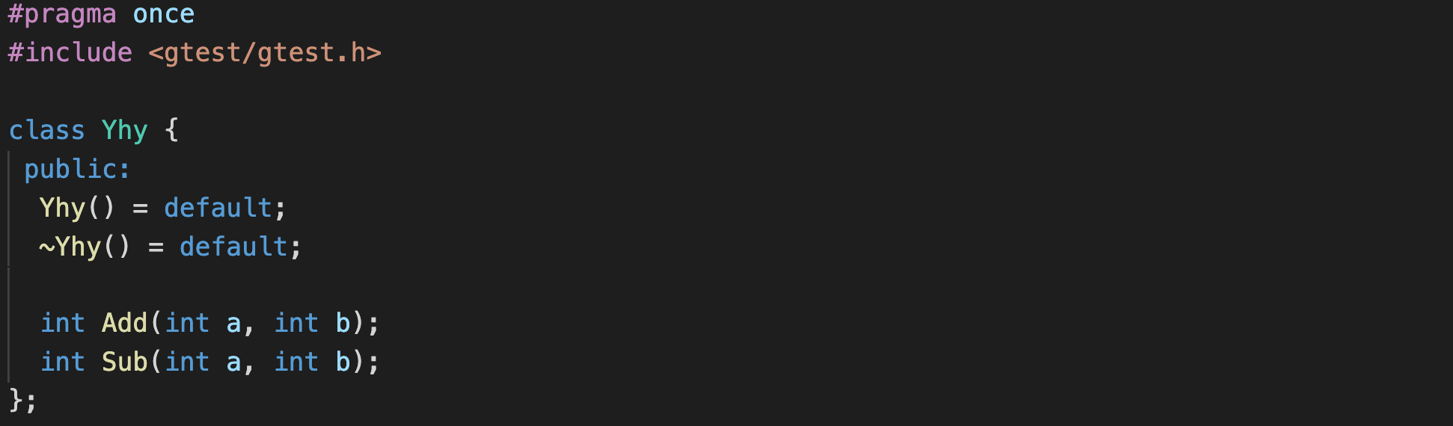

yhy.cpp

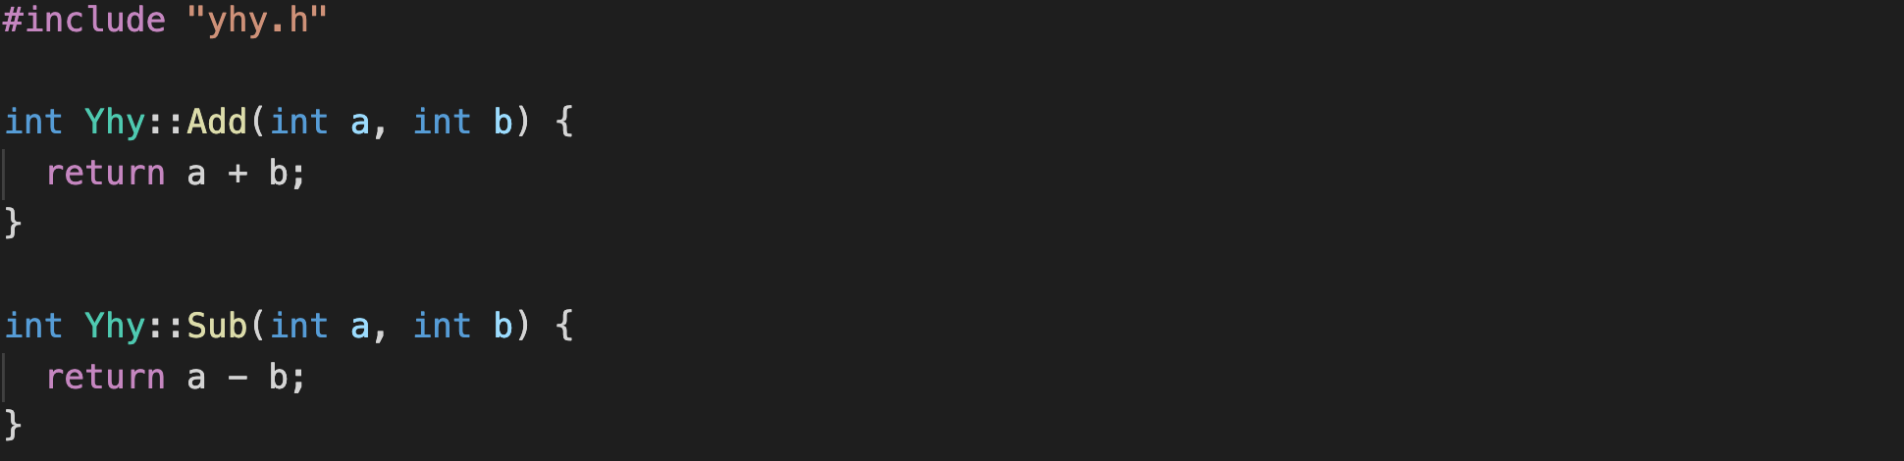

yhy_test.cpp

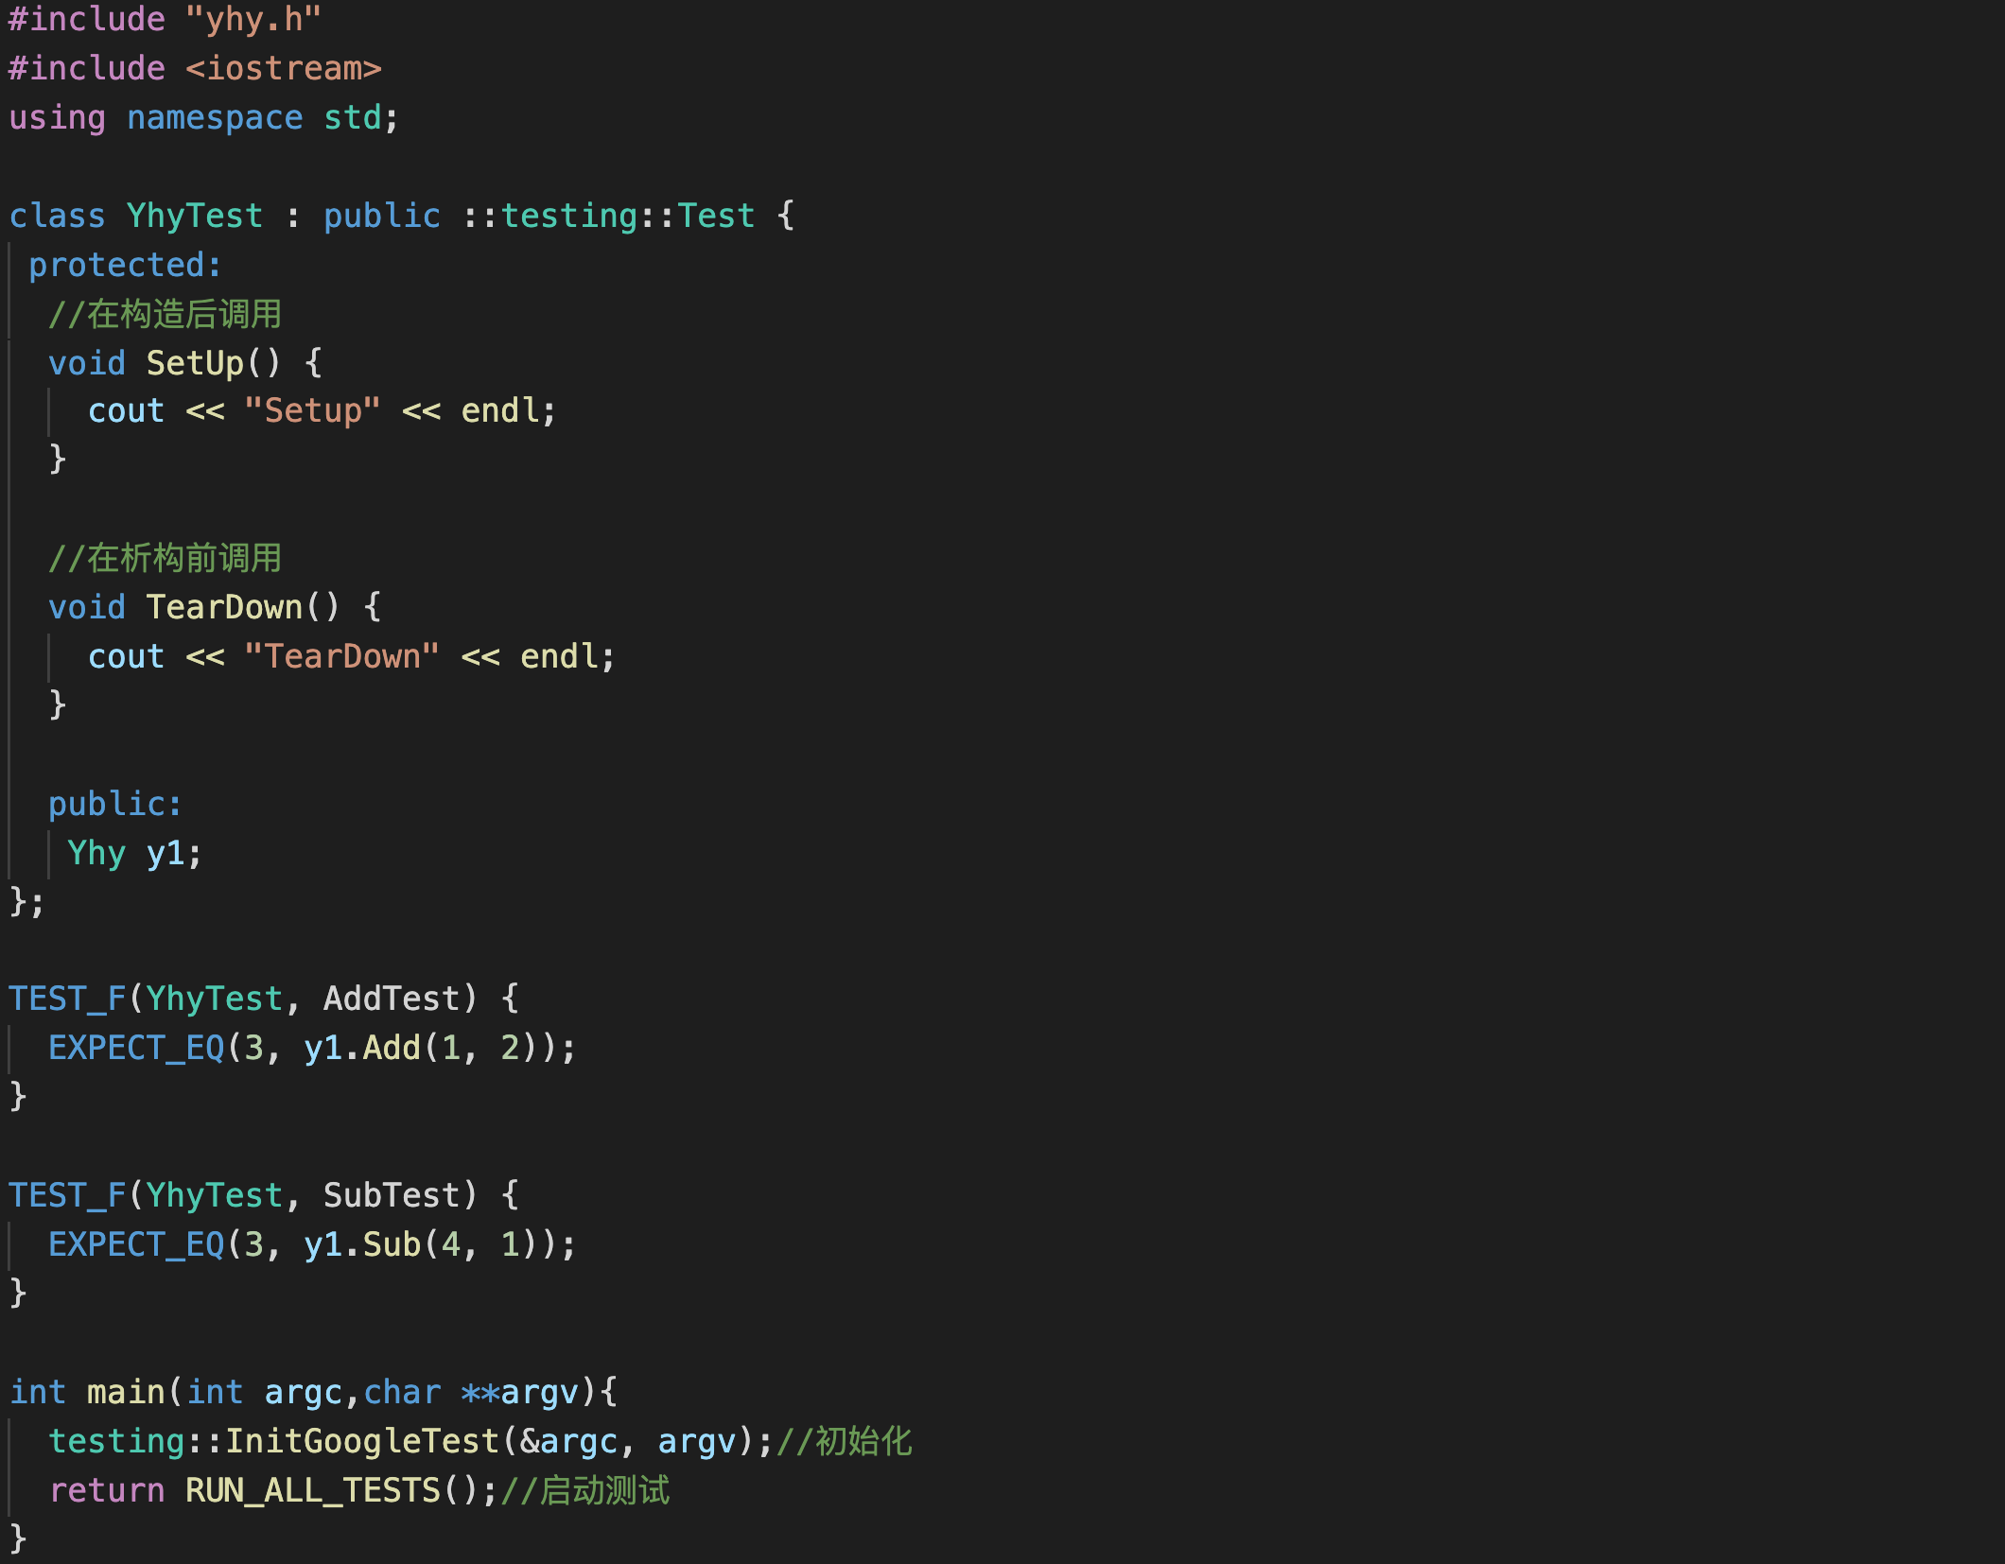

编译：g++ -o yhy_test yhy.cpp yhy_test.cpp -lgtest -std=c++11

运行：./yhy_test

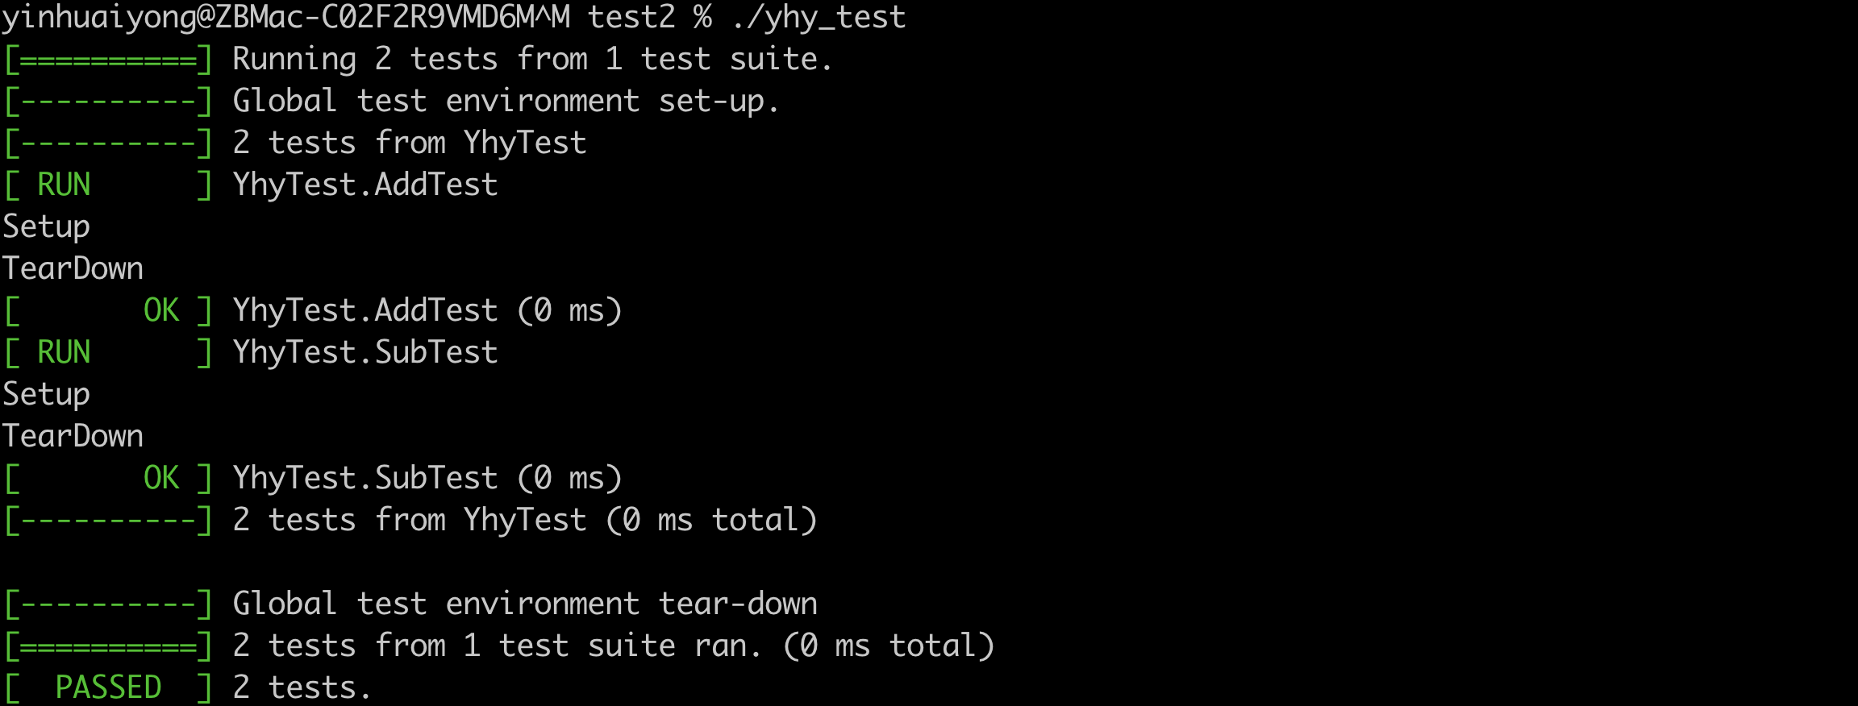

参考：

https://blog.csdn.net/weixin_30549175/article/details/97859783

https://www.cnblogs.com/coderzh/archive/2009/04/06/1426755.html

### 四 brpc

#### 1 mac下安装brpc

参考：https://www.jianshu.com/p/fbb98971c382

**安装前的准备工作**

(1)安装通用的开发工具

执行下面的命令，安装openssl、git、gnu-getopt、coreutils

brew install openssl git gnu-getopt coreutils

(2)安装BRPC依赖的工具

1)执行下面的命令，安装gflags, protobuf, leveldb

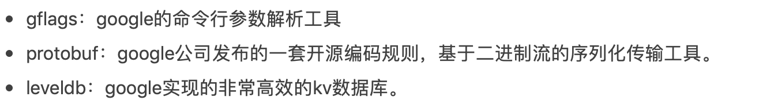brew install gflags protobuf leveldb

2)安装性能检测工具gperftools（可选）brew install gperftools

3)安装单元测试工具googletest（可选）

git clone https://github.com/google/googletest && cd googletest/googletest && mkdir bld && cd bld && cmake   
-DCMAKE_CXX_FLAGS="-std=c++11" .. && make && sudo mv libgtest* /usr/lib/ && cd -

**开始编译安装**

(1)git clone https://github.com/apache/incubator-brpc.git

(2)export PATH="/usr/local/opt/gnu-getopt/bin:$PATH"

(3)sh config_brpc.sh --headers=/usr/local/include   
--libs=/usr/local/lib --cc=clang --cxx=clang++

(4)make

**测试程序运行**

(1)cd example/echo_c++

(2)make

(3)./echo_server &

(4)./echo_client

执行后，打开浏览器，输入localhost:8000就可以看到服务器的状态了

#### 2 使用brpc

如图，incubator-brpc是brpc源文件夹，yhy_test是工程文件，yhy_test工程实现的功能是通过rpc发送a和b两个int32型的整数，获取两数之和c

yhy_test中文件如图所示：



(1)编写pb文件，test.proto是pb文件，里面定义了请求类和回复类以及服务，如图：

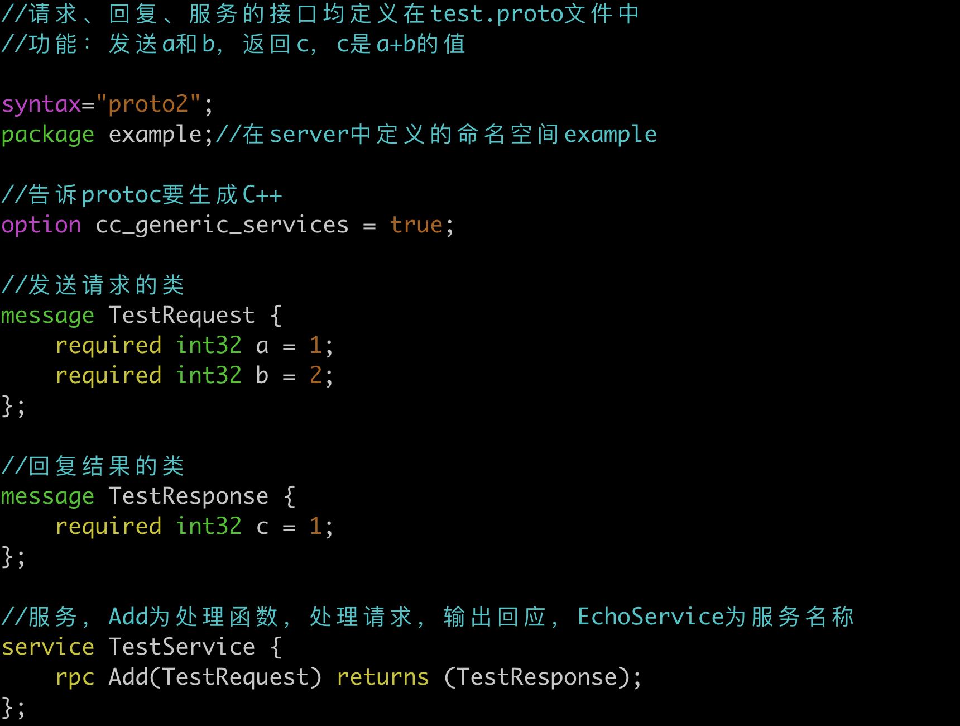

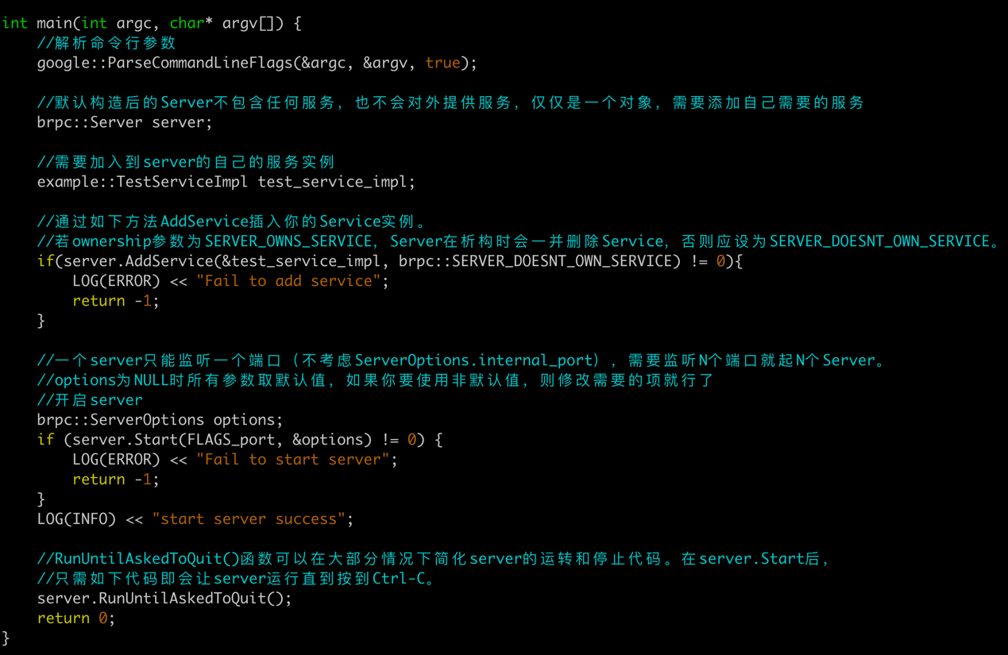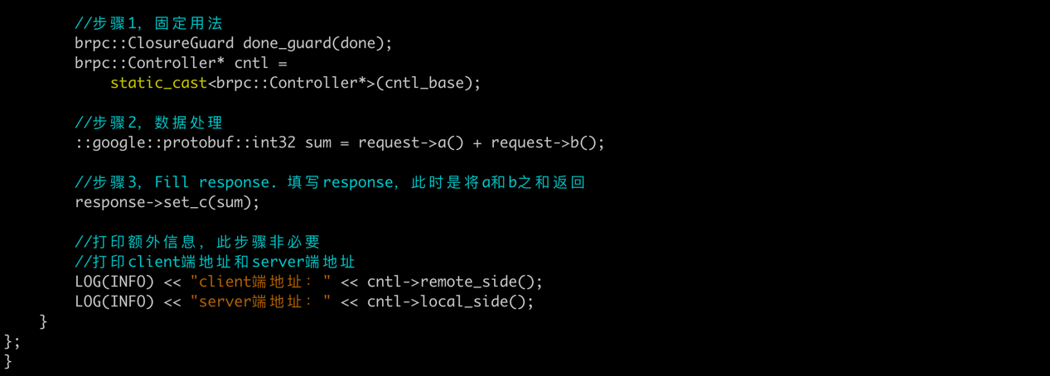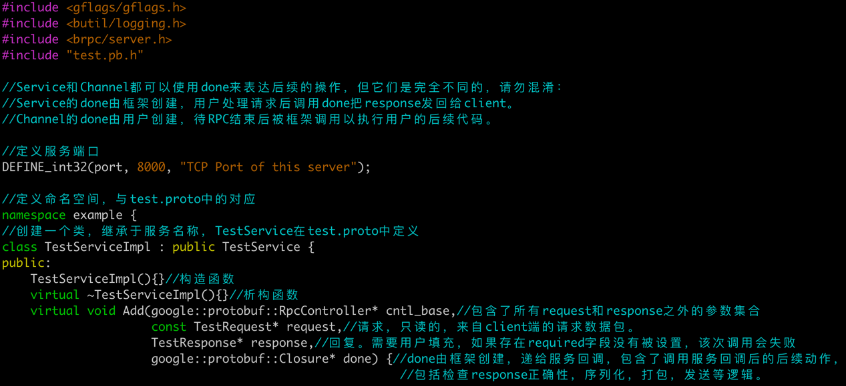(2)编写服务端代码，test_server.cpp为服务端代码，如图

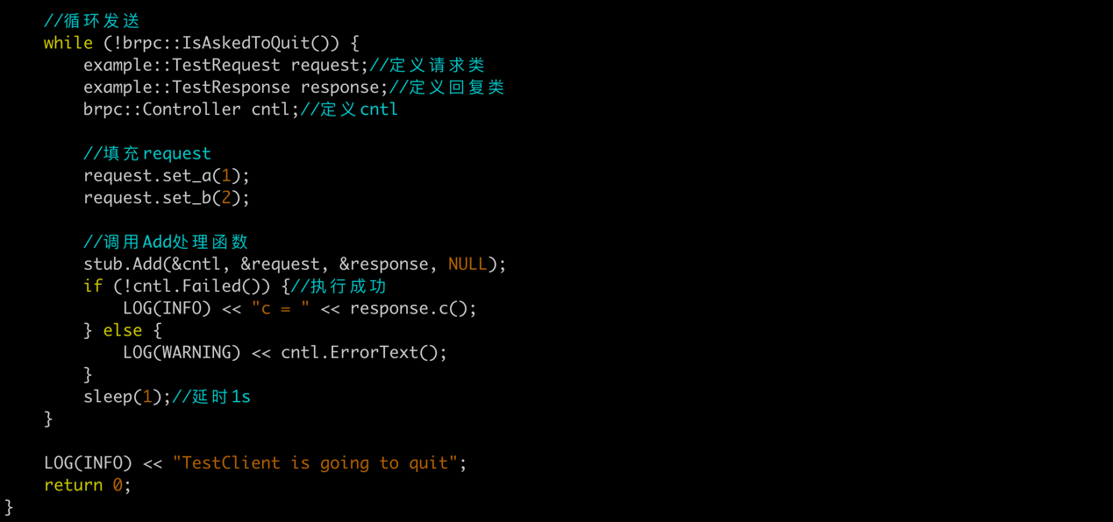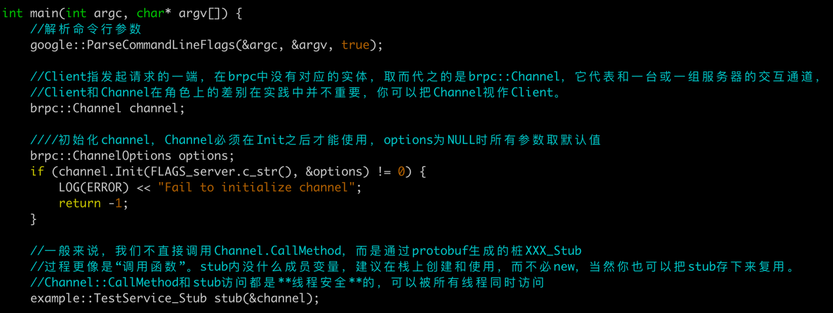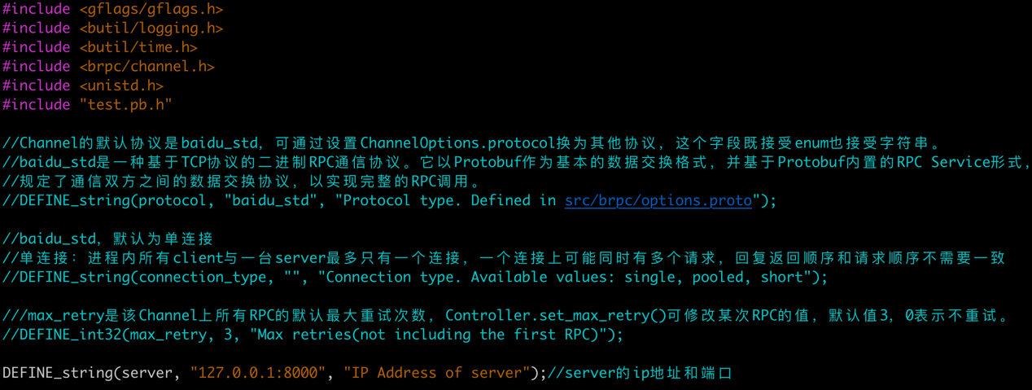(3)编写客户端代码，test_client.cpp为客户端代码，如图

(4)编写CMakeLists.txt，仿照brpc中echo_c++中的CMakeLists.txt编写

(5)在yhy_test路径下执行cmake . 会生成Makefile

(6)执行make，则可编译成功

(7)开两个终端窗口，分别执行./test_server和./test_client，可以观察执行结果，输入是a=1，b=2，输出是c=3，成功。

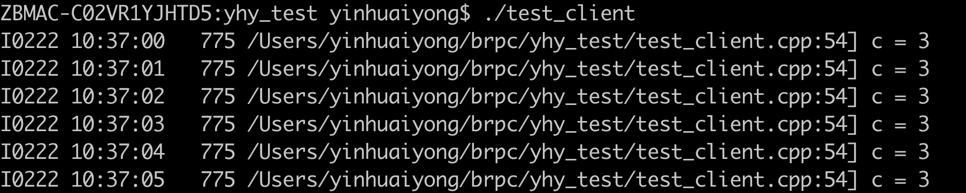

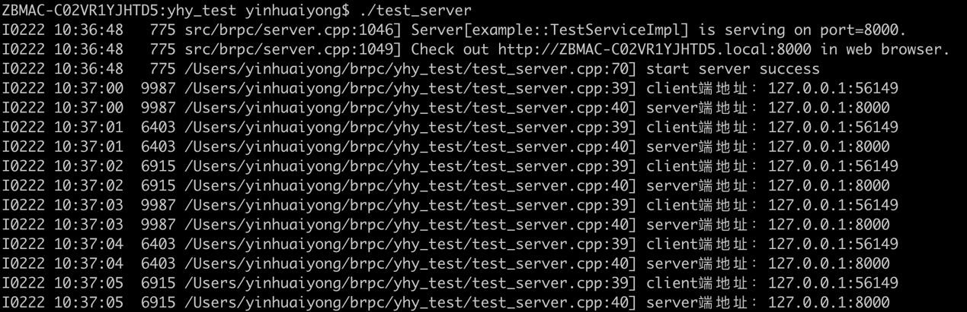

### 五 cmake

#### 1 cmake安装

执行下面两条指令即可

(1) brew search cmake

(2) brew install cmake

#### 2 cmake使用

(1) 单个源文件，即路径下只有一个main.cc文件

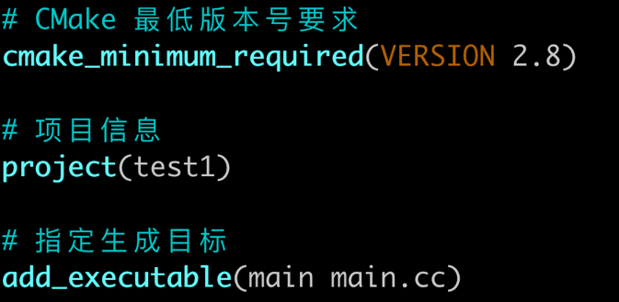 a)编写CMakeLists.txt

b)执行cmake . 即可生成Makefile

c)执行make，生成可执行文件main，再执行即可

(2) 同一目录，多个源文件,即路径下有main.cc fun.cc fun.h

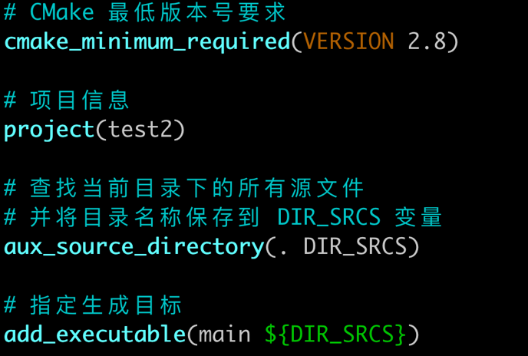a)编写CMakeLists.txt

b)执行cmake . 即可生成Makefile

c)执行make，生成可执行文件main，再执行即可

(3) 多个目录，多个源文件，即路径下有main.cc 和src文件夹，src文件夹中有fun.cc fun.h

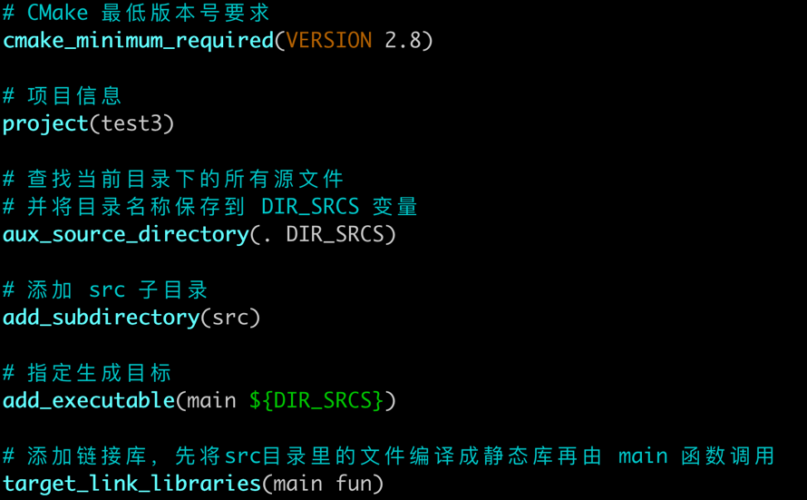a)在根目录下编写CMakeLists.txt

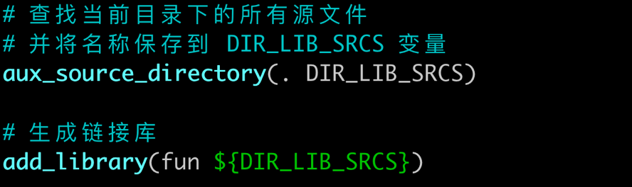 b)在src目录下编写CMakeLists.txt

c)在根目录下执行cmake . 即可生成Makefile

d)执行make，生成可执行文件main，再执行即可

### 六 git用法

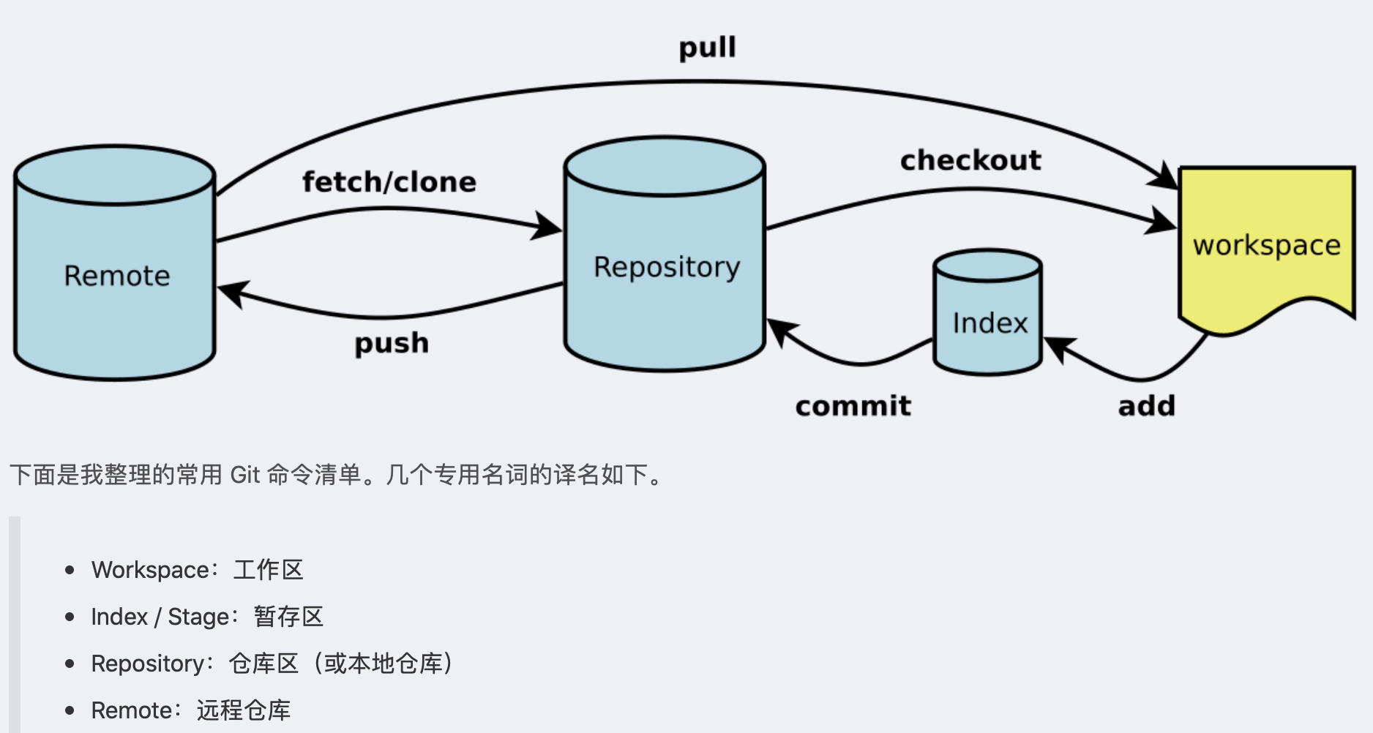

git add ./* 增加所有文件到暂存区

git commit -m “arbiter” 提交到本地仓库

git push origin arbiter 提交到远程仓库git

git checkout arbiter 切换到arbiter分支

git branch arbiter 创建arbiter分支

git branch 看有哪些分支

git checkout -b arbiter 创建并切换到arbiter分支

git status 查看当前状态

git log 查看提交记录

git rebase -i HEAD~2 合并最近的两次commit

git submodule add [git@git.jd.com](mailto:git@git.jd.com):adsblock/adserver_base.git  添加子模块，例如模块地址为[git@git.jd.com](mailto:git@git.jd.com):adsblock/adserver_base.git

git reset HEAD^ 回退到上一版本，就是去掉最新的commit

用远程分支覆盖本地分支

git fetch --all

git reset --hard origin/master (这里master要修改为对应的分支名)

git pull

git merge和 git rebase的区别：

git merge是在自己的基础上合并其他分支代码，比如现在分支为master，其他other分支有修改，则要合并的话，就git merge other，效果是把other搬过来,遇到冲突解决后git rebase –continue，再解决冲突，一直到无冲突，然后git push -f origin 分支名

git rebase是把自己搬到其他分支上，比如现在分支为other，有修改，要合并到master的话，就执行git rebase master，效果是最后是把自己搬到master后面。

git merge,假设主分支是master,开发分支是arbiter,则流程为：

(1)git checkout arbiter //切换到arbiter分支

(2)git pull //拉取最新的arbiter分支代码

(3)git checkout master //切换到master主分支

(4)git merge arbiter //merge意思是在自己的基础上合并arbiter

(5)git push origin master //提交

### 七 C++编程

#### 1 编译注意事项

编译的时候若只用到声明，则只用包含头文件，例如：在自己的结构体中需要有AdServConfig* serv_cfg_，该类的声明在别的文件，只用加上头文件即可，若用到定义，则需要包含库文件，即在BUILD中添加对应的库

即头文件对应声明，库文件对应实现。

#### 2 std::thread注意事项

#### 3 常见定义

#### 4 仿函数（函数对象）的用法

结果：（从大到小排序）



自己用第二种用法，直接用类名()

#### 5 std::function的用法

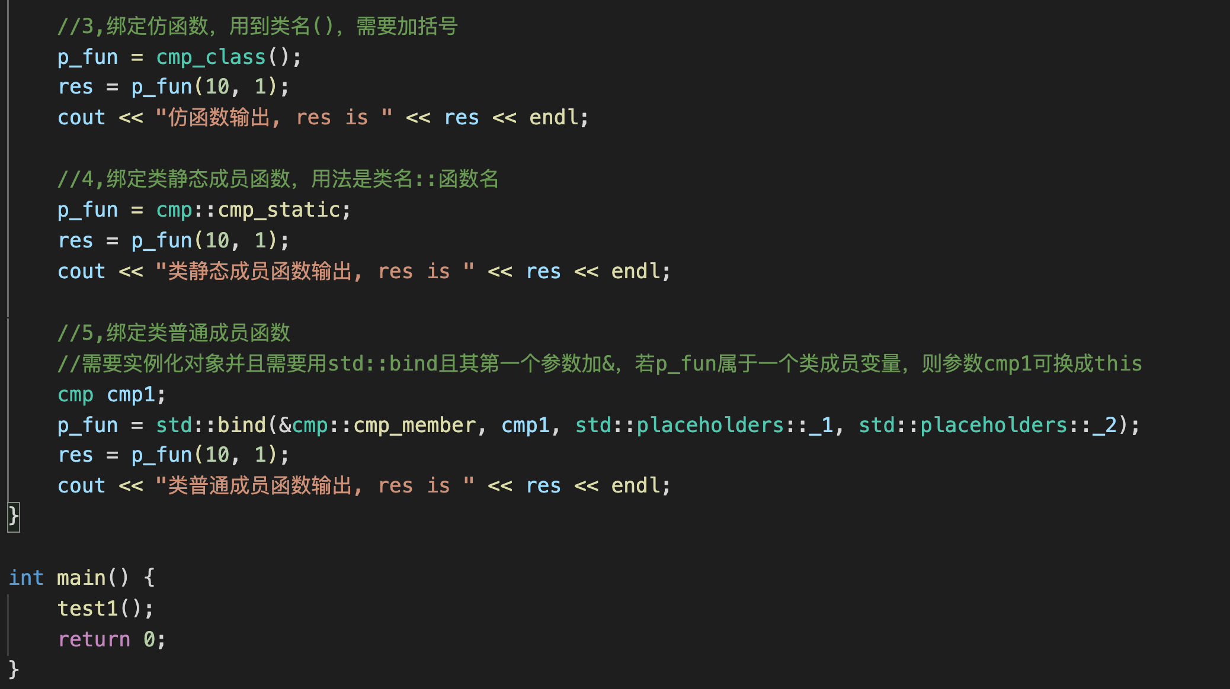

结果：

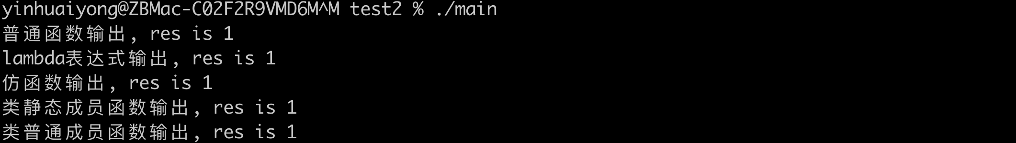

#### 6 std::bind的用法

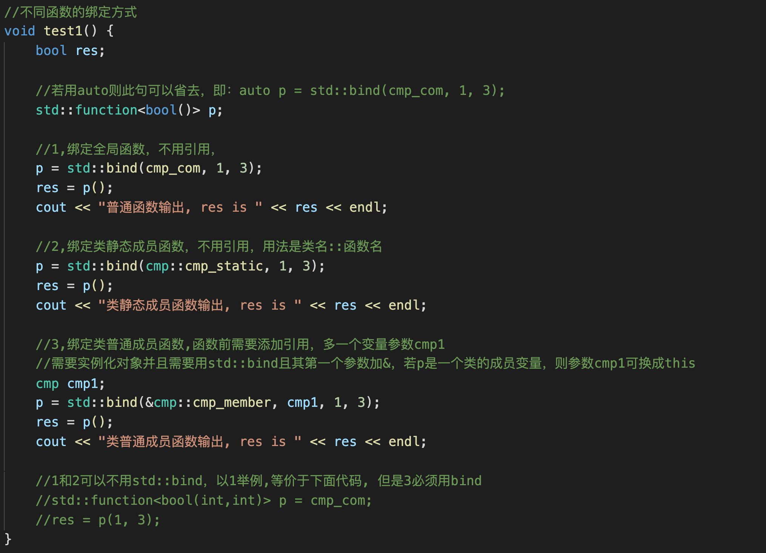

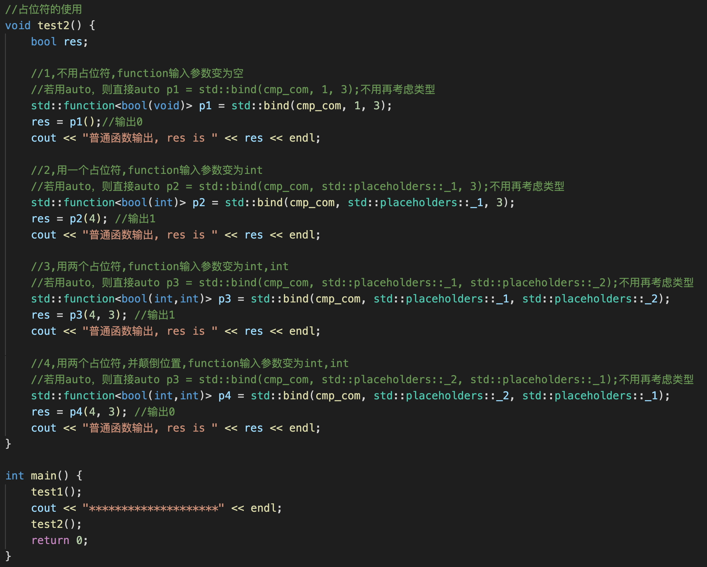

#### 7 回调函数

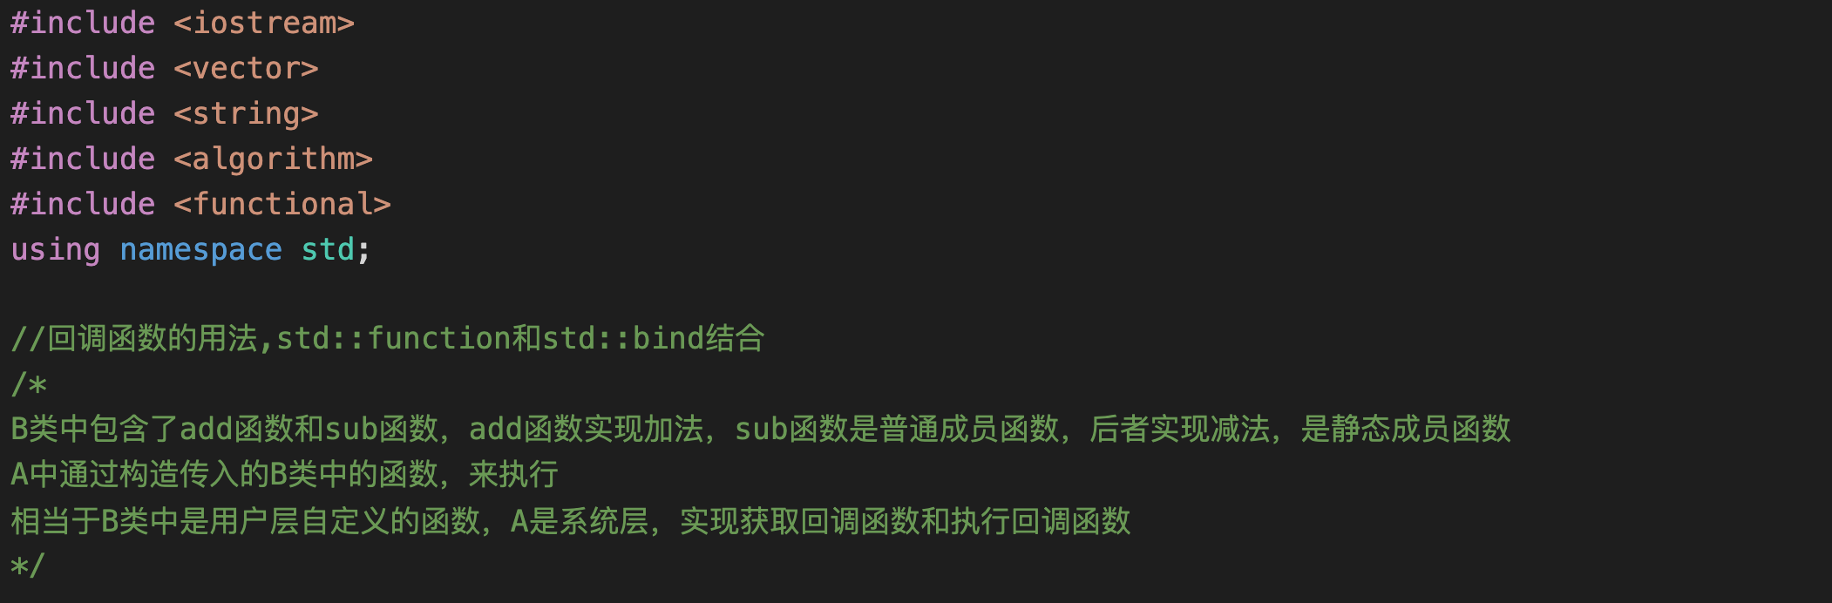

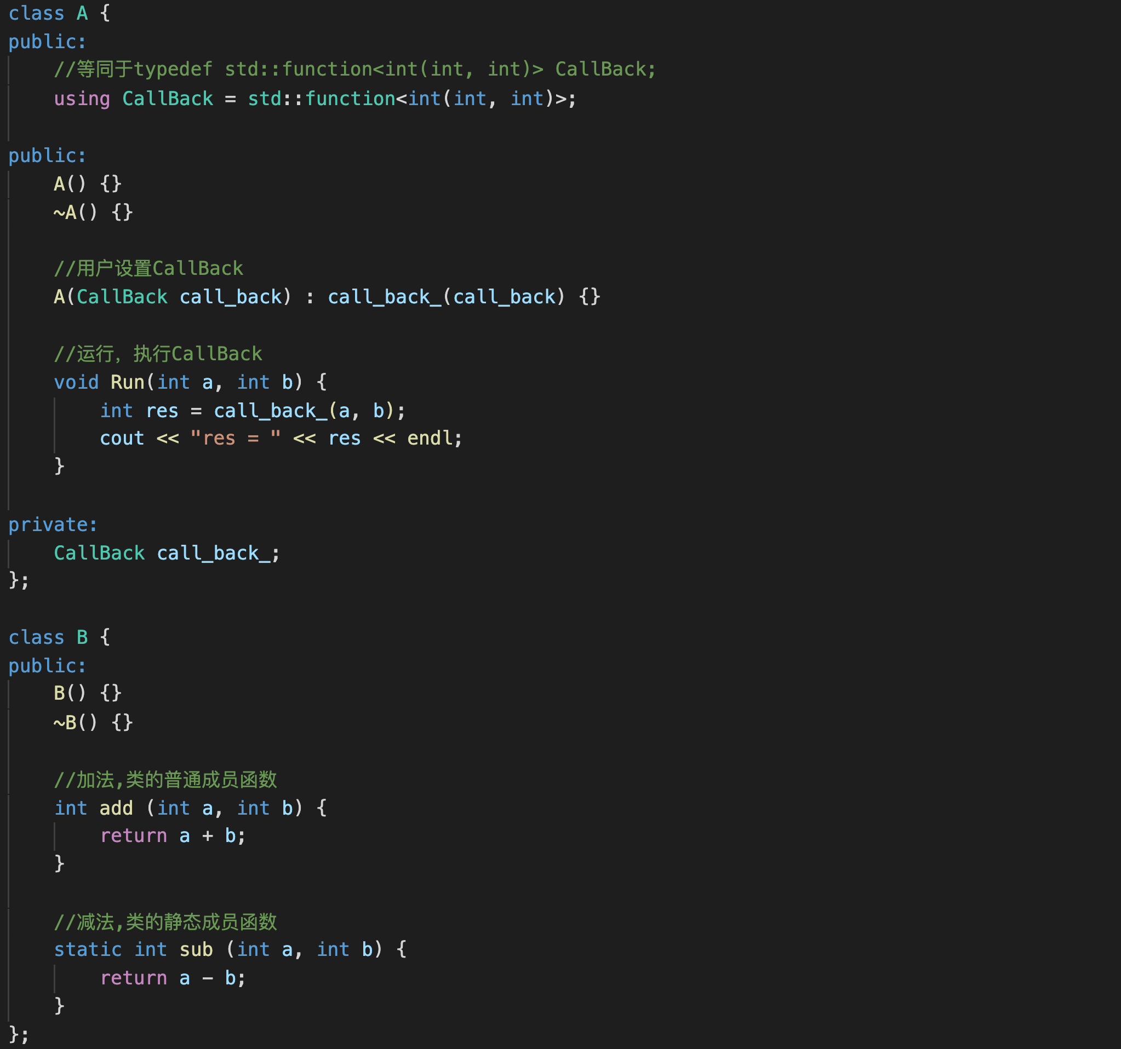

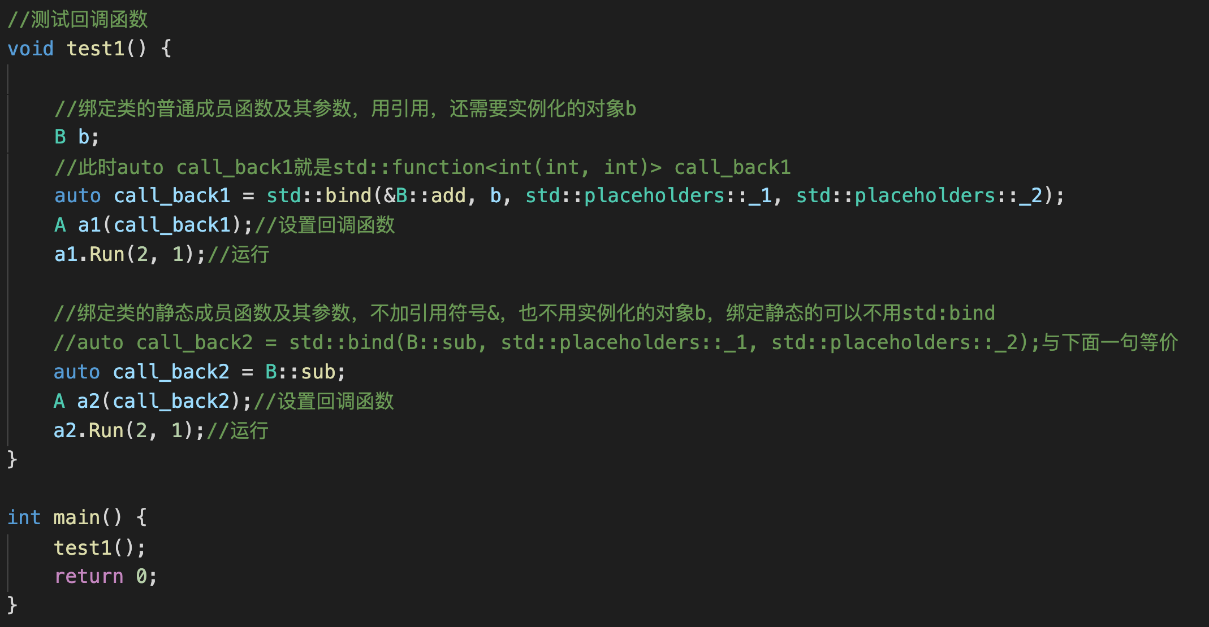

结果：



#### 8 类内static静态成员函数

#### 9 枚举enum

#### 10 原子变量atimic

(1) 定义一个原子变量

std::atomic<int> m(0);

std::atomic<bool> m(false);

注意，不支持std::atomic<int> m = 0;这种形式

(2) std::atomic<double> a(3.0); double原子不支持+=,即a += 3.0

(3)读

std::atomic<int> m(1);

int n = m.load();等价于int n = m;

std::atomic<double> p(1.0);

double q = p.load();等价于double q = p;

(4)写

std::atomic<int> m(0);

int n = 1;

m.store(n);等价于m = n; int型支持+=，即m += n

std::atomic<double> p(0);

double q = 1.0;

p.store(q);等价于p = q; double型不支持+=，即p += q

#### 11 c++宏定义中的#和##

(1) #的用法是负责将其后面的东西转化为字符串，比如：

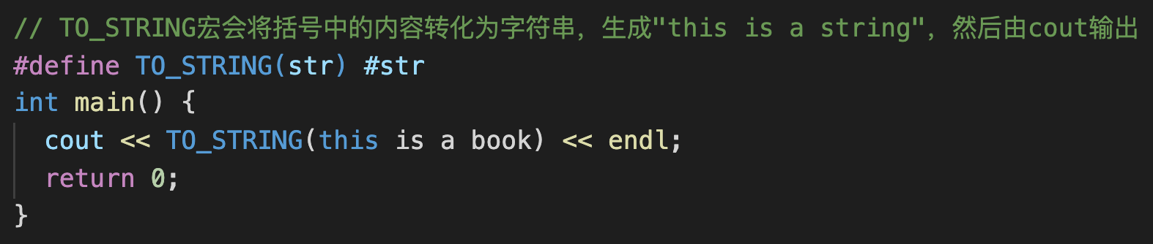

(2) ##是连接符，将前后两个东西连接成一个词，比如：

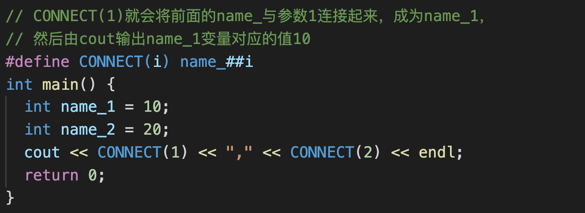

#### 12 C++11可变模板参数

https://www.cnblogs.com/qicosmos/p/4325949.html

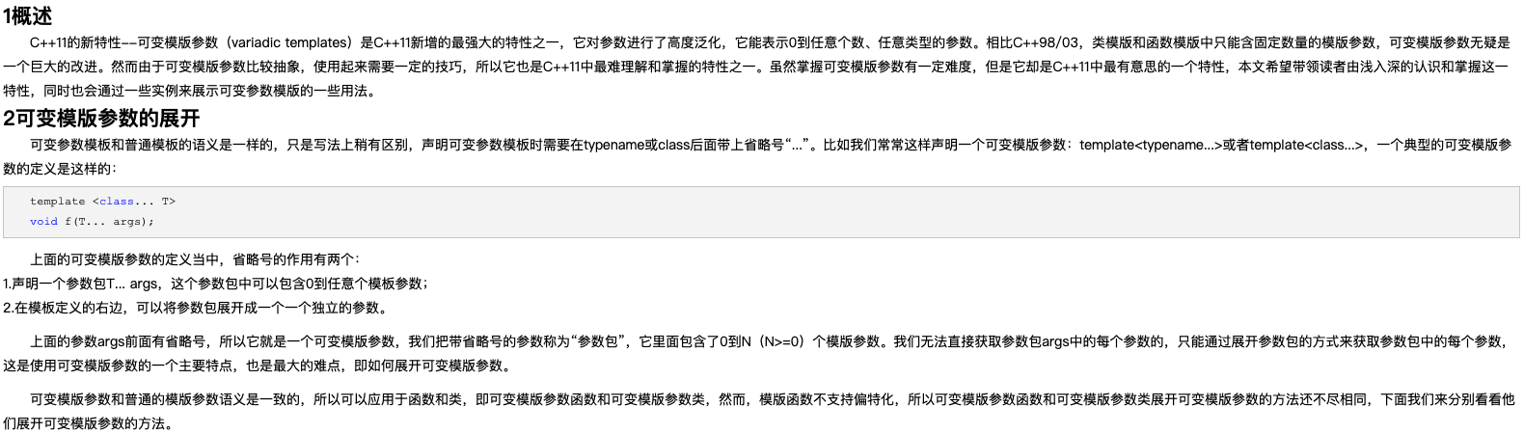

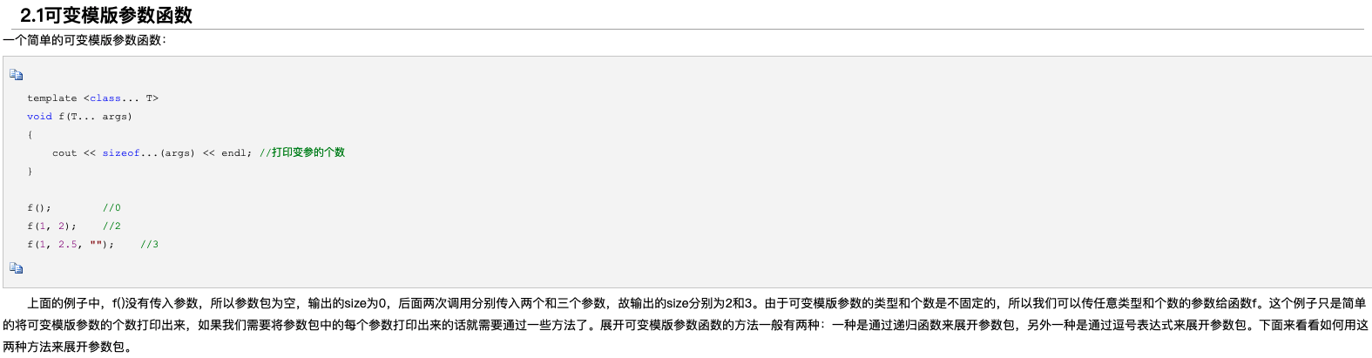

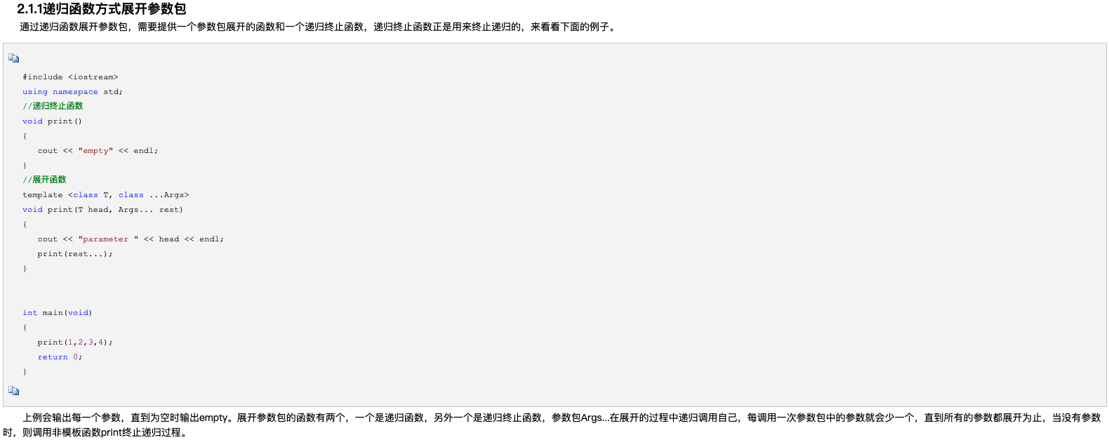

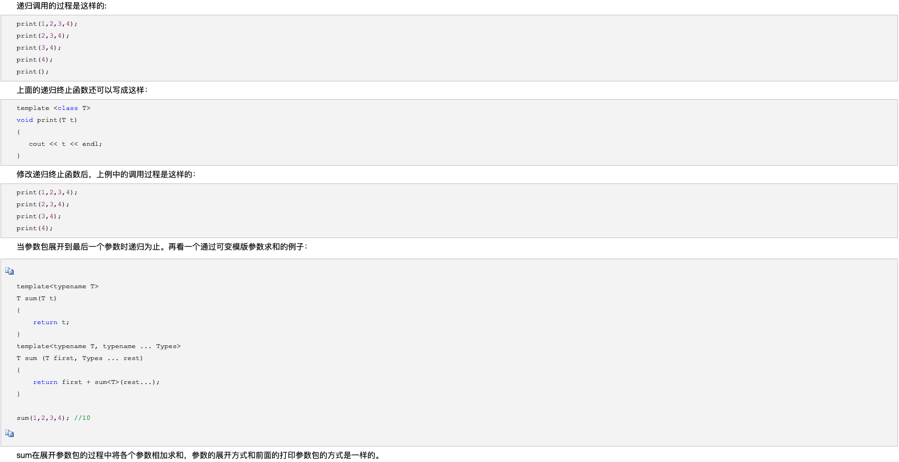

示例：

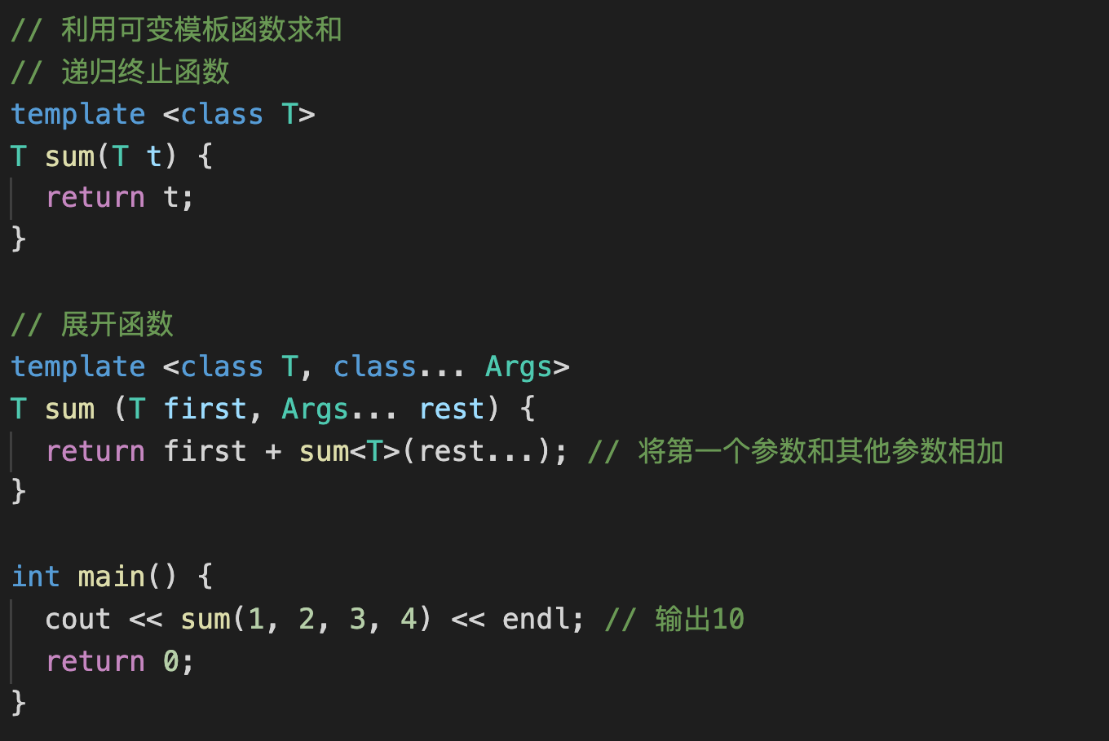

#### 13 C++ new类对象家括号与不加括号的区别

总结：new的时候带括号，括号里有值，会初始化为对应值，否则会初始化为0,都用带括号的形式

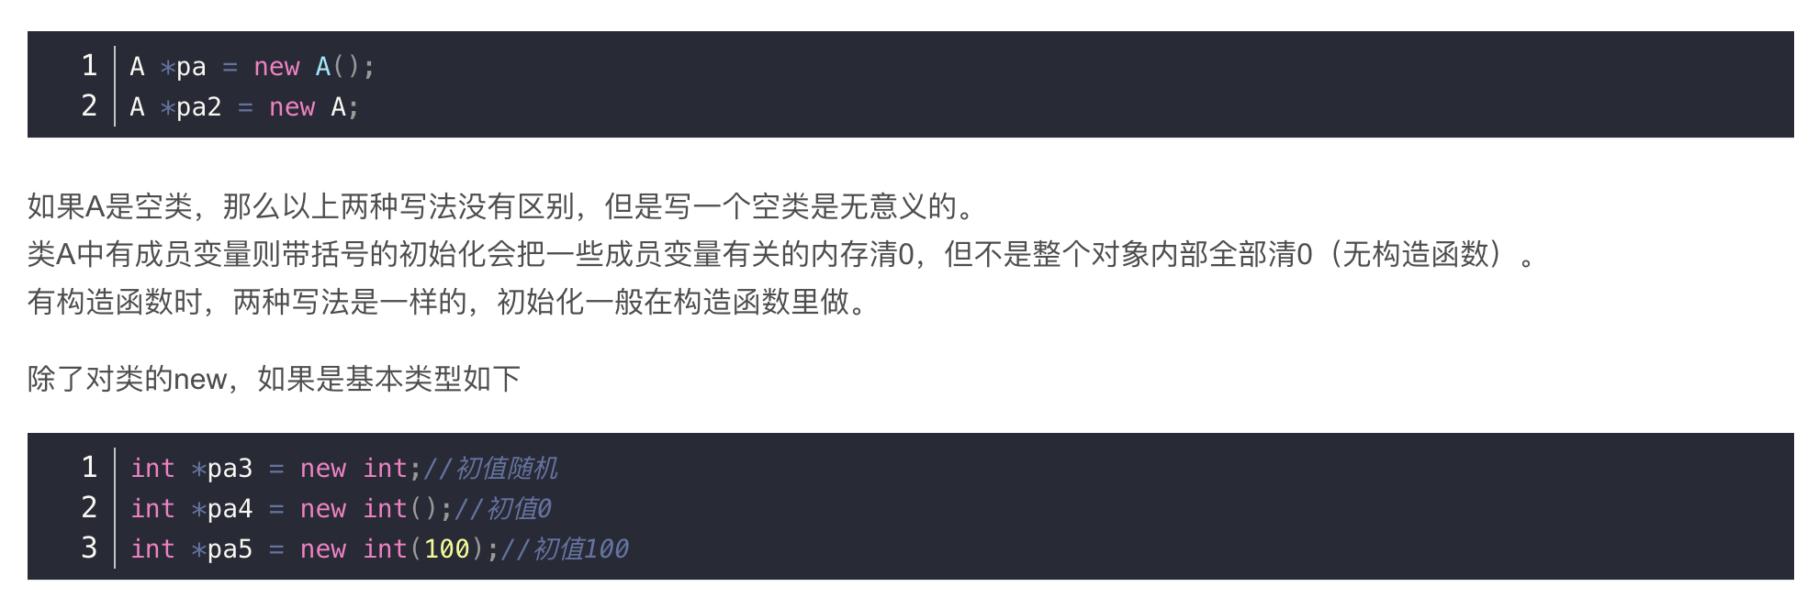

#### 14 智能指针unique_ptr

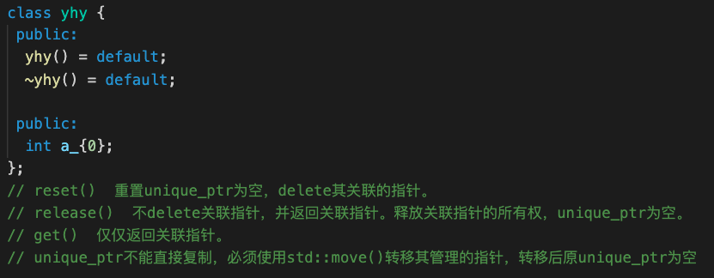

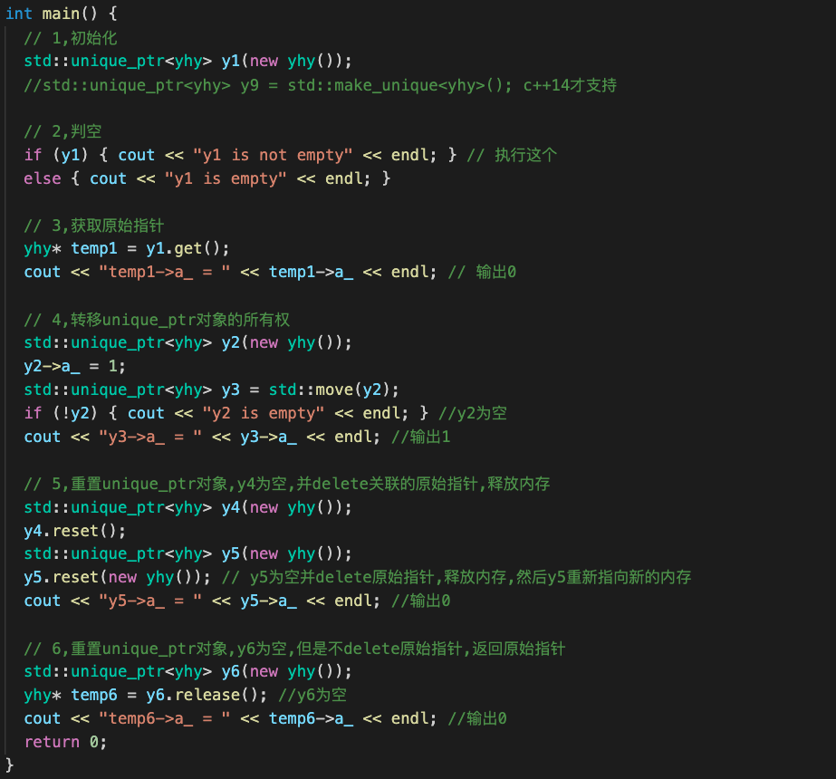

#### 15 智能指针shared_ptr

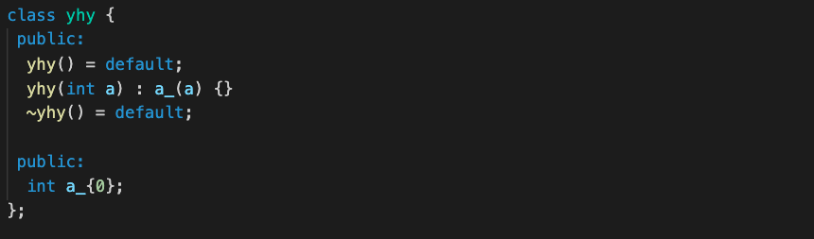

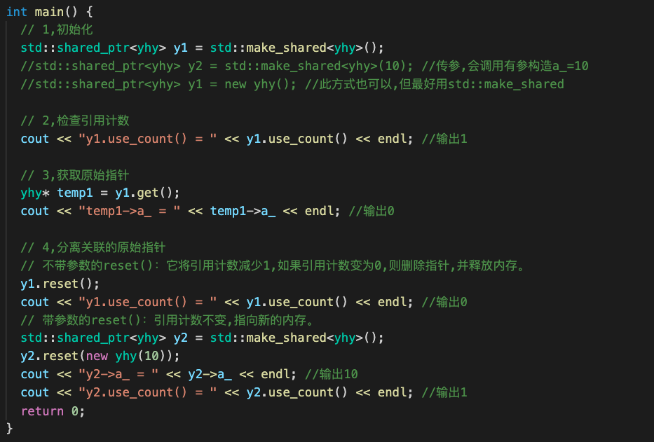

#### 15 explicit关键字

在C++中，我们有时可以将构造函数用作自动类型转换函数。但这种自动特性并非总是合乎要求的，有时会导致意外的类型转换，因此，C++新增了关键字explicit，用于关闭这种自动特性。即被explicit关键字修饰的类构造函数，不能进行自动地隐式类型转换，只能显式地进行类型转换。

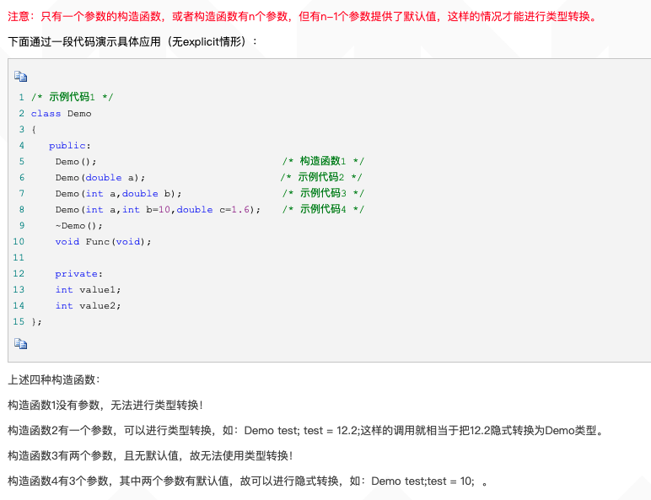

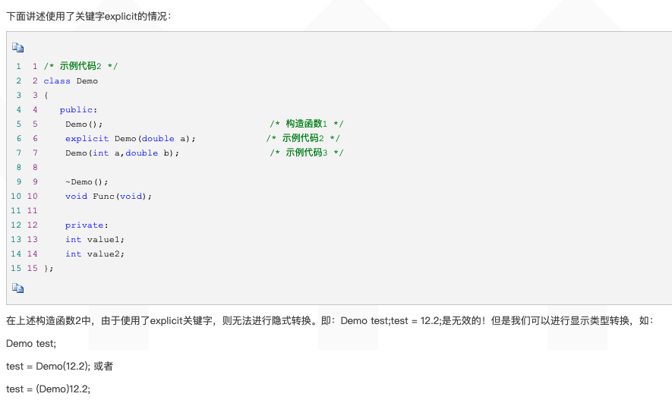

#### 16 override关键字

(1)在函数比较多的情况下可以提示读者某个函数重写了基类虚函数（表示这个虚函数是从基类继承，不是派生类自己定义的）。

(2)强制编译器检查某个函数是否重写基类虚函数，如果没有则报错。

#### 17 final关键字

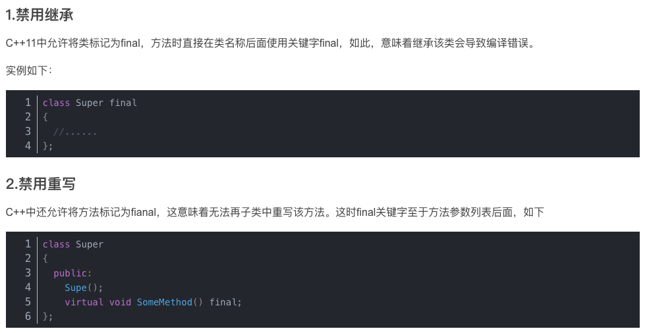

#### 18 std::forward完美转发

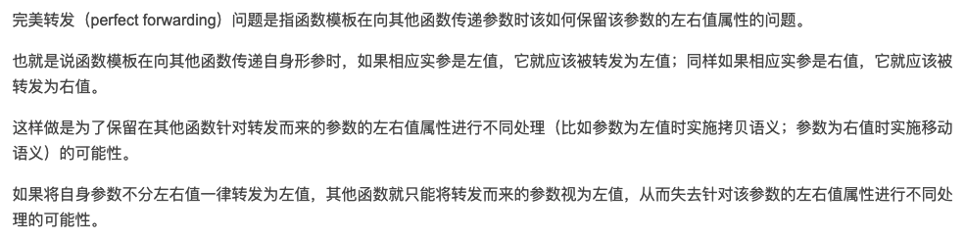

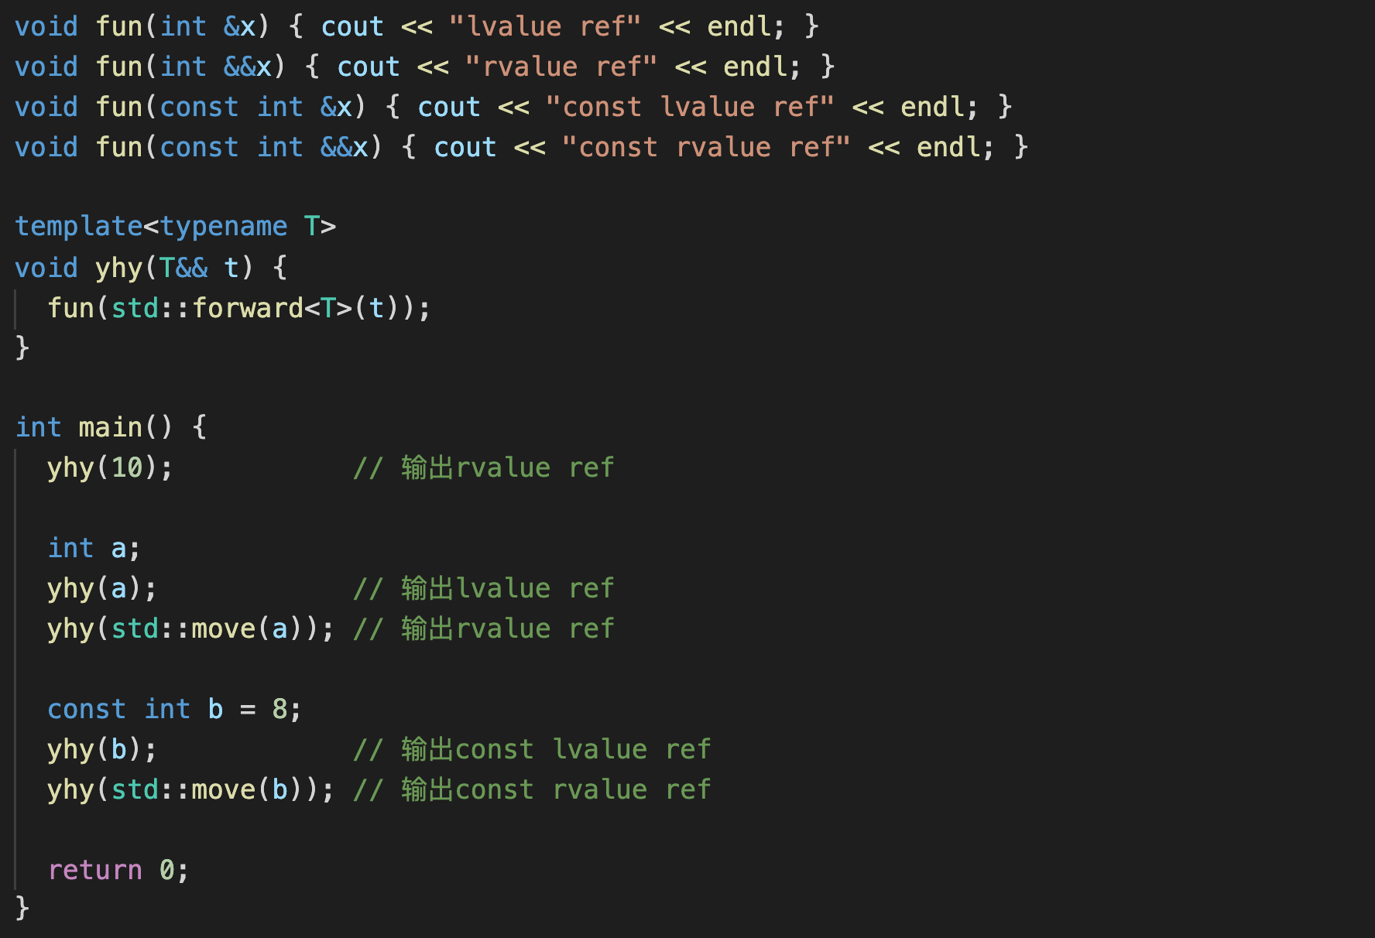

#### 19 const用法

(1) 函数前加const

普通函数或成员函数（非静态成员函数）前均可加const修饰，表示函数的返回值为const，不可修改。

(2) 函数后加const

函数后加const：只有类的非静态成员函数后可以加const修饰，表示该类的this指针为const类型，不能改变类的成员变量的值，即成员变量为read only，任何改变成员变量的行为均为非法。此类型的函数可称为只读成员函数

(3) const成员函数与const对象

const对象只能调用后const成员函数；

非const对象既可以调用const成员函数，又可以调用非const成员函数

#### 20 std::tuple用法

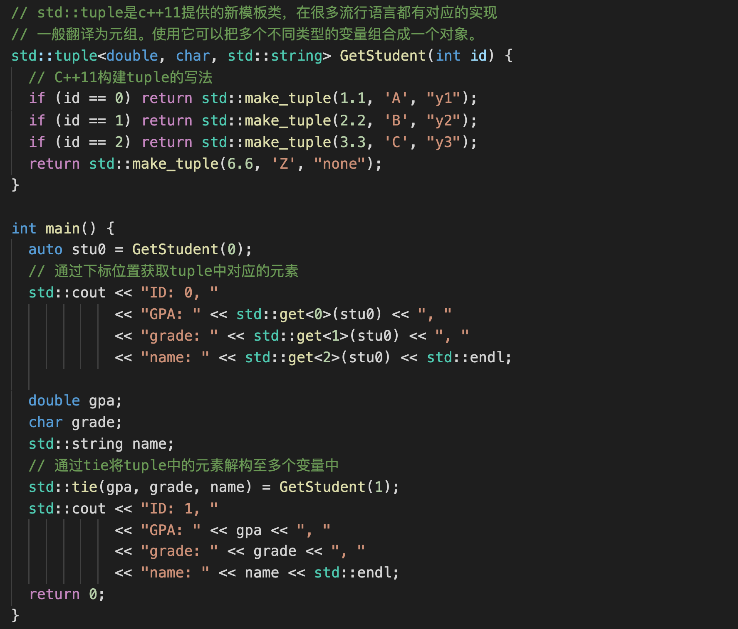

输出：



#### 21 std::pair用法

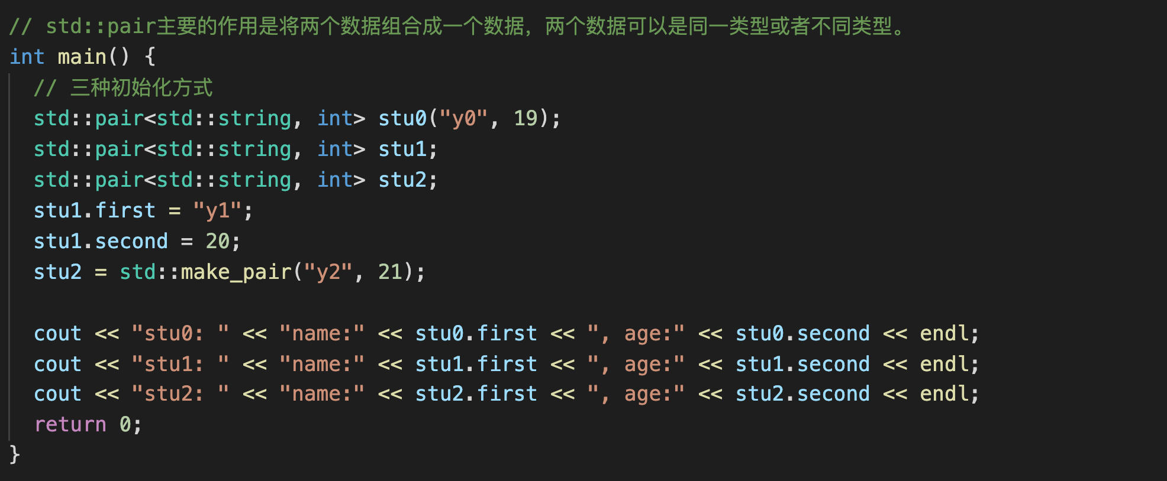

输出：

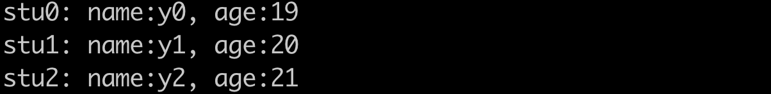

#### 22 map赋值方式

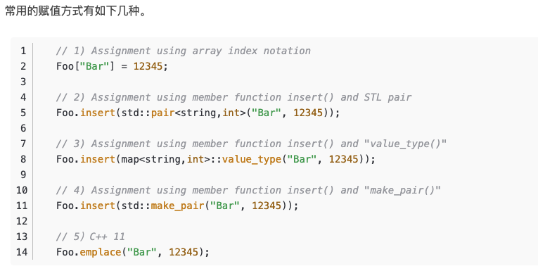

还有一种是用花括号：

Foo.insert({“Bar”, 12345});

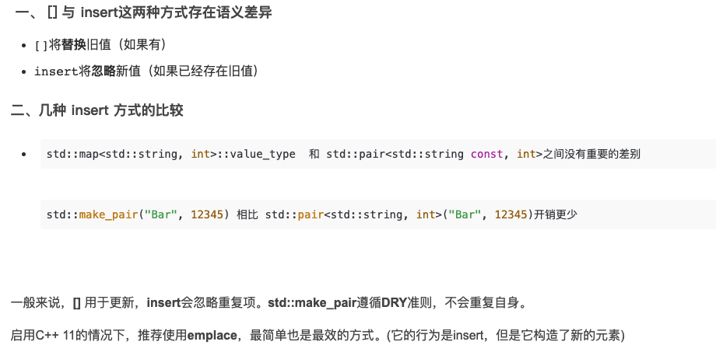

#### 23 std::lock_guard用法

在std::lock_guard对象构造时，传入的mutex对象(即它所管理的mutex对象)会被当前线程锁住。在lock_guard对象被析构时，它所管理的mutex对象会自动解锁，不需要程序员手动调用lock和unlock对mutex进行上锁和解锁操作

例如在类中定义一个锁：

std::mutex mutex_;

在成员函数中执行：

{

std::lock_guard<std::mutex> locker(mutex_);

………

………

}

在花括号结束时，locker执行析构，释放锁

#### 24 std::vector中的push_back()和emlpace_back()

emplace_back() 和 push_back() 的区别，就在于底层实现的机制不同。push_back() 向容器尾部添加元素时，首先会创建这个元素，然后再将这个元素拷贝或者移动到容器中（如果是拷贝的话，事后会自行销毁先前创建的这个元素）；而 emplace_back() 在实现时，则是直接在容器尾部创建这个元素，省去了拷贝或移动元素的过程。

显然完成同样的操作，push_back() 的底层实现过程比 emplace_back() 更繁琐，换句话说，emplace_back() 的执行效率比 push_back() 高。因此，在实际使用时，建议大家优先选用 emplace_back()。

13 pb反射

14 std::futune

std::thread,开销比bthread大，一般用bthread